

**INSTITUT TEKNOLOGI INDONESIA**

**RANCANG BANGUN APLIKASI *LEARNING MANAGEMENT SYSTEM* BERBASIS *CLOUD STORAGE* MENGGUNAKAN *LARAVEL* DAN *NODE JS* ( STUDI KASUS : YAYASAN CERDAS NUSANTARA )**

**SKRIPSI**

**Laporan ini disusun guna memenuhi salah satu syarat untuk menyelesaikan**

**Program Studi Teknik Informatika S-1**

**Institut Teknologi Indonesia**

**IRSHANDY JUNIAR HARDADI  
1152100031**

**TEKNIK INFORMATIKA**

**TANGERANG SELATAN**

**2025**

HALAMAN PERNYATAAN ORISINALITAS

**Skripsi ini adalah hasil karya saya sendiri, dan semua sumber baik yang dikutip maupun dirujuk telah saya nyatakan dengan benar.**

**Nama : IRSHANDY JUNIAR HADADI**

**NPM : 1152100031**

**Tanda Tangan : ...............................**

**Tanggal : ...............................**

HALAMAN PENGESAHAN

Skripsi ini diajukan oleh :

|  |  |  |
| --- | --- | --- |
| Nama |  | : IRSHANDY JUNIAR HARDADI |
| NPM |  | : 1152100031 |
| Program Studi |  | : Teknik Informatika |
| Judul Skripsi |  | :RANCANG BANGUN APLIKASI *LEARNING MANAGEMENT SYSTEM* BERBASIS *CLOUD STORAGE* MENGGUNAKAN *LARAVEL* DAN *NODE JS* ( STUDI KASUS : YAYASAN CERDAS NUSANTARA ) |

Telah berhasil dipertahankan di hadapan Dewan Penguji dan diterima sebagai bagian persyaratan yang diperlukan untuk mempe*role*h gelar Sarjana Teknik Pada

Program Studi Informatika Institut Teknologi Indonesia.

**DEWAN PENGUJI**

Pembimbing : Ir.Muhamad Ramli, S.T, M.Kom (.....................)

Penguji 1 : Husni, ST, M Sc, M Kom . (.....................)

Penguji 2 : ............................... ( ....................)

Penguji 3 : ............................... ( ....................)

Ditetapkan di : Kampus Institut Teknologi Indonesia, Tangerang Selatan

Tanggal : ..........................

**KETUA PROGRAM STUDI INFORMATIKA**

(Muhamad Soleh S.Si, M.Kom)

KATA PENGANTAR

Puji syukur penulis panjatkan kepada Tuhan Yang Maha Esa, karena atas berkat dan rahmat-Nya, penulis dapat menyelesaikan skripsi ini. Penulisan skripsi ini dilakukan dalam rangka memenuhi salah satu syarat untuk mencapai gelar Sarjana Komputer pada Program Studi Informatika Institut Teknologi Indonesia. Penulis menyadari bahwa, tanpa bantuan dan bimbingan dari berbagai pihak, dari masa perkuliahan sampai pada penyusunan skripsi ini, sangatlah sulit bagi penulis untuk menyelesaikan skripsi ini. Oleh karena itu, penulis mengucapkan terima kasih kepada:

1. Muhamad Soleh S.Si, M.Kom sebagai Ketua Program Studi Teknik Informatika yang telah mengarahkan saya dalam penyusunan Tugas Akhir ini;
2. Ir.Muhamad Ramli, S.T, M.Kom sebagai Dosen Pembimbing Tugas Akhir sekaligus Dosen Penasihat Akademik yang telah menyediakan waktu, tenaga, dan pikiran untuk mengarahkan saya dalam penyusunan skripsi ini;
3. Orang tua dan keluarga penulis yang telah memberikan bantuan dukungan material dan moral; dan
4. Teman-teman penulis yang telah banyak membantu penulis dalam menyelesaikan skripsi ini.

Akhir kata, penulis berharap Tuhan Yang Maha Esa berkenan membalas segala kebaikan semua pihak yang telah membantu. Semoga skripsi ini membawa manfaat bagi pengembangan ilmu.

Tangerang Selatan, 29 Agustus 2025

Irshandy Juniar Hardadi

HALAMAN PERNYATAAN PERSETUJUAN PUBLIKASI TUGAS AKHIR / SKRIPSI UNTUK KEPENTINGAN AKADEMIS

Sebagai sivitas akademika Institut Teknologi Indonesia, saya yang bertanda tangan di bawah ini:

|  |  |
| --- | --- |
| Nama | : Irshandy Juniar Hardadi |
| NPM | : 1152100031 |
| Program Studi | : Informatika |
| Jenis karya | : Tugas Akhir/Skripsi |

demi pengembangan ilmu pengetahuan, menyetujui untuk memberikan kepada Institut Teknologi Indonesia Hak Bebas Royalti Noneksklusif (*Non-exclusive Royalty Free Right*) atas karya ilmiah saya yang berjudul:

RANCANG BANGUN APLIKASI *LEARNING MANAGEMENT SYSTEM* BERBASIS *CLOUD STORAGE* MENGGUNAKAN *LARAVEL* DAN *NODE JS* ( STUDI KASUS : YAYASAN CERDAS NUSANTARA )

beserta perangkat yang ada (jika diperlukan). Dengan Hak Bebas Royalti Noneksklusif ini Institut Teknologi Indonesia berhak menyimpan, mengalihmedia/formatkan, mengelola dalam bentuk pangkalan data (*database*), merawat, dan mempublikasikan Tugas Akhir/Skripsi saya selama tetap mencantumkan nama saya sebagai penulis/pencipta dan sebagai pemilik Hak Cipta.

Demikian pernyataan ini saya buat dengan sebenarnya.

Dibuat di: Tangerang Selatan

Pada Tanggal 15 Agustus 2025

Yang Menyatakan,

(Irshandy Juniar Hardadi)

ABSTRAK

**Nama : Irshandy Juniar Hardadi**

**Program Studi : Teknik Informatika**

**Judul : Rancang Bangun Aplikasi *Learning Management System* Berbasis *Cloud Storage* Menggunakan *Laravel* Dan *Node JS* ( Studi Kasus : Yayasan Cerdas Nusantara )**

**Dosen Pembimbing : Ir.Muhammad Ramli M.kom.**

Perkembangan teknologi informasi telah mendorong transformasi metode pembelajaran dari konvensional menjadi berbasis digital. Yayasan Cerdas Nusantara, sebagai lembaga bimbingan belajar di Kota Tangerang, menghadapi tantangan dalam meningkatkan kualitas layanan pendidikan dan daya saing di tengah maraknya lembaga serupa yang telah mengadopsi *e-learning* . Penelitian ini bertujuan untuk merancang dan membangun aplikasi Learning Management System (LMS) berbasis Cloud Storage menggunakan *framework* *Laravel* dan yang diharapkan dapat mendukung proses pembelajaran daring dan luring secara lebih efektif, fleksibel, dan terukur. Metodologi pengembangan sistem menggunakan pendekatan Agile Kanban untuk memfasilitasi iterasi pengembangan yang cepat dan adaptif terhadap kebutuhan pengguna. Fitur utama yang dikembangkan meliputi manajemen akun multi-level, manajemen kursus dan materi pembelajaran, pengelolaan tugas dan kuis, fitur live class, serta integrasi penyimpanan berbasis cloud menggunakan layanan DigitalOcean Spaces. Pengujian dilakukan dengan metode Black Box testing untuk memastikan fungsionalitas sistem berjalan sesuai spesifikasi. Hasil implementasi menunjukkan bahwa LMS yang dibangun mampu menyediakan akses materi pembelajaran secara real-time, meningkatkan interaktivitas, serta memperluas jangkauan pembelajaran tanpa batasan waktu dan lokasi. Dengan demikian, sistem ini berpotensi menjadi solusi efektif untuk meningkatkan kualitas pembelajaran di Yayasan Cerdas Nusantara dan dapat dikembangkan lebih lanjut untuk skala yang lebih luas.

**Kata kunci**: *Agile Kanban, Cloud Storage, Learning Management System, Laravel,* *Learning Management System*

# *ABSTRACT*

*The rAPId development of information technology has driven the transformation of learning methods from conventional to digital-based Approaches. Yayasan Cerdas Nusantara, a tutoring institution in Tangerang City, faces challenges in improving the quality of its educational Services and competitiveness amid the growing number of similar institutions that have adopted e-learning . This study aims to Design and develop a Learning Management System (LMS) integrated with Cloud Storage using the Laravel and Node JS frameworks, intended to support both online and offline Learning more effectively, flexibly, and measurably. The system development process adopts the Agile Kanban methodology to enable rAPId iterations and adaptability to User needs. The main features developed include multi-level Account management, course and learning material management, task and Quiz handling, live class functionality, and Cloud Storage integration using DigitalOcean Spaces. The system was tested using the Black Box testing method to ensure its functionalities meet the specified requirements. The implementation results indicate that the developed LMS can provide real-time access to learning materials, increase interactivity, and extend learning reach without time and location constraints. Therefore, this system has the potential to be an effective solution for enhancing the quality of learning at Yayasan Cerdas Nusantara and can be further expanded for broader use.*

**Kata kunci**: *Agile Kanban, Cloud Storage, Learning Management System, Node JS, Laravel,* *Learning Management System*

**DAFTAR ISI**

HALAMAN PERNYATAAN ORISINALITAS ii

HALAMAN PENGESAHAN iii

KATA PENGANTAR iv

HALAMAN PERNYATAAN PERSETUJUAN PUBLIKASI TUGAS AKHIR / SKRIPSI UNTUK KEPENTINGAN AKADEMIS v

ABSTRAK vi

DAFTAR ISI viii

DAFTAR GAMBAR xii

DAFTAR TABEL xiv

DAFTAR LAMPIRAN xv

BAB 1 PENDAHULUAN 1

1.1 Latar Belakang 1

1.2 Rumusan Masalah 3

1.3 Tujuan Penelitian 3

1.4 Ruang Lingkup 4

1.5 *State of The Art* 4

1.6 Sistematika Penulisan 10

BAB 2 TINJAUAN PUSTAKA 11

2.1 Standarisasi *Learning Management System* 11

2.2 Basis Data 11

2.3 *Database* Management System 12

2.4 Website dan Teknologi Pendukungnya 13

2.4.1 Web Statis 13

2.4.2 Web Dinamis 13

2.5 Arsitektur Aplikasi MVC 14

2.5.1 *Laravel* 14

2.5.2 *Codeigniter* 15

2.6 *Multi User Level* 15

2.7 *Cloud Computing* 16

2.7.1 Model Layanan *Cloud Computing* 16

2.7.2 Mekanisme *Cloud Computing* 17

2.8 Pengembangan Sistem 17

2.9 *Software Development Life Cycle* ( SDLC ) 18

2.10 *Unified Modeling Language* (UML) 19

2.10.1 *Use Case Diagram* 20

2.10.2 Class Diagram 21

2.10.3 *Activity Diagram* 23

2.10.4 *Sequence Diagram* 24

2.11 Struktur Navigasi 25

2.12 Pengujian Perangkat Lunak 27

2.12.1 Metode Pengujian *Black Box* 27

BAB 3 METODE PENELITIAN 29

3.1 Tahapan Penelitian 29

3.2 Alur Pengembangan 30

3.3 Perencanaan 31

3.4 Analisis Kebutuhan Sistem 33

3.4.1 Analisis Kebutuhan Fungsional 33

3.4.2 Analisis Kebutuhan Non Fungsional 35

3.5 Perancangan Aplikasi ( *Design* ) 37

3.5.1 *Use Case Diagram* 37

3.5.2 *Class Diagram* 38

3.5.3 *Activity Diagram* 41

3.5.4 *Sequence Diagram* 50

3.6 Desain *User Interface* Aplikasi 54

3.6.2 Desain UI About 55

3.6.3 Desain UI Modul Panel Admin 55

3.6.4 Desain UI Modul Panel *User* 56

3.6.5 Desain UI Modul *App* *Course* Peserta 58

BAB 4 HASIL DAN PEMBAHASAN 64

4.1 Implementasi 64

4.1.1 Implementasi *Landing Page* 64

4.1.2 Implementasi Halaman *Login* 65

4.1.3 Implementasi Halaman Admin Membuat *Account* 65

4.1.4 Implementasi Halaman *Mentor* Menambah *Course* 66

4.1.5 Implementasi Fitur *Mentor* Menambah *Lesson* 67

4.1.6 Implementasi Fitur *Mentor* Menambah Media 67

4.1.7 Implementasi Fitur *Mentor* Menambah Tugas 68

4.1.8 Implementasi Halaman *Mentor* Menambah *Quiz* 68

4.1.9 Implementasi Halaman *User* Mengakses *Lesson* 69

4.1.10 Implementasi Halaman *User* *Submit* Tugas 69

4.1.11 Implementasi Halaman *User* *Submit* *Quiz* 70

4.1.12 Implementasi Halaman *User* Mengerjakan *Quiz* 70

4.1.13 Implementasi Halaman *User* *Submit* Absensi 71

4.1.14 Impementasi Halaman *User* *Submit* *Live class* 71

4.1.15 Implementasi Halaman *User* Melakukan Sesi *Live class* 72

4.2 Implementasi *Storage* Pada Aplikasi 72

4.2.1 Setup Layanan *Biznet NEO Object Storage* 73

4.2.2 *Monitoring* dan Manajemen *Cloud* *Storage* 74

4.2.3 Integrasi dengan Aplikasi 75

4.3 Implementasi Modul *App* *Storage* 76

4.4 Implementasi Fitur *Modal Select File* Terintegrasi 77

4.4.1 Konsep *Universal File Picker* 77

4.4.2 Kelebihan Implementasi *Modal Select File* Terintegrasi 78

4.5 Implementasi Kode Program 79

4.5.1 Struktur Kode Pemrograman *Front End* 79

4.5.2 Struktur Kode Pemrograman Back End *Service* *Laravel* 80

4.5.3 Struktur Kode Pemrograman Back End *Service* *Codeigniter* 80

4.5.4 Struktur Kode Pemrograman *Backend* *Service* File 81

4.5.5 Implementasi Kode Inisiasi Pemanggilan *API* Dengan *AJAX* 82

4.5.6 Implementasi Kode Inisiasi dan Konfig *Cloud* *Storage* S3 85

4.5.7 Implementasi Kode Menambahkan Course Baru 87

4.5.8 Implementasi Kode Menambahkan *Lesson* Baru 88

4.6 Pengujian *Black Box* 90

4.7 Pengujian *User Acceptance Test* 92

4.8 Diskusi 95

BAB 5 KESIMPULAN DAN SARAN 98

5.1 Kesimpulan 98

5.2 Saran 98

DAFTAR REFERENSI 99

LAMPIRAN 101

DAFTAR GAMBAR

DAFTAR TABEL

DAFTAR LAMPIRAN

1. PENDAHULUAN
   1. Latar Belakang

Di era digital saat ini, pendidikan menghadapi tantangan signifikan dalam mengintegrasikan teknologi untuk meningkatkan proses pembelajaran. Teknologi Informasi (TI) telah membawa perubahan besar dalam berbagai sektor kehidupan, termasuk dalam pendidikan. Pendidikan konvensional sering kali mengalami kendala dalam hal efektivitas pembelajaran yang terbatas oleh ruang dan waktu. Oleh karena itu, penggunaan *Learning Management System* (LMS) telah menjadi solusi yang semakin populer sebagai alternatif dalam pendidikan modern (Wiragunawan, 2022)

Metode pembelajaran mulai mengalami beberapa perubahan dan pembaruan. *E-learning*  salah satu jenis pembelajaran baru yang diciptakan oleh kemajuan teknologi informasi di dunia pendidikan (Yumesri et al., 2024). *E-learning*  sangat berpengaruh terhadap perubahan metode pembelajaran atau Kegiatan Belajar Mengajar (KBM). Proses belajar dan mengajar tidak lagi terbatas pada mendengarkan instruksi *Mentor* di kelas. Peserta sekarang dapat mempelajari materi melalui aktivitas tambahan, seperti mengamati, bertanya, berkomentar, atau berdiskusi untuk menyelesaikan masalah di forum. Selain itu, materi pelajaran dapat disajikan dalam berbagai format dan bentuk yang lebih interaktif, sehingga peserta lebih termotivasi untuk mengikuti proses pembelajaran.

Yayasan Cerdas Nusantara merupakan sebuah bimbingan belajar yang berlokasi di Kota Tangerang. Saat ini, bimbel tersebut masih menggunakan metode pengajaran tradisional, yang menyebabkan banyak peserta merasa bosan dan pasif, sehingga mengurangi motivasi belajar. Selain itu, peserta juga kurang mendapatkan kesempatan untuk mengembangkan keterampilan teknologi yang penting di era digital.

Modernisasi dan peningkatan daya saing juga menjadi tantangan pihak Yayasan Cerdas Nusantara dalam mengembangkan bisnis mereka. Banyaknya kompetitor bimbel yang sudah menerapkan *E Learning* sebagai metode belajar, mendorong bimbel ini untuk melakukan peningkatan kualitas layanan pendidikan dan memperkuat posisinya pada pasar bimbingan belajar yang semakin kompetitif. Transformasi digital ini diharapkan dapat menarik banyak peserta  dan memenuhi ekspektasi generasi yang akrab dengan teknologi.

Salah satu bentuk peningkatan kualitas yang berupaya dilakukan oleh bimbel ini melalui rencana perluasan program kursus *online* yang memungkinkan peserta belajar secara mandiri, serupa dengan bentuk pembelajaran yang sudah dilakukan kompetitor yang sudah ada seperti Ruang Guru, Zenius, dan bimbel *online* lainnya. Walaupun penerapannya masih terbilang baru, tapi ini menjadi langkah awal untuk melakukan modernisasi kualitas layanan sehingga meningkatkan daya saing di pasar.

Data menunjukkan bahwa penggunaan *e-learning* di Indonesia mengalami peningkatan signifikan. Menurut laporan digital April 2022 dari *Hootsuite* dan *We Are Social*, sekitar 44% pengguna internet di Indonesia menggunakan internet untuk kebutuhan pembelajaran. Selain itu, penetrasi internet di Indonesia mencapai 196,7 juta pengguna atau sekitar 73,7% dari total populasi penduduk pada tahun 2022, memberikan peluang besar bagi pengembangan *e-learning* .

Untuk menjawab tantangan tersebut, Yayasan Cerdas Nusantara berupaya meningkatkan kualitas pembelajaran melalui pengembangan sistem *e-learning* . Dengan adanya *e-learning* , bimbel Yayasan Cerdas Nusantara berharap semua peserta, termasuk yang berada di daerah terpencil atau memiliki keterbatasan fisik, dapat mengakses materi pembelajaran dengan mudah kapan saja dan di mana saja. Sistem informasi *e-learning*  ini diharapkan dapat menyelesaikan masalah ketidakhadiran peserta atau ketika pengajar berhalangan hadir, sehingga peserta tidak akan ketinggalan materi dan tugas yang diberikan pengajar (Husna, 2021)

Perancangan aplikasi *Learning Management System* dibuat dengan menggunakan *framework*. Kerangka kerja terstruktur yang membantu menyederhanakan proses pengkodean, menghemat waktu *development*, dan mengurangi potensi kesalahan. Arsitektur Model-View-Controller ( MVC ) menjadi pilihan pengembang ada *Design* pattern-nya, dimana komponen-komponen utama tersebut saling bekerjasama untuk menampilkan dan memproses informasi yang diminta maupun dikirim oleh klien. Untuk menerapkan yang disebutkan sebelumnya, *Framework* *Laravel* menjadi *framework* utama yang akan diterapkan pada aplikasi *Learning Management System* tersebut. *Laravel* menjadi pilihan pengimplementasian dengan alasan penggunaannya yang relevan banyak digunakan oleh pengembang lain, sehingga memudahkan ketika adanya perluasan atau perawatan pada aplikasi. Selain itu *framework* ini memiliki fitur yang beragam, salah satunya *eloquent ORM ( Object Relational MApping ).* *Eloquent ORM* pada *Laravel* dapat memudahkan pengembangan ketika membuat proses logika data yang disesuaikan dengan arsitektur dan bisnis model yang (Rahmawati & Sumarsono, 2024).

Selain itu, perkembangan Cloud Computing juga menjadi bagian penting dalam implementasi sistem *e-learning*. Cloud Computing memungkinkan sistem *e-learning*  untuk diakses kapan saja dan di mana saja tanpa bergantung pada infrastruktur fisik lokal yang mahal. Dengan menggunakan teknologi berbasis cloud, bimbel Yayasan Cerdas Nusantara dapat memanfaatkan penyimpanan data yang fleksibel, kemampuan komputasi yang kuat, serta pemeliharaan sistem yang lebih efisien. Hal ini dapat mengurangi biaya operasional dan meningkatkan ketersediaan materi pembelajaran bagi peserta di berbagai lokasi. Cloud Computing juga memungkinkan integrasi berbagai alat pendukung pembelajaran seperti video interaktif dan forum diskusi yang dapat diakses dari berbagai perangkat.

Berdasarkan permasalahan yang sudah dijelaskan dan penelitian terdahulu, penelitian ini dilakukan dengan harapan dapat membantu dan meningkatkan kemampuan peserta dan *Mentor* dalam mengelola dan mengakses materi pembelajaran.

* 1. Rumusan Masalah

Berdasarkan latar belakang yang telah diruaikan, rumusan msalah dalam penelitian ini adalah :

Bagaimana merancang dan membangun aplikasi *Learning Management System* dengan *framework* *Laravel* ?

Bagaimana aplikasi *Learning Management System* membantu kegiatan pembelajaran pada Yayasan Cerdas Nusantara ?

Bagaimana pemanfaatan *Cloud Storage* sebagai media penyimpanan dan fitur terkait pada aplikasi *Learning Management System* ?

* 1. Tujuan dan Manfaat Penelitian

Berdasarkan rumusan masalah yang telah diuraikan, tujuan penelitian ini adalah :

Merancang dan membangun aplikasi *Learning Management System* dengan Teknologi *Codeigniter* beserta Jquery sebagai *Frontend* dan *Laravel* sebagai *Backend*

Mengimplementasikan aplikasi *Learning Management* untuk membantu kegiatan pembelajaran pada Bimbel Yayasan Cerdas Nusantara

Melakukan pemanfaatan *Cloud Computing* sebagai media penyimpanan dan fitur terkait pada aplikasi *Learning Management System*

* 1. Ruang Lingkup

Dalam penelitian ini, terdapat beberapa ruang lingkup bahasan yang ditetapkan untuk memastikan penelitian tetap terarah dan sesuai dengan kebutuhan **Yayasan Cerdas Nusantara**. Batasan ini meliputi:

Penelitian ini hanya mencakup pengembangan sistem *Learning Management System* (LMS) yang digunakan secara internal oleh Yayasan Cerdas Nusantara, baik untuk pembelajaran *offline* yang terintegrasi, maupun untuk pembelajaran *online* mandiri.

Sistem dirancang dan dibangun dengan pendekatan arsitektur MVC dengan *framework* sebagai routing aplikasi Kemudian arsitektur micro*Service* dipilih sebagai pemrosesan data dengan *stack* *Laravel*, *Codeigniter*, dan *Node JS*.

Fitur manajemen admin untuk melakukan pengaturan seluruh data terkait fitur aplikasi

Fitur manajemen *Mentor* untuk melakukan pengaturan dan evaluasi *course* yang dibuat oleh *Mentor* terhadap peserta

Fitur pembelajaran *course* sebagai tempat peserta melakukan pembelajaran *online* dari materi yang diberikan oleh *Mentor*

Fitur *live class* pada pembelajaran *course* sebagai media peserta melakukan pembelajaran *online* secara real time.

* 1. *State of The Art*

Dalam Penyusunan tugas akhir ini, diambil beberapa referensi dari penelitian sebelumnya termasuk beberapa jurnal yang berhubungan dengan penelitian ini. Referensi dari beberapa jurnal beserta pembahasannya ada pada **Tabel 1.1**

**Tabel 1. 1** *State of The Art*

|  |  |
| --- | --- |
| **Judul Jurnal** | **Pembahasan** |
| **Judul :**  Implementasi Teknologi AWS *Cloud* Dalam Pengembangan Aplikasi Ujian *Online* Berbasis Website Menggunakan *Framework* *Codeigniter*(Studi Kasus: SMAN 1 Jombang dan MAN 9 Jombang)  **Peneliti :**   * Ryan Bayu Permadi * Tibyani * Issa Arwani   **Lokasi:**  Universitas Brawijaya  **Tahun:**  2020  **Nama Jurnal:**  Implementasi Teknologi AWS *Cloud* Dalam Pengembangan Aplikasi Ujian *Online* Berbasis Website Menggunakan *Framework* *Codeigniter* (Studi Kasus: SMAN 1 Jombang dan MAN 9 Jombang)  **Sumber Publikasi :**  <https://repository.ub.ac.id/id/eprint/193733/> | **Hasil Penelitian :** Hasil penelitian menunjukkan bahwa aplikasi ujian *online* yang menggunakan layanan AWS membantu mempermudah pelaksanaan ujian secara daring di SMAN 1 Jombang dan MAN 9 Jombang. Pengujian dengan metode **System Usability Scale (SUS)** menghasilkan nilai 71,09 di SMAN 1 Jombang dan 72,29 di MAN 9 Jombang, yang termasuk dalam kategori **acceptable** atau baik.  **Alasan Menjadi Tinjauan Penelitian:**  Berdasarkan kesimpulan penelitian ini adalah untuk mengatasi masalah dalam pengoreksian ujian berbasis kertas yang membutuhkan waktu lama, serta meningkatkan efisiensi pelaksanaan ujian di sekolah. |
| **Judul :**  Penerapan Metode *Waterfall* dalam Pengembangan Sistem Informasi *E-learning*  (Studi Kasus: SMP Negeri 5 Jayapura)  **Peneliti :**  Salahudin Robo, Andrian Sah, Andri Tri Sidarmawan  **Lokasi:**  SMP Negeri 5 Jayapura  **Tahun:**  2021  **Nama Jurnal:**  JSAI : Journal Scientific and *App*lied Informatics  **Sumber Publikasi :**  <https://www.researchgate.net/publication/352891407_>  PENERAPAN_METODE_*WATERFALL*_  DALAM_PENGEMBANGAN_  SISTEM_INFORMASI_*E-LEARNING* _Studi_Kasus_SMP_NEGERI_5_JAYAPURA | **Hasil Penelitian :** Hasil penelitian menunjukkan bahwa sistem e-learning yang dibangun dengan metode Waterfall mampu meningkatkan efektivitas proses belajar mengajar di SMP Negeri 5 Jayapura. Aplikasi ini memungkinkan siswa mengakses materi dan tugas secara online, meskipun guru berhalangan hadir, serta membantu guru dalam memeriksa tugas dengan lebih efisien.  **Alasan Menjadi Tinjauan Penelitian:**  Berdasarkan kesimpulan penelitian ini, sistem e-learning diperlukan untuk mengatasi keterbatasan pembelajaran konvensional yang terikat ruang dan waktu, serta untuk meningkatkan efisiensi penyampaian materi dan penilaian di sekolah. |
| **Judul :**  Pengembangan *Learning Management System* sebagai Pembelajaran Berempati di Media Sosial berbasis *Framework* Ruby on Rails menggunakan Metode RAD  **Peneliti :**  Ircham Ali, Abdul Hakim Ghaniy, Handy Fernandy  **Lokasi:**  Universitas Nahdlatul Ulama Indonesia  **Tahun:**  2022  **Nama Jurnal:**  Jurnal Teknologi Informatika dan Komputer (JTIK)  **Sumber Publikasi :**  <https://journal.thamrin.ac.id/index.php/jtik/article/view/1132> | **Hasil Penelitian :** Penelitian ini menghasilkan sebuah *Learning Management System* (LMS) berbasis web yang dirancang untuk meningkatkan empati pengguna media sosial, khususnya anak-anak dan remaja. LMS ini dibangun menggunakan *framework* Ruby on Rails dengan metode *Rapid* *Application* Development (RAD), dilengk*API* dengan fitur seperti video animasi interaktif dan kuis untuk menyampaikan materi pembelajaran secara *User*-friendly.  **Alasan Menjadi Tinjauan Penelitian:**  Penelitian ini relevan sebagai tinjauan karena mengintegrasikan teknologi informasi dengan pendidikan karakter, khususnya dalam menumbuhkan empati di kalangan pengguna media sosial. Penggunaan metode RAD dan *framework* Ruby on Rails menunjukkan pendekatan modern dalam pengembangan aplikasi edukatif. |
| **Judul :**  Perancangan Aplikasi *E-learning*  Berbasis Website Pada SMP Negeri 3 Watansoppeng  **Peneliti :**  Riska Handayani, Zul Rachmat, Wahyuddin S  **Lokasi:**  STMIK Amika Soppeng  **Tahun:**  2022  **Nama Jurnal:**  Jurnal Manajemen Informatika, Sistem Informasi dan Teknologi Komputer (JUMISTIK)  **Sumber Publikasi :**  <https://ojs.amiklps.ac.id/index.php/home/article/view/8> | **Hasil Penelitian :**  Hasil penelitian menunjukkan bahwa aplikasi e-learning berbasis website yang dikembangkan dapat membantu guru dalam menyampaikan materi serta mempermudah siswa dalam mengakses pelajaran dan tugas secara daring. Sistem ini dirancang untuk meningkatkan kualitas pembelajaran dengan memanfaatkan teknologi informasi secara lebih interaktif.  **Alasan Menjadi Tinjauan Penelitian:**  Berdasarkan kesimpulan penelitian ini, perancangan e-learning berbasis website relevan untuk dijadikan tinjauan karena menunjukkan bagaimana penerapan teknologi informasi dapat mendukung kegiatan belajar mengajar di sekolah menengah, serta menjadi solusi terhadap keterbatasan metode pembelajaran tradisional. |
| **Judul :**  IMPLEMENTASI MICROSERVICE PADA APLIKASI MANAJEMEN PROYEK PERANGKAT LUNAK YANG TERINTEGRASI DENGAN GITEA  **Peneliti :**  Jose Ryu Leonesta dan Simon Prananta Barus  **Lokasi:**  Universitas Matana, Serpong, Tangerang  **Tahun:**  2025  **Nama Jurnal:**  JIKA (Jurnal Informatika) Universitas Muhammadiyah Tangerang  **Sumber Publikasi :**  <https://jurnal.umt.ac.id/index.php/jika/article/view/13422> | **Hasil Penelitian :** Penelitian menghasilkan **aplikasi manajemen proyek berbasis web** yang terintegrasi dengan **Gitea** menggunakan **arsitektur microservice** dan metodologi **Spiral**. Sistem ini mampu meningkatkan **produktivitas, kolaborasi, transparansi, serta efisiensi distribusi pekerjaan** di PT Gaws Inti Solusi, dan dinyatakan siap digunakan pada tahap **beta release**, meskipun pengembangan belum selesai 100%.  **Alasan Menjadi Tinjauan Penelitian:**  Penelitian ini relevan karena menyoroti **integrasi aplikasi berbasis web dengan layanan eksternal (version control)** serta penerapan **arsitektur microservice** sebagai solusi fleksibel dan skalabel. Hal ini sejalan dengan penelitian Anda yang juga berfokus pada pengembangan sistem informasi berbasis web dengan integrasi layanan modern (misalnya autentikasi cloud seperti Firebase), sehingga dapat dijadikan acuan penting dalam membangun argumen penelitian. |

* 1. Sistematika Penulisan

Sistematika penulisan pada tugas akhir ini disusun untuk memberikan gambaran secara umum mengenai permasalahan dan solusinya. Penyusunan ini diuraikan dalam beberapa topik permasalahan yang terbagi dalam beberapa bab. Sistematika penulisan tugas akhir ini sebagai berikut:

**BAB I** **PENDAHULUAN**

Pembahasan pada bab ini berisi latar belakang masalah, rumusan masalah, tujuan dan manfaat penelitian, batasan masalah, *State of The Art* dan sistematika penulisan.

**BAB II** **TINJAUAN PUSTAKA**

Pembahasan pada bab ini membahas literatur terkait rancang bangun, Learning Management System, Website, Tech *Stack*, Model Pengembangan Sistem, *Black Box Testing* dan *User Acceptance Test* (UAT).

**BAB III** **METODOLOGI PENELITIAN**

Bab ini menjelaskan tahapan dan prosedur mengenai proses perancangan *website* aplikasi *Learning Management System* dengan metode Agile Kanban serta teknik yang digunakan dalam pengumpulan dan analisis data.

**BAB IV HASIL DAN PEMBAHASAN**

Pembahasan pada bab ini yaitu menyajikan hasil perancangan *website* *Learning Management System* serta analisis dari temuan penelitian.

**BAB V** **KESIMPULAN DAN SARAN**

Pembahasan bab ini yaitu merangkum hasil penelitian dan memberikan rekomendasi untuk pengembangan lebih lanjut.

1. TINJAUAN PUSTAKA
   1. Standarisasi *Learning Management System*

Standarisasi LMS (*Learning Management System*) merujuk pada penerapan standar-standar tertentu dalam pengembangan dan penggunaan sistem manajemen pembelajaran untuk memastikan bahwa sistem tersebut dapat beroperasi secara efisien, terintegrasi, dan kompatibel dengan berbagai platform, aplikasi, serta sistem lain di dalam ekosistem *e-learning*. Standarisasi ini ditentukan oleh berbagai lembaga dan organisasi internasional yang berfokus pada pengembangan standar yang memungkinkan sistem yang berbeda dapat berkomunikasi dan berfungsi bersama dengan baik.

**Standar perangkat lunak** mengizinkan berbagai aplikasi komputer untuk berkomunikasi dan diintegrasikan ke dalam solusi sistem. Tujuan dari **standar *e-learning***  adalah untuk dapat menggunakan kembali semua level konten, yang mencakup unit tambahan yang lebih kecil selain seluruh kursus. Untuk menggunakan kembali konten, pengembangan standar *e-learning*  harus tahan lama, dapat diakses, dapat dikelola, dapat digunakan kembali, terjangkau, dan dapat dioperasikan

**Interoperabilitas merupakan faktor utama kenapa standarisasi ini harus diterapkan oleh setiap *Learning Management System* yang ada. Interoperabilitas adalah** adalah kemampuan berbagai sistem, perangkat, aplikasi, atau komponen untuk bekerja bersama dan saling bertukar informasi atau data secara efektif dan efisien (S. A. Maulana, 2025)**.** Dalam konteks teknologi informasi, interoperabilitas memastikan bahwa berbagai sistem yang berbeda dapat berkomunikasi satu sama lain, meskipun mereka mungkin dibangun dengan teknologi, platform, atau perangkat yang berbeda. Tujuannya adalah agar data dan fungsi dapat digunakan di berbagai sistem tanpa kendala, memungkinkan integrasi dan kolaborasi yang lebih baik antara berbagai pihak.

* 1. Basis Data

Basis data adalah komponen penting dalam system informasi, menyediakan informasi bagi pengguna. Penerapan basis data dalam system informasi disebut system basis data. Sistem ini mengintegrasikan data yang saling berhubungan dan membuatnya tersedia untuk berbagai aplikasi dalam organisasi.Banyak hal yang diperhatikan ketika melakukan pengembangan berkaitan dengan bahasan mengenai basis data. Berikut teoritis pendukung berkaitan dengan basis data :

* 1. *Database* Management System

Model basis data relasional merupakan suatu cara untuk merepresentasikan model data dalam perancangan basis data dimana model dari basis data relasional didasarkan pada record Perancangan basis data merupakan proses membuat desain yang akan mendukung operasional dan tujuan perusahaan Pemanfaatan *database* dalam sebuah aplikasi memungkinkan untuk dapat menyimpan data atau melakukan perubahan dan menampilkan kembali data tersebut dengan cepat dan mudah (Prasetya, 2015)

Basis data relasional menyimpan data dalam tabel-tabel terpisah, bukan dalam satu tempat penyimpanan besar. Struktur *database* ini dirancang dengan file fisik yang dioptimalkan untuk kecepatan, sementara model logisnya menggunakan objek-objek seperti *database*, tabel, tampilan, baris, dan kolom. Hal ini memberikan lingkungan pemrograman yang fleksibel. Pengguna dapat menetapkan aturan yang mengatur hubungan antar data, seperti satu-ke-satu, satu-ke-banyak, unik, wajib, opsional, dan "penunjuk" yang menghubungkan tabel yang berbeda. Basis data akan menerapkan aturan-aturan tersebut, sehingga aplikasi yang menggunakan basis data yang dirancang dengan baik akan terlindungi dari data yang tidak konsisten, duplikat, tidak berguna, kedaluwarsa, atau hilang.

Berdasarkan pengertian diatas, basis data relational merupakan salah satu cara kita menyimpan data secara tersusun dan saling berhubungan. Sehingga tercapainya kemudahan dalam membuat dan mengatur informasi data yang kita simpan. Untuk melakukan hal tersebut, diperlukan suatu software yang dapat mendukung manajemen dari data informasi yang kita simpan, baik dari sisi antarmuka sebagai visualisasi data maupun dari sisi **sistem penyimpanan data di belakang layar** untuk pengelolaan, pemrosesan, dan pengaturan struktur data. Sistem penyimpanan ini berperan penting dalam menjaga integritas, konsistensi, dan efisiensi akses terhadap data, sehingga memungkinkan pengguna untuk menyimpan, memperbarui, dan mengambil data dengan mudah dan cepat sesuai kebutuhan.

*Database* Management System ( DBMS ) adalah perangkat lunak yang didesain untuk menangani dalam hal pemeliharaan dan utilitas kumpulan data dalam jumlah besar. DBMS dapat menjadi alternatif penggunaan secara khusus untuk aplikasi, misalnya penyimpanan data dalam field dan menulis kode aplikasi yang spesifik untuk pengaturannya (Dirgantara et al., 2023)

MySQL adalah sebuah perangkat lunak sistem manajemen basis data SQL(bahasa Inggris: *database* management system) atau DBMS yang multithread, multi-*User*, dengan sekitar 6 juta instalasi di seluruh dunia. MySQL AB membuat MySQL tersedia sebagai perangkat lunak gratis di bawah lisensi GNU General Public License (GPL), tetapi mereka juga menjual dibawah lisensi komersial untuk kasus-kasus dimana penggunaannya tidak cocok dengan penggunaan GPL.

Aplikasi MySQL ini bisa juga disebut sebagai software driver dari implementasi model basis data relasional. MySQL bersifat open source, yang artinya pengguna bisa menggunakan software ini secara gratis. *Standard Query Language* atau bisa disebut SQL merupakan bagian dari struktur bahasa yang digunakan dalam penggunaan MySQL dalam mengelola basis data.

* 1. Website dan Teknologi Pendukungnya

Website adalah sistem di internet yang memungkinkan siapa pun menyediakan informasi secara *online* dan dapat diakses selama 24 jam dalam sehari Teknologi ini digunakan secara luas dalam berbagai bidang, termasuk pendidikan, bisnis, dan pemerintahan karena kemudahan akses dan penyampaian informasinya.

* + 1. Web Statis

Web statis adalah jenis website dengan konten tetap yang hanya dapat diubah dengan pengeditan langsung oleh pengelola. Web ini biasanya dibuat dengan HTML dan CSS sederhana, tanpa koneksi ke basis data atau pemrograman sisi server. Web statis cocok untuk informasi yang jarang diperbarui seperti profil perusahaan atau halaman portofolio.

* + 1. Web Dinamis

Web dinamis adalah website yang kontennya dapat berubah sesuai data atau input pengguna. Biasanya dibangun menggunakan bahasa pemrograman server-side seperti PHP, ASP, atau JavaScript *framework* modern. Web ini cocok digunakan untuk sistem informasi, e-commerce, dan portal pembelajaran karena dapat menyesuaikan isi sesuai pengguna atau *database*.

Akses ke website dilakukan melalui web browser, yaitu aplikasi perangkat lunak yang digunakan untuk menampilkan halaman web, gambar, video, dan konten lain yang disimpan di server. Browser berperan sebagai jembatan antara pengguna dengan informasi digital yang tersebar di internet.

* 1. Arsitektur Aplikasi MVC

MVC (Model-View-Controller) adalah pola arsitektur aplikasi yang membagi aplikasi menjadi tiga komponen utama, yaitu Model, View, dan Controller, untuk memisahkan logika bisnis, tampilan, dan alur kerja aplikasi. Pola ini memungkinkan pengembangan aplikasi yang lebih terstruktur dan mudah untuk dikembangkan atau dimodifikasi (Wulandari et al., 2024)

MVC merupakan pendekatan untuk membangun aplikasi yang bertujuan untuk memisahkan antara data (Model), antarmuka pengguna (View), dan logika pengendali (Controller) sehingga setiap bagian dapat dikelola secara independen, memudahkan pemeliharaan, dan mempercepat proses pengembangan

* + 1. *Laravel*

*Laravel* adalah *framework* berbasis bahasa pemrograman PHP yang bisa digunakan untuk membantu proses pengembangan sebuah website agar lebih maksimal. Dengan menggunakan *Laravel*, website yang dihasilkan akan lebih dinamis. *Laravel* menggunakan prinsip desain Model-View-Controller (MVC). *Laravel* beroperasi dibawah lisensi MIT dan menggunakan GitHub sebagai tempat berbagi kode. *Laravel* bersifat gratis dan open source, oleh karena itu penggunaannya sederhana dan tidak memerlukan pembayaran (Gibran et al., 2024)

*Laravel* memiliki berbagai keunggulan yang memudahkan proses pengembangan aplikasi web. Beberapa keunggulannya meliputi penggunaan arsitektur Model-View-Controller (MVC) yang terstruktur, sistem routing yang fleksibel, serta Blade templating engine yang efisien untuk pembuatan antarmuka pengguna. *Laravel* memungkinkan pengembang untuk menulis kode dengan mudah dan mudah dan sederhana dikarenakan syntax yang mudah dipahami dan integrasi ke *database* yang cukup mudah *Laravel* juga memberi dukungan terhadap pengujian otomatis serta dokumentasi yang lengkap dan komunitas yang aktif.

*Laravel* menjadi *framework* pilihan yang sangat membantu dalam proses pengembangan website, terutama bagi pengembang yang ingin bekerja secara efisien namun tetap menghasilkan aplikasi yang rapih dan terstruktur. Penggunaan *framework* ini tidak hanya mempercepat proses coding, tetapi juga memberikan rasa aman karena dukungan komunitas yang aktif dan dokumentasi yang selalu diperbarui. Dalam praktiknya, *Laravel* sangat mendukung pengembangan yang berkelanjutan, karena struktur dan standarnya mendorong pengembang untuk menulis kode yang bersih dan mudah dirawat.

* + 1. *Codeigniter*

*Codeigniter* merupakan salah satu *framework* PHP yang berbasis pada pola arsitektur MVC dan dirancang untuk pengembangan aplikasi web yang ringan, cepat, dan sederhana. *Codeigniter* memiliki performa tinggi dan dapat dijalankan di berbagai server web serta menyediakan fitur-fitur dasar yang dibutuhkan dalam aplikasi web

*Codeigniter* adalah *framework* PHP yang sangat ringan dan mudah digunakan karena strukturnya sederhana serta memiliki dokumentasi lengkap yang memudahkan para pengembang, terutama bagi mereka yang baru memulai dengan *framework* PHP

* 1. *Multi User Level*

*Multi User Level* adalah konsep dalam pengembangan sistem yang memungkinkan pengguna memiliki level akses berbeda berdasarkan peran atau hak akses tertentu dalam aplikasi. Fitur ini sangat penting dalam aplikasi yang melibatkan banyak pengguna untuk memastikan data yang ditampilkan sesuai dengan otoritas pengguna (Koerniawan et al., 2022)

*Multi User Level* merujuk pada sistem pengelolaan pengguna dalam aplikasi yang membagi akses pengguna ke dalam berbagai tingkatan, seperti admin, *User*, dan guest, untuk meningkatkan keamanan dan kontrol terhadap informasi yang dapat diakses oleh setiap pengguna

Berdasarkan kerangka teoritis yang dijelaskan sebelumnya, website menjadi salah satu unsur penting dalam pengembangan aplikasi *Learning Management System* yang dilakukan oleh Yayasan Cerdas Nusantara

Pengembangan aplikasi *Learning Management System* dinilai tepat jika diimplementasikan kepada pengguna dengan berbasis teknologi website. Beberapa faktor menjadi alasan mengapa teknologi website dipilih sebagai wadah untuk pengembangan

Kemudahan dalam melakukan aksesibilitas terhadap aplikasi menjadi salah satu faktor yang menjadi pertimbangan kenapa website dipilih. Aksesibilitas dalam aplikasi adalah kemampuan aplikasi untuk dapat diakses oleh semua orang, termasuk pengguna dengan keterbatasan fisik, sensorik, atau kognitif. Santoso menekankan bahwa aksesibilitas berfungsi untuk menciptakan kesetaraan dalam penggunaan teknologi, terutama pada aplikasi mobile dan web yang banyak diakses oleh masyarakat

* 1. *Cloud Computing*

*Cloud Computing* adalah teknologi yang memungkinkan akses layanan komputasi, seperti penyimpanan data, server, dan aplikasi, melalui jaringan internet. Arief menjelaskan bahwa *Cloud Computing* memberikan fleksibilitas dan efisiensi bagi perusahaan atau pengguna individual dalam mengelola sumber daya teknologi informasi tanpa memerlukan infrastruktur fisik yang besar (Khoer et al., 2024)

*Cloud Computing* merupakan paradigma komputasi di mana data dan aplikasi disimpan dan dijalankan melalui server internet yang dikelola oleh penyedia layanan. Rachman menggarisbawahi bahwa teknologi ini memudahkan pengembangan dan pengelolaan aplikasi tanpa perlu investasi besar dalam perangkat keras dan perangkat lunak

* + 1. Model Layanan *Cloud Computing*

SaaS, PaaS, dan IaaS adalah model layanan utama *Cloud Computing* yang masing-masing melayani kebutuhan yang berbeda. SaaS ditujukan untuk pengguna akhir, PaaS untuk pengembang aplikasi, dan IaaS untuk perusahaan yang membutuhkan fleksibilitas dalam mengelola infrastruktur mereka (Setiawan et al., 2022)

Terdapat tiga model utama layanan *Cloud Computing*, yaitu:

1. ***Software as a Service* (SaaS)**: Layanan aplikasi berbasis *cloud* yang diakses langsung oleh pengguna tanpa perlu instalasi, seperti aplikasi email atau kolaborasi *online*.
2. ***Platform as a Service* (PaaS)**: Layanan yang menyediakan platform bagi pengembang untuk membuat dan menjalankan aplikasi tanpa memerlukan infrastruktur sendiri.
3. ***Infrastructure as a Service (IaaS)****:* Layanan yang menyediakan infrastruktur dasar seperti server, penyimpanan, dan jaringan yang dapat dikelola oleh pengguna sesuai kebutuhan.
   * 1. Mekanisme *Cloud Computing*

Mekanisme *Cloud Computing* melibatkan virtualisasi, jaringan, manajemen data, dan keamanan yang memungkinkan pengelolaan sumber daya secara terpusat. Virtualisasi adalah kunci utama yang memungkinkan server fisik dibagi menjadi beberapa lingkungan virtual untuk meningkatkan efisiensi dan penggunaan sumber daya (Fadhil et al., 2018)

*Cloud Computing* bekerja dengan menggabungkan beberapa mekanisme utama, yaitu virtualisasi, jaringan, manajemen data, dan keamanan, yang memungkinkan pengelolaan sumber daya secara terpusat. Pratamamenyatakan bahwa virtualisasi menjadi kunci utama dalam teknologi *cloud*, memungkinkan satu server fisik dibagi menjadi beberapa lingkungan virtual, yang meningkatkan efisiensi penggunaan sumber daya.

Dengan dukungan mekanisme ini, terlihat perusahaan yang beralih ke *cloud* dapat mengurangi beban pengelolaan langsung dan memastikan data serta aplikasi mereka selalu tersedia, aman, dan mudah diakses oleh pengguna yang memerlukan, di mana pun mereka berada.

* 1. Pengembangan Sistem

Berdasarkan metode pengembangan Analisis Terstruktur adalah metode yang memecah sistem menjadi beberapa subsistem yang lebih kecil dan lebih mudah dikelola, sehingga memudahkan pengembang dalam memahami struktur sistem secara keseluruhan. Desain Terstruktur adalah tahap berikutnya, di mana hasil analisis dituangkan dalam bentuk desain menggunakan alat seperti diagram aliran data (DFD) dan diagram struktur untuk memastikan sistem dapat dikembangkan secara logis dan terstruktur (Singgalen, 2021)

1

Berdasarkan metode pengembangan Analisis dan Desain Berorientasi Objek adalah pendekatan yang memfokuskan pengembangan pada objek-objek dalam sistem, yang merupakan representasi dari data dan fungsi terkait. Pendekatan ini mempermudah dalam pemeliharaan dan pengembangan sistem lebih lanjut karena setiap objek berdiri sendiri dan dapat berinteraksi satu sama lain

Berdasarkan metode pengembangan Prototyping adalah metode pengembangan sistem yang mengutamakan pembuatan model awal (prototipe) yang dapat digunakan untuk mengidentifikasi kebutuhan pengguna lebih lanjut. Model ini kemudian dikembangkan melalui proses iterasi yang berulang sampai perangkat lunak final memenuhi spesifikasi dan kebutuhan pengguna

Berdasarkan metode pengembangan *Joint Application Design* (JAD) adalah metode pengembangan yang melibatkan kolaborasi intensif antara pengembang dan pengguna dalam sesi pertemuan untuk mendefinisikan kebutuhan sistem. Tujuannya adalah untuk memastikan kebutuhan pengguna dipahami dengan benar dan solusi yang dirancang relevan dengan tujuan bisnis organisasi (Riatma & Mashabah, 2021)

Berdasarkan metode pengembangan *Participatory Design* adalah metodologi yang melibatkan pengguna secara langsung dalam proses perancangan sistem. Pengguna berperan aktif dalam pengambilan keputusan, sehingga produk akhir diharapkan lebih sesuai dengan kebutuhan pengguna. Metode ini sering digunakan dalam pengembangan sistem yang sangat bergantung pada interaksi pengguna, karena dapat menghasilkan desain yang lebih intuitif dan responsif terhadap kebutuhan nyata (Reynaldo et al., 2021)

* 1. *Software Development Life Cycle* ( SDLC )

Metodologi SDLC merupakan akronim dari (*Software Development Life Cycle*). Menurut tata bahasa inggris arti dari *Methodology Software Development Life Cycle* adalah metodologi siklus hidup pengembangan perangkat lunak, yang artinya adalah sebuah metodologi yang digunakan untuk proses pembuatan dan pengubahan sistem. Yang biasanya sistem tersebut adalah sistem komputer atau sistem informasi (Hasibuan & Samsudin, 2025)

*System Development Life Cycle* (SDLC) merupakan suatu bentuk penggambaran tahapan proses pengembangan sistem. Siklus hidup pengembangan sistem menyajikan metodologi atau proses yang diorganisasikan untuk membangun suatu sistem. *System Development Life Cycle* (SDLC) merupakan model klasik yang bersifat sistematis dan berurutan dalam membangun perangkat lunak. Fungsi utama dari SDLC adalah mengakomodasi kebutuhan pengguna berkaitan dengan sistem yang akan dikembangkan. Kebutuhan pengembangan sistem dapat berupa perubahan atau penciptaan aplikasi baru apakah secara secara modular maupun dengan proses instalasi baru.

Tahapan pengembangan sistem dilakukan dengan menerapkan langkah-langkah yang terdapat pada *System Development Life Cycle* (SDLC). Tahapan tersebut antara lain:

1. Analisis Sistem, merupakan proses menganalisis dan mendefinisikan masalah dan kemungkinan solusinya untuk sistem dan proses organisasi.
2. Perancangan Sistem, meliputi proses perancangan output, input, struktur file, program, prosedur, perangkat keras dan perangkat lunak yang diperlukan untuk mendukung sistem.
3. Pembangunan dan Testing Sistem, membangun perangkat lunak yang diperlukan untuk mendukung sistem dan melakukan testing secara akurat. Melakukan instalasi dan testing terhadap perangkat keras dan mengoperasikan perangkat lunak
4. Implementasi Sistem, adalah tahapan peralihan dari sistem lama ke sistem baru, melakukan pelatihan dan panduan seperlunya.
5. Operasi dan Perawatan, merupakan tahapan yang dilakukan untuk mendukung operasi sistem informasi dan melakukan perubahan atau tambahan fasilitas.
6. Evaluasi Sistem, mengevaluasi sejauh mana sistem telah dibangun dan seberapa bagus sistem telah dioperasikan
   1. *Unified Modeling Language* (UML)

*Unified Modeling Language* (UML) merupakan kesatuan struktur dan cara bagi pemodelan desain program berorientasi objek (OOP) serta aplikasinya. UML adalah metodologi untuk mengembangkan sistem OOP dan sekelompok perangkat tool untuk mendukung pengembangan sistem tersebut. UML mulai diperkenalkan oleh *Object Management Group*, sebuah organisasi yang telah mengembangkan model, teknologi, dan standar OOP sejak tahun 1980-an. Sekarang UML sudah mulai banyak digunakan oleh para praktisi OOP. UML merupakan dasar bagi perangkat (tool) desain berorientasi objek dari IBM. UML adalah suatu bahasa yang digunakan untuk menentukan, memvisualisasikan, membangun, dan mendokumentasikan suatu sistem informasi. UML dikembangkan sebagai suatu alat untuk analisis dan desain berorientasi objek oleh Grady Booch, Jim Rumbaugh, dan Ivar Jacobson. Namun demikian UML dapat digunakan untuk memahami dan mendokumentasikan setiap sistem informasi. Penggunaan UML dalam industri terus meningkat. Ini merupakan standar terbuka yang menjadikannya sebagai bahasa pemodelan yang umum dalam industri peranti lunak dan pengembangan sistem (Ichsandi et al., 2025)

* + 1. *Use Case Diagram*

*Use Case Diagram* merupakan pemodelan untuk menggambarkan kelakuan (*behaviour*) sistem yang akan dibuat. Diagram *use case* mendeskripsikan sebuah interaksi antara satu atau lebih faktor dengan sistem yang akan dibuat. Dengan pengertian yang cepat *use case* digunakan untuk mengetahui fungsi apa saja yang ada di dalam sebuah sistem dan siapa saja yang berhak menggunakan fungsi-fungsi tersebut (Fu’adi & Prianggono, 2022)

**Tabel 2. 1** Kompnen *Use Case Diagram*

|  |  |  |
| --- | --- | --- |
| Simbol | Nama | Keterangan |
|  | *Actor* | Menspesifikasikan himpunan peran yang pengguna mainkan ketika berinteraksi dengan *use case*. |
|  | *Dependency* | Hubungan dimana perubahan yang terjadi pada suatu elemen mandiri (*independent)* akan mempengaruhi elemen yang bergantung pada elemen yang tidak mandiri |
|  | *Generalization* | Hubungan dimana objek anak (*descendent*) berbagi perilaku dan struktur data dari objek yang ada diatasnya objek induk (*ancestor*) |
|  | *Include* | Menspesifikasikan bahwa *use case* sumber secara *eksplisit* |
|  | *Extend* | Menspesifikasikan bahwa *use case* tar*GET* memperluas perilaku dari *use case* sumber pada suatu titik yang diberikan |
|  | *Association* | Yang menghubungkan antara objek satu dengan objek lainnya |
|  | *System* | Menspesifikasikan paket yang menampilkan sistem secara terbatas |
|  | *Use Case* | Deskripsi dari urutan aksi-aksi yang ditampilkan sistem yang menghasilkan suatu hasil yang terukur bagi suatu aktor |
|  | *Collaboration* | Interaksi aturan-aturan dan elemen lain yang bekerja sama untuk menyediakan perilaku yang lebih besar dari jumlan dan elemen-elemennya (sinergi) |
|  | *Note* | Elemen fisik yang eksis saat aplikasi dijalankan dan mencerminkan suatu sumber daya komputasi |

* + 1. Class Diagram

*Class Diagram* digunakan untuk melakukan visualisasi struktur kelas-kelas dari suatu sistem dan merupakan tipe diagram yang paling banyak 36 digunakan. *Class Diagram* juga dapat memperlihatkan hubungan antar kelas dan penjelasan detail tiap-tiap kelas di dalam model desain (*logical view*) dari suatu sistem. Selam proses desain, *Class Diagram* berperan dalam menangkap struktur dari semua kelas yang membentuk arsitektur sistem yang (Wayahdi & Ruziq, 2023)

**Tabel 2. 2** Komponen *Class Diagram*

|  |  |  |  |
| --- | --- | --- | --- |
| **No** | **Simbol** | **Nama** | **Keterangan** |
| 1 |  | Generalization | Hubungan dimana objek *descendent* berbagi perilaku dan struktur data dari objek yang ada di atasnya objek induk (indicatior) |
| 2 |  | Nary Association | Upaya untuk menghindari asosiasi dengan lebih dari 2 objek |
| 3 |  | Class | Himpunan dari objek-objek yang berbagi atribut serta operasi yang sama |
| 4 |  | Collaboration | Deskripsi dari urutan aksi yang ditampilkan sistem yang menghasilkan suatu hasil yang terukur bagi suatu aktor |
| 5 |  | Realization | Operasi yang benar-benar dilakukan oleh suatu objek |
| 6 |  | Dependency | Hubungan dimana perubahan yang terjadi pada suatu elemen *independent* akan mempengaruhi elemen yang bergantung pada elemen yang tidak *independent* |

* + 1. *Activity Diagram*

*Activity Diagram* adalah aktivitas, objek, status, transisi status, dan peristiwa. Artinya, kegiatan diagram alur kerja menunjukkan aktivitas sistem dalam bentuk kumpulan tindakan, bagaimana setiap tindakan dimulai, dan keputusan yang dapat terjadi sebelum tindakan berakhir. *Activity Diagram* juga dapat menggambarkan proses beberapa tindakan pada saat yang bersamaan (Aliman, 2021)

**Tabel 2. 3** Komponen *Activity Diagram*

|  |  |  |
| --- | --- | --- |
| **Simbol** | **Nama** | **Keterangan** |
|  | *Start Point* | Menyatakan bahwa sebuah objek dibentuk atau diawali |
|  | *End Point* | Menyatakan bahwa sebuah objek dibentuk atau diakhiri |
|  | *Activity* | Menyatakan bagaimana masing-masing kelas antarmuka saling berinteraksi satu sama lain |
|  | *Control Flow* | Menunjukan urutan eksekusi |
|  | *Object Flow* | Menunjukan aliran objek dari sebuah *action* atau *activity* ke *action* |
|  | *Join* | Menyatakan untuk menggabungkan kembali *activity* atau *action* yang paralel |
|  | *Fork* | Menyatakan untuk memecah *behavior* menjadi *activity* atau *action* yang parelel |
|  | *Decision* | Menunjukan penggambaran suatu keputusan/tindakan yang harus diambil pada kondisi tertentu |

* + 1. *Sequence Diagram*

*Sequence Diagram* digunakan untuk menggambarkan interaksi antar objek di dalam dan di sekitar sistem yang berupa pesan yang digambarkan terhadap waktu. *Sequence Diagram* terdiri antara dimensi *vertical* (waktu) dan dimensi *horizontal* (objek-objek yang terkait).

**Tabel 2.4** *Sequence Diagram*

|  |  |  |
| --- | --- | --- |
| **Simbol** | **Nama** | **Keterangan** |
|  | *Actors* | Komponen ini menggambarkan seorang pengguna (*User*) yang berada di luar sistem dan sedang berinteraksi dengan sistem |
|  | *Activation Box* | Komponen activation box ini merepresentasikan waktu yang dibutuhkan suatu objek untuk menyelesaikan tugasnya |
|  | *Life Line* | Komponen ini memiliki kotak yang berisi objek yang memiliki fungsi untuk menggambarkan aktifitas dari objek. |
|  | *Return Message* | Return message atau pesan balik adalah sebuah pesan yang mendefinisikan komunikasi tertentu antara Lifelines dari sebuah interaksi. |
|  | *Call Message* | Komponen ini untuk menggambarkan komunikasi antar objek. |

* 1. Struktur Navigasi

Struktur Navigasi dapat diartikan sebagai alur dari suatu program yang menggambarkan rancangan hubungan antara area yang berbeda sehingga memudahkan proses pengorganisasian seluruh elemen-elemen *website*

Struktur navigasi linier hanya memiliki satu urutan cerita berurutan, yang menampilkan satu per satu layar tampilan berurutan sesuai urutan. Tampilan yang dapat ditampilkan pada tipe struktur ini adalah satu halaman sebelum atau satu halaman sesudahnya, tidak ada dua halaman sebelumnya atau dua halaman sesudahnya



**Gambar 2. 1** Struktur Navigasi Linear

Struktur navigasi hirarki yang biasa adalah struktur bercabang, adalah struktur yang mengandalkan percabangan untuk menampilkan data berdasarkan kriteria tertentu. Tampilan pada menu utama akan disebut *Master Page* (halaman pertama), halaman utama ini memiliki halaman percabangan yang disebut *Slave Page* (halaman dukungan). Jika salah satu halaman dukungan dipilih atau diaktifkan, tampilan akan dinamai *Master Page* (halaman utama kedua), dan seterusnya. Struktur navigasi ini tidak boleh berbentuk linier (Suharni et al., 2024)

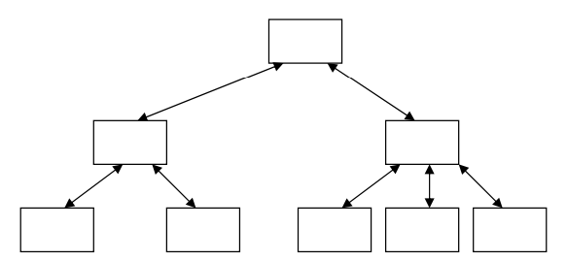

**Gambar 2. 2** Struktur Navigasi Non Linear

Struktur navigasi non-linier atau struktur tidak berurut merupakan pengembangan dari struktur navigasi linier. Pada struktur ini diperkenankan membuat navigasi bercabang. Percabangan yang dibuat pada struktur nonlinier ini berbeda dengan percabangan pada struktur hirarki, karena pada percabangan nonlinier ini walaupun terdapat percabangan, tetapi tiap-tiap tampilan mempunyai kedudukan yang sama yaitu tidak ada Master Page dan Slave Page

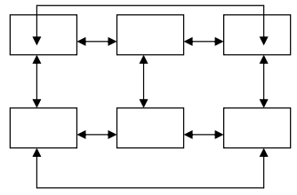

Gambar 2. 3 Sturktur Navigasi Campuran

Struktur navigasi non-linear atau struktur non-sekuensial adalah pengembangan struktur navigasi linier. Dalam struktur ini, diperbolehkan untuk membuat navigasi percabangan. Percabangan yang dibuat pada struktur non-linier ini berbeda dari percabangan struktur hierarkis, karena dalam percabangan non-linier ini meskipun ada percabangan, tetapi setiap tampilan memiliki posisi yang sama, tidak ada halaman master dan halaman slave



**Gambar 2. 4** Struktur Navigasi Komples

* 1. Pengujian Perangkat Lunak

Pengujian perangkat lunak merupakan sebuah proses pengujian program yang dimaksudkan untuk mencari kesalahan pada *software*. Pengujian juga bertujuan untuk memastikan bahwa software memiliki kualitas yang baik. Kualitas software yang baik adalah *software* memenuhi kriteria yang diinginkan dan memberikan produktivitas yang tinggi Pengujian perangkat lunak penting adanya untuk melakukan uji kualitas perangkat lunak agar menekan peluang terjadinya kesalahan. (Jordan et al., 2024). Pengujian sangat diperlukan dalam sistem informasi untuk memastikan aplikasi yang dikembangan telah memenuhi persyaratan teknis dan bisnis yang diharapkan sebelum diserahkan kepada pengguna (*customer*). Hal ini menunjukkan bahwa hasil pengembangan perangkat lunak sangat bergantung pada jaminan kualitas *software*.

* + 1. *Black Box Testing*

Metode *Black Box*  Testing merupakan salah satu metode yang mudah digunakan karena hanya memerlukan batas bawah dan batas atas dari data yang diharapkan. Estimasi banyaknya data uji dapat dihitung melalui banyaknya *field* data *entry* yang akan diuji, aturan entri yang harus dipenuhi serta kasus batas atas dan batas bawah yang memenuhi. Dan dengan metode ini dapat diketahui jika fungsionalitas masih dapat menerima masukan data yang tidak diharapkan maka menyebabkan data yang disimpan kurang valid (Uminingsih et al., 2022)

Pengujian *Black Box* merupakan tahap yang berfokus pada pernyataan fungsional perangkat lunak. *Test Case* ini bertujuan untuk menunjukan fungsi perangkat lunak tentang cara beroperasinya. Apakah pemasukan data telah berjalan sebagaimana mestinya dan apakah informasi yang tersimpan dapat dijaga kemutahirannya.

Pengujian dimaksudkan untuk mengetahui apakah fungsi-fungsi, masukan, dan keluaran dari perangkat lunak sesuai dengan spesifikasi yang dibutuhkan. Metode uji coba *Black Box*  memfokuskan pada keperluan fungsional dari *software*. Uji coba *Black Box*  berusaha untuk menemukan kesalahan dalam beberapa kategori diantaranya:

1. Fungsi-fungsi yang salah atau hilang.
2. Kesalahan *interface*.
3. Kesalahan dalam struktur data atau akses *database* *eksternal*.
4. Kesalahan performa.
5. Kesalahan inisialisasi dan terminasi
   1. *User Acceptance Test (UAT)*

*User Acceptance* Test merupakan pengujian tahap akhir dalam pengembangan perangkat lunak yang bertujuan untuk memastikan apakah aplikasi benar-benar sesuai dengan harapan dan kebutuhan penggunanya. Pada tahap ini, sistem diuji secara langsung oleh pengguna akhir untuk melihat apakah seluruh fitur berjalan sebagaimana mestinya. UAT dilakukan dengan kombinasi pendekatan teknis menggunakan metode black box dan pendekatan pengguna melalui penyebaran kuesioner skala Likert, guna memperoleh gambaran yang utuh tentang tingkat penerimaan terhadap aplikasi dalam kondisi penggunaan sebenarnya (F. Maulana et al., 2022)

Dalam pelaksanaannya, UAT umumnya terbagi menjadi dua bagian utama. Pertama, alpha testing yang dilakukan oleh pengembang untuk mengecek fungsionalitas sistem secara menyeluruh menggunakan metode black box. Kedua, beta testing, yaitu pengujian oleh pengguna akhir dengan mengisi kuesioner guna menilai kenyamanan, kegunaan, dan sejauh mana sistem memenuhi kebutuhan mereka.

Keunggulan dari *User Acceptance Test* adalah melibatkan pengguna akhir secara langsung dalam proses pengujian, sehingga aplikasi dapat dievaluasi berdasarkan pengalaman penggunaan yang sebenarnya. UAT membantu mengidentifikasi kekurangan yang tidak terdeteksi saat pengujian internal dan memastikan sistem sesuai dengan kebutuhan pengguna.



METODE PENELITIAN

* 1. Tahapan Penelitian

Dalam pengembangan aplikasi *Learning Management System* ini, penggunaan PHP sebagai bahasa pemrograman *Backend* dengan *Laravel* dipilih sebagai *framework*  untuk pengembangannya. Dalam penelitian menyelesaikan penelitian ini tahapan yang digunakan menggunakan *System Development Life Cycle* dengan pemilihan model *Agile* dengan pendekatan jenis *Kanban.*

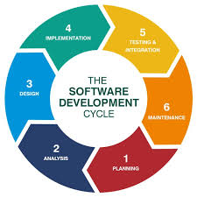

**Gambar 3. 1** Tahapan Agile

Tahapan Agile seperti ditunjukan pada Gambar 3.1 terdiri dari beberapa tahapan utama yang dijelaskan pada poin-poin dibawah ini

Perencanaan ( *Planning* )

Tahap perencanaan dimulai dengan pengumpulan informasi dengan observasi dari aplikasi bank soal dan Github untuk mencari referensi kode website bank soal. Tujuan utamanya adalah untuk mengidentifikasi kebutuhan sistem secara jelas. Setiap kebutuhan, perancangan aplikasi dan fitur yang ditemukan langsung dicatat pada Kanban *Board* sebagai kartu (*task card*) di kolom *To Do*. Misalnya, “Fitur Evaluasi Pengerjaan Latihan Soal” atau “buat *Use Case Diagram*”.

Perancangan ( *Desain* )

Setelah data terkumpul, dilakukan perancangan sistem secara menyeluruh menggunakan UML dan rancangan antarmuka. Beberapa model diagram yang digunakan dalam perancangan aplikasi web adalah *Use Case Diagram, Class Diagram, Sequence Diagram* dan *Activity Diagram*. Setiap tugas perancangan dipindahkan dari *To Do* ke *In Progress* saat dikerjakan, lalu pindahkan ke *Done* begitu desain selesai dan direview.

Pengembangan ( *Development* )

Pada tahap ini, rancangan sistem yang telah disusun sebelumnya mulai direalisasikan menjadi sebuah aplikasi. Setiap fitur yang dibuat di kolom *To do* dipindahkan ke kolom *In Progress* ketika mengerjakan fitur tersebut dan memindahkan ke kolom *Done* Apabila sudah selesai

Pengujian ( *Testing* )

Pada tahapan Pengujian, sistem yang telah dikembangkan dievaluasi guna memastikan bahwa sistem berjalan sesuai dengan yang diharapkan. Metode pengujian yang digunakan adalah *Black Box* testing, yang fokus pada pengujian fungsi tanpa melihat struktur kode. Buat kartu untuk setiap skenario di *To Do*, pindahkan ke *In Progress* saat pengujian berjalan, dan setelah bug diperbaiki (jika ada) serta verifikasi ulang selesai, kartu tersebut dipindahkan ke *Done*.

Dokumentasi

Pada tahapan ini dilakukan Pencatatan seluruh modul dan fungsi dalam sistem sebagai referensi dan panduan pengembangan selanjutnya. Buat tugas dokumentasi di *To Do*, kemudian pindahkan ke *In Progress* saat penulisan berlangsung, dan pindahkan ke *Done* setelah semua fungsi didokumentasikan.

Implementasi

Tahap ini melibatkan penyediaan atau peluncuran sistem kepada publik sehingga sistem bisa mulai digunakan secara langsung. Buat tugas peluncuran di *To Do*, lalu dipindahkan ke *In Progress* selama proses *deployment*, dan pindahkan ke *Done* ketika peluncuran berhasil.

* 1. Alur Pengembangan

Proses pengembangan aplikasi *Learning Management System* (LMS) dilakukan dengan pendekatan Agile Kanban, yang menekankan pada visualisasi alur kerja secara berkelanjutan dan fleksibel. Seluruh aktivitas pengembangan dikelola melalui tabel Kanban digital di Google Spreadsheet, yang terdiri dari tiga kolom utama, yaitu: *To Do, In Progress, dan Done*. Skema tabel kanban tersebut dapat dilihat pada gambar 3.2

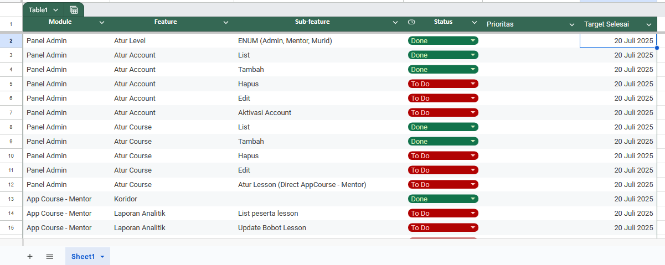

**Gambar 3. 2** Tabel Kanban

Setiap fitur yang akan dikembangkan seperti pengelolaan akun pengguna, manajemen *course* dan *Lesson*, pengerjaan *Quiz* dan tugas oleh murid, hingga fitur analitik oleh *Mentor* dijabarkan ke dalam kartu tugas (task cards) di dalam *spreadsheet*. Kartu tugas tersebut mencakup informasi seperti deskripsi pekerjaan, *role* yang terlibat, penanggung jawab, prioritas, dan tar*GET* waktu penyelesaian

Pada awalnya, semua tugas diletakkan dalam kolom status dengan nilai To Do sebagai daftar pekerjaan yang belum dikerjakan. Ketika pengerjaan dimulai, kartu tersebut dipindahkan ke kolom In Progress, dengan WIP (*Work In Progress*) limit diterapkan maksimal dua tugas aktif untuk menjaga fokus kerja tim. Setelah tugas selesai dikerjakan dan diuji, kartu akan dipindahkan ke kolom Done sebagai penanda bahwa tugas telah selesai.

Penggunaan Google *Spreadsheet* sebagai papan Kanban memberikan fleksibilitas dalam memantau perkembangan proyek secara transparan, mempermudah kolaborasi tim, serta memungkinkan tim untuk merespons perubahan kebutuhan klien dengan cepat, terutama ketika terjadi penambahan atau revisi fitur yang bersifat mendadak.

* 1. Perencanaan

Tahap perencanaan atau planning merupakan tahapan awal dalam pembuatan aplikasi *Learning Management System* berbasis web. Pada tahap ini, dilakukan penyusunan perencanaan yang mencakup identifikasi masalah, pengumpulan data, dan analisis awal untuk memastikan proyek berjalan sesuai dengan tujuan. Berikut tahapan-tahapan *planning* dalam pembuatan proyek :

1. Pengumpulan data dan referensi proyek

Pengumpulan data dilakukan untuk memperoleh gambaran mengenai kebutuhan pengguna serta referensi terkait rancangan sistem LMS yang akan dikembangkan. Data dikumpulkan melalui studi literatur, wawancara dengan pengguna potensial, serta observasi terhadap sistem sejenis yang telah ada. Studi literatur digunakan untuk memahami konsep dasar LMS, tren teknologi terkini, serta standar yang umum digunakan dalam pengembangan sistem pembelajaran. Selain itu, referensi proyek juga diperoleh dengan melakukan benchmarking terhadap beberapa platform LMS populer, seperti Moodle, Google Classroom, dan Edmodo.

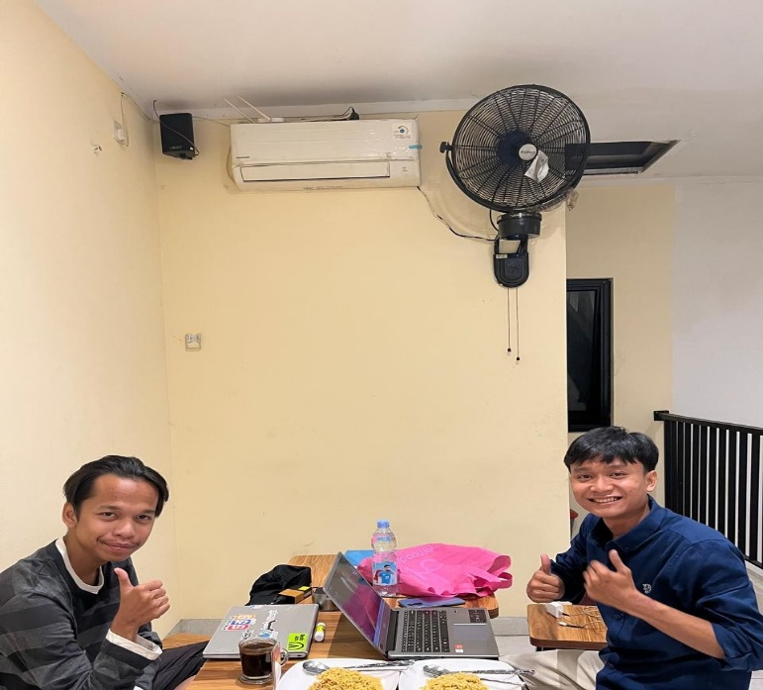

**Gambar 3. 3** Pengumpulan data yayasan cerdas nusantara bersama pendiri

1. Analisis Pembelajaran

Analisis pembelajaran dilakukan untuk memahami bagaimana alur proses pembelajaran berlangsung serta kebutuhan fitur yang harus tersedia dalam LMS. Analisis ini mencakup identifikasi aktor yang terlibat, seperti admin, *Mentor*, dan peserta, beserta peran serta kebutuhan mereka dalam sistem. Misalnya, *Mentor* membutuhkan fitur untuk membuat course, menambahkan materi, memberikan tugas, serta melakukan penilaian. Sementara itu, peserta memerlukan fitur untuk mengakses materi, mengumpulkan tugas, mengikuti kuis, serta melihat hasil belajar mereka.

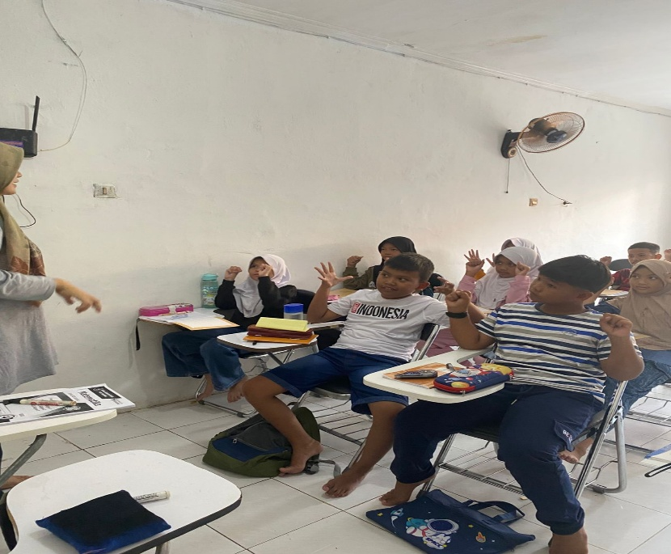

**Gambar 3. 4** Observasi dan Analisis Pembelajaran Bersama *Mentor* dan Peserta Bimbel

Selain itu, analisis pembelajaran juga mencakup studi mengenai metode pembelajaran yang diterapkan, baik sinkron (real-time) maupun asinkron (mandiri). Hal ini penting agar LMS yang dirancang mampu menyesuaikan kebutuhan pembelajaran yang fleksibel, interaktif, dan mendukung pencapaian tujuan pembelajaran secara efektif.

1. Analisis Kebutuhan Sistem

Pada langkah ini, aplikasi *Learning Management System* dianalisis kebutuhan sistem guna mempermudah pembuatan proyek. Analisa ini mencakup fitur. Kualitas dan perangkat yang digunakan.

* 1. Analisis Kebutuhan Sistem

Pada analisis sistem, dilakukan beberapa langkah sistematis berikut pendekatan untuk mendapatkan rangkaian kebutuhan yang tepat untuk nantinya diimplementasikan pada aplikasi. Beberapa langkah sistematis tersebut yaitu Analisis Kebutuhan Fungsional dan Analisis Kebutuhan Non Fungsional

* + 1. Analisis Kebutuhan Fungsional

Pada tahap Analisis Kebutuhan Fungsional, tahap ini berisi proses – proses yang dilakukan oleh sistem, berikut ini adalah tabel yang mendeskripsikan kebutuhan fungsional untuk aplikasi *E-learning .*

**Tabel 3. 1** Analisis Kebutuhan Fungsional

|  |  |  |
| --- | --- | --- |
| Modul Aplikasi | Kebutuhan Fungsional | Deskripsi |
| Panel Admin | Pengelolaan | Admin dapat mengelola semua data baik data master maupun data transaksional yang berjalan pada aplikasi |
| Panel *User* *Mentor* | Pengelolaan | *Mentor* dapat membuat dan mengelola *course* dan dapat dikelompokkan per topik atau unit. |
| Panel *User* Peserta | Pengelolaan | *Mentor* dapat mengelola kelas yang dia ikuti dan juga bisa mendaftar ke kelas yang di inginkan |
| *App* *Course* *Mentor* | Media, Tugas, *Quiz*, dan Absensi, *Live class* | Pembuatan dan pengelolaan *Mentor* terkait fitur media, *Quiz*, tugas, dan absensi |
| *App* *Course* Peserta | Media, Tugas, *Quiz*, dan Absensi,dan *Live class* | Pembelajaran dan *Submission* peserta dan terkait fitur media, *Quiz*, tugas, dan absensi |
| *App* *Quiz* | Platform *Quiz* | Platform pengerjaan *Quiz* yang dilakukan oleh peserta |
| *App* *Storage* | Platform *Storage* File | Platform pemantauan kapasitas penyimpanan setiap user yang terdaftar |

* + 1. Analisis Kebutuhan Non Fungsional

Kebutuhan non-fungsional adalah persyaratan yang terkait dengan **kualitas sistem** dan cara sistem bekerja, bukan fungsinya. Kebutuhan ini mencakup aspek performa, keamanan, skalabilitas, dan kegunaan.

Pada tahap ini dilakukan analisis kebutuhan non-fungsional sistem yang memerlukan kebutuhan-kebutuhan pendukung yaitu perangkat lunak dan perangkat keras yang akan memudahkan dalam tahap perancangan dan implementasi.

1. Kebutuhan Perangkat Keras

*Hardware*  yang digunakan dalam pembuatan *Website* sebagai berikut:

**Tabel 3. 2** Tabel Kebutuhan Non Fungsional Perangkat Keras

|  |  |
| --- | --- |
| **Nama Perangkat Keras** | **Jenis** |
| Processor | AMD Athlon Gold 3150 |
| Virtual Graphic Array | Radeo Graphics |
| Random Access Memory ( RAM ) | 12 GB |
| Hardisk | SSD 500 GB |

1. Kebutuhan Perangkat Lunak

Komponen-komponen perangkat lunak yang diperlukan dalam membangun *Website* ini yaitu:

**Tabel 3. 3** Tabel Kebutuhan Non Fungsional Perangkat Lunak

|  |  |
| --- | --- |
| **Nama Perangkat Lunak** | **Jenis** |
| *Operation System* | Windows 11 Home Single Language |
| IDE dan *Text Editor* | *Sublime Text* |
| Lokal Server | XAMPP |
| Basis Data | MySQL |
| Web Browser | Mozila |
| Bahasa Pemrograman | PHP dan Javascript |

1. Kebutuhan Penggunaan *Storage* Pada Aplikasi

Untuk platform LMS (*Learning Management System*), kebutuhan utama dalam sisi penyimpanan terletak pada file dokumen, video pembelajaran, kuis digital, serta lampiran tugas. Berdasarkan estimasi umum penggunaan LMS, skenario berikut diambil:

**Tabel 3. 4** Analisis Kebutuhan Penggunaan *Storage* Pada Aplikasi

|  |  |
| --- | --- |
| **Item** | **Kebutuhan** |
| Tar*GET* Jumlah Pengguna | 500 Pengguna |
| Rata Rata 1 *User* Aktif Mengakses File | 5-10 MB/hari |
| Estimasai Total *Storage* Bulanan  500 *User*s × 10 MB/day × 30 hari | 150.000 MB atau ±146.5 GB/bulan |

1. Kebutuhan Penggunaan *Cloud Storage*

**Tabel 3. 5** Perbandingan Kebutuhan

|  |  |  |  |  |
| --- | --- | --- | --- | --- |
| **Layanan** | **Harga per bulan** | **Kapasitas** | **Bandwidth Out** | **Biaya Tambahan Bandwidth** |
| **Biznet NEO *Cloud* *Storage*** | ± Rp 75.000* | 100 GB | Berbayar dari awal | ± Rp 1.000 s.d Rp 1.200 / G |
| Google *Cloud* *Storage* | ± Rp 40.000* | 100 GB | Berbayar dari awal | ± Rp 1.200 s.d Rp 1.500 / GB |
| AWS S3 | ± Rp 50.000* | 100 GB | Berbayar dari awal | ± Rp 1.300 s.d Rp 1.800 / GB |

Setelah membandingkan antara tiga penyedia layanan *cloud*, *Biznet Cloud Storage* dipilih dengan beberapa pertimbangan:

1. Biaya tetap bulanan (tidak fluktuatif seperti GCS atau AWS S3).
2. *Free bandwidth* 1 TB, sangat mencukupi untuk kebutuhan LMS awal.
3. Kemudahan integrasi dengan sistem berbasis PHP/JavaScript.
4. Sudah mendukung S3-compatible *API*, sehingga bisa diakses seperti AWS.
5. Skalabilitas mudah, dan biaya upgrade transparan.
6. Biaya layanan yang relative murah dan sesuai dengan kondisi Yayasan yang masih dalam tahap berkembang
   1. Perancangan Aplikasi ( *Design* )

Pada tahap ini dimulai tahapan pemodelan berdasarkan hasil analisis. Desain menentukan bagaimana aplikasi mencapai apa yang seharusnya dicapai. Pada tahap ini dibuat model aplikasi.

* + 1. 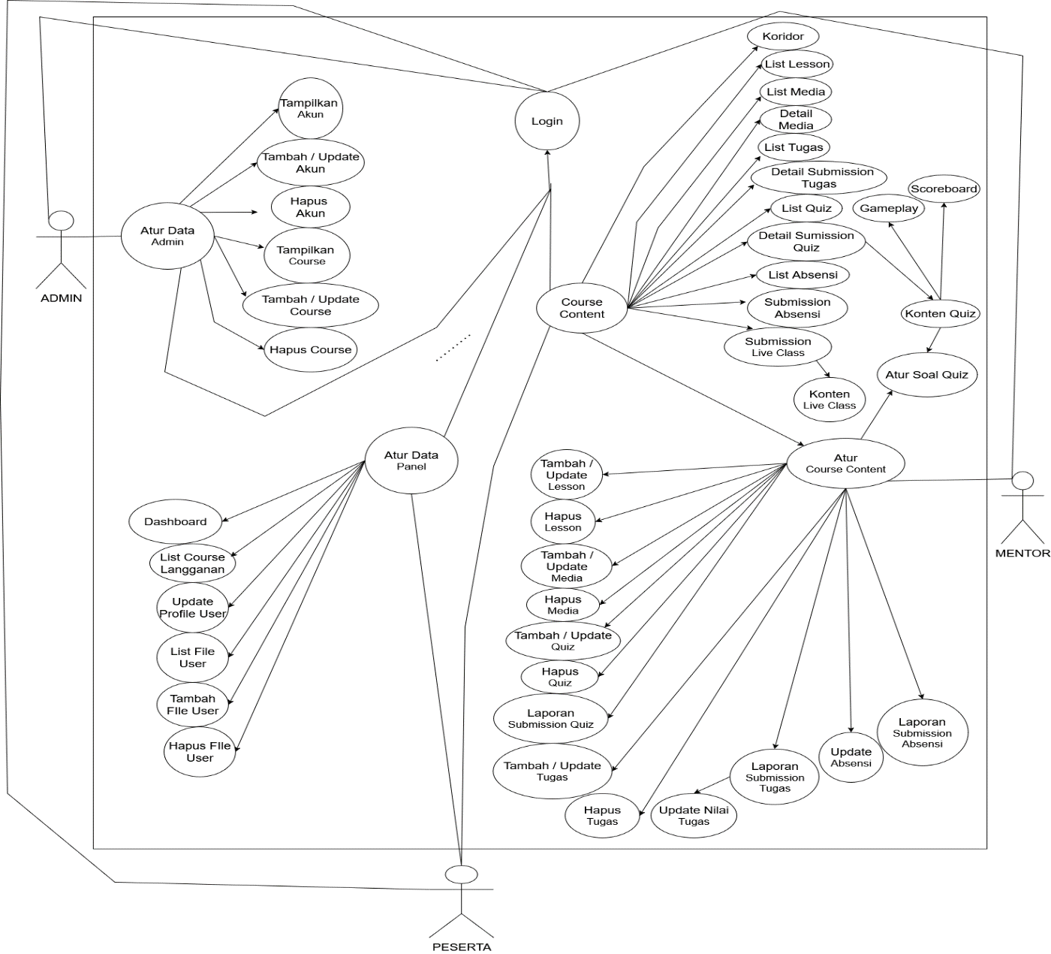*Use Case Diagram*

**Gambar 3. 5** *Use Case Diagram*

* + 1. *Class Diagram*

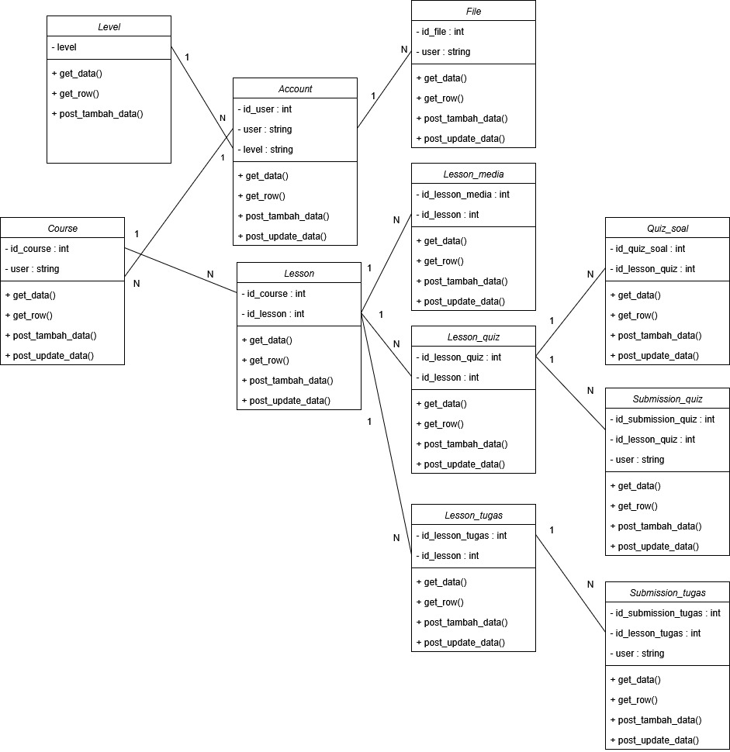

**Gambar 3. 6** *Class Diagram*

Berdasarkan *Class Diagram* yang ditunjukkan pada gambar, aplikasi *Learning Management System*, terdiri dari beberapa *class* penting yang saling terhubung, yaitu *Level, Account, File, Course, Lesson, Lesson_media, Lesson_tugas, Lesson_Quiz, Quiz_soal, Submission_tugas, Submission_Quiz*

* + - 1. ***Level***adalah *class* yang merepresentasikan bentuk pengelolaan level pengguna aplikasi. *Level* memiliki atribut *id level, level.* *Level* dapat melakukan beberapa fungsi utama untuk memastikan transaksi data terkait level pengguna dari sisi server berjalan dengan baik
      2. ***Account***adalah *class* yang merepresentasikan bentuk pengelolaan akun pengguna aplikasi. *Account* memiliki atribut *id User, level, User.* *Account* dapat melakukan beberapa fungsi utama untuk memastikan transaksi data akun pengguna dari sisi server berjalan dengan baik.
      3. ***File***adalah *class* yang merepresentasikan bentuk pengelolaan file pada aplikasi. *Course* memiliki atribut *id course, level, User.* *Account* dapat melakukan beberapa fungsi utama untuk memastikan transaksi data terkait file aplikasi dari sisi server berjalan dengan baik.
      4. ***Course***adalah *class* yang merepresentasikan *course* aplikasi. *Course* memiliki atribut *id course, level, User.* *Account* dapat melakukan beberapa fungsi utama untuk memastikan transaksi data terkait *course* dari sisi server berjalan dengan baik.
      5. ***Lesson***adalah *class* yang merepresentasikan *course* aplikasi. *Lesson* memiliki atribut *id Lesson, id_course.* *Lesson* dapat melakukan beberapa fungsi utama untuk memastikan transaksi data terkait *Lesson* dari sisi server berjalan dengan baik.
      6. ***Lesson_media***adalah *class* yang merepresentasikan media aplikasi. *Lesson* memiliki atribut *id Lesson media, id Lesson.* *Lesson Media* dapat melakukan beberapa fungsi utama untuk memastikan transaksi data terkait media yang digunakan pada aplikasi dari sisi server berjalan dengan baik. Class ini memiliki hubungan one to many terhadap *Lesson*, dan bisa dikatakan setiap transaksi data yang terjadi pada class ini memiliki hubungan langsung pada class tersebut.
      7. ***Lesson_tugas***adalah *class* yang merepresentasikan tugas aplikasi. *Lesson* memiliki atribut *id Lesson tugas, id Lesson.* *Lesson Media* dapat melakukan beberapa fungsi utama untuk memastikan transaksi data terkait tugas yang digunakan pada aplikasi dari sisi server berjalan dengan baik. Class ini memiliki hubungan one to many terhadap *Lesson*, dan bisa dikatakan setiap transaksi data yang terjadi pada class ini memiliki hubungan langsung pada class tersebut.
      8. ***Lesson_Quiz***adalah *class* yang merepresentasikan *Quiz* aplikasi. *Lesson Quiz* memiliki atribut *id Lesson media, id Lesson.* *Lesson Media* dapat melakukan beberapa fungsi utama untuk memastikan transaksi data terkait *Quiz* yang digunakan pada aplikasi dari sisi server berjalan dengan baik. Class ini memiliki hubungan one to many terhadap *Lesson*, dan bisa dikatakan setiap transaksi data yang terjadi pada class ini memiliki hubungan langsung pada classtersebut
      9. ***Quiz_soal***adalah *class* yang merepresentasikan soal pada *Quiz* aplikasi. *Quiz_soal* memiliki atribut *id Quiz soal, id Lesson Quiz.* *Quiz_soal* dapat melakukan beberapa fungsi utama untuk memastikan transaksi data terkait soal-soal *Quiz* yang digunakan pada aplikasi dari sisi server berjalan dengan baik. Class ini memiliki hubungan one to many terhadap *Lesson_Quiz*, dan bisa dikatakan setiap transaksi data yang terjadi pada class ini memiliki hubungan langsung pada class tersebut.
      10. ***Submission_tugas***adalah *class* yang merepresentasikan *Submission* yang dilakukan pengguna pada tugas aplikasi.*Submission_tugas* memiliki atribut *id Submission tugas id Lesson tuga, User.* *Submission_tugas* dapat melakukan beberapa fungsi utama untuk memastikan transaksi data terkait *Submission* tugas pesertayang digunakan pada aplikasi dari sisi server berjalan dengan baik. Class ini memiliki hubungan one to many terhadap *Lesson_tugas*, dan bisa dikatakan setiap transaksi data yang terjadi pada class ini memiliki hubungan langsung pada class tersebut.
      11. ***Submission_Quiz***adalah *class* yang merepresentasikan *Submission* yang dilakukan pengguna pada *Quiz* aplikasi.*Submission_Quiz* memiliki atribut *id Submission Quiz, id Lesson Quiz, User.* *Submission_Quiz* dapat melakukan beberapa fungsi utama untuk memastikan transaksi data terkait *Submission Quiz* peserta yang digunakan pada aplikasi dari sisi server berjalan dengan baik. Class ini memiliki hubungan one to many terhadap *Lesson_Quiz*, dan bisa dikatakan setiap transaksi data yang terjadi pada class ini memiliki hubungan langsung pada class tersebut.
      12. ***Submission_absensi***adalah *class* yang merepresentasikan *Submission* yang dilakukan pengguna pada absensi aplikasi.*Submission_absensi* memiliki atribut *id Submission absensi, id lesso, User.* *Submission_Quiz* dapat melakukan beberapa fungsi utama untuk memastikan transaksi data terkait *Submission* absensi peserta yang digunakan pada aplikasi dari sisi server berjalan dengan baik. Class ini memiliki hubungan one to many terhadap *Lesson* dan bisa dikatakan setiap transaksi data yang terjadi pada class ini memiliki hubungan langsung pada class tersebut.
    1. *Activity Diagram*

Akun Melakukan *Login*

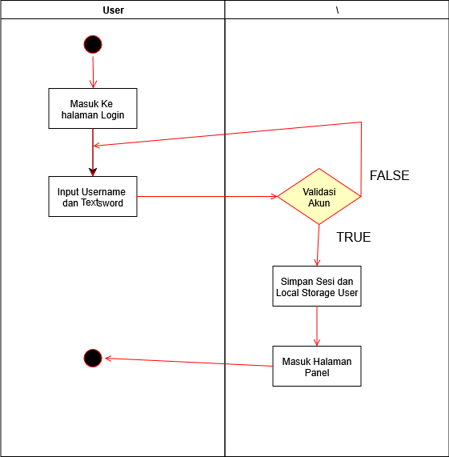

**Gambar 3. 7** *Activity Diagram* *Login*

Activity pada gambar 3.6 menggambarkan *User* melakukan aktivitas *Login* untuk mengakses aplikasi berdasarkan peran. Aktivitas dimulai dari pengguna mengisi *User* dan *password*. Setelah mengisi emaildan *password*, pengguna menekan tombol *Login* untuk memproses *Autentikasi*. Sistem akan mevalidasi data apakah terdaftar di *database*, jika tidak valid maka *User* harus mengisi *Username* dan *password* lagi. Jika valid maka sistem akan memproses *Autentikasi* berdasarkan *role* atau peran dan akan mengarahkan ke *Dashboard* Panel

Admin Menambah Akun

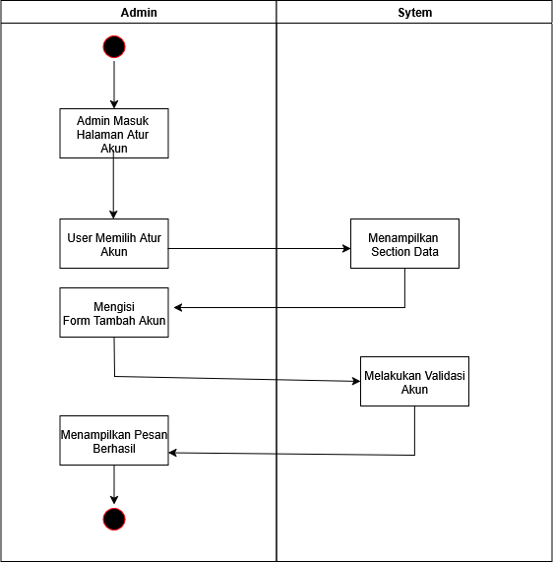

**Gambar 3. 8** *Activity Diagram* Menambah akun

Activity pada gambar 3.7 menggambarkan Admin melakukan proses penambahan akun baru ke dalam sistem. Proses dimulai dengan Admin memilih menu untuk membuat akun, kemudian mengisi data pengguna seperti nama, email, peran (*role*), dan informasi pendukung lainnya. Setelah itu, sistem akan memproses data yang dimasukkan dan menyimpannya ke dalam basis data. Fitur ini bertujuan untuk memastikan bahwa hanya pengguna yang terdaftar yang dapat mengakses sistem sesuai hak aksesnya.

*Mentor* Menambah *Course*

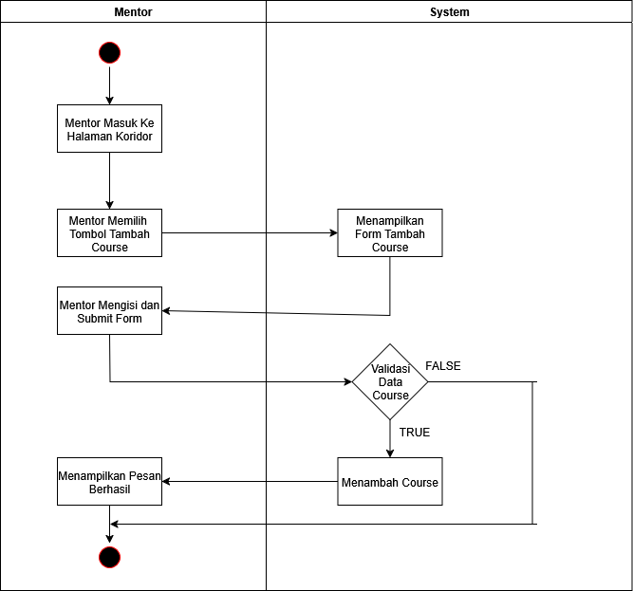

**Gambar 3. 9** *Activity Diagram* Menambah *Course* Baru

Activity pada gambar 3.8 menggambarkan proses *Mentor* membuat *course* baru sebagai wadah pembelajaran di dalam sistem. Prosesnya meliputi pengisian judul *course*, deskripsi, kategori, dan informasi relevan lainnya. Data yang telah diinput kemudian disimpan ke dalam sistem sehingga dapat diakses oleh pengguna yang terdaftar sebagai peserta pembelajaran.

*Mentor* Menambahkan *Lesson*

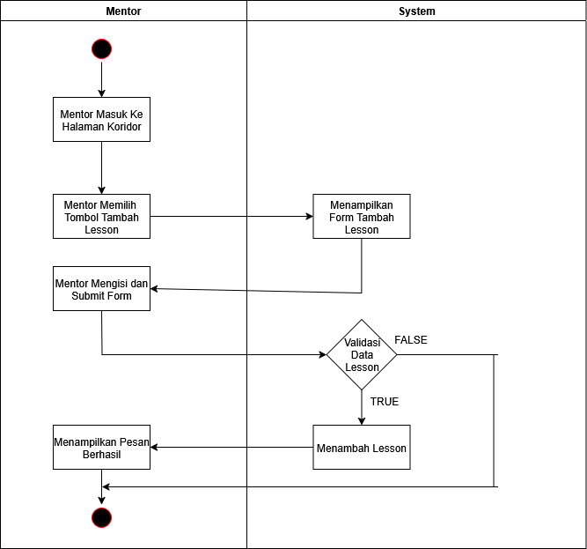

**Gambar 3. 10** *Activity Diagram* Menambah *Lesson*

Activity pada gambar 3.9 menggambarkan proses *Mentor* menambahkan *Lesson* atau materi pembelajaran ke dalam *course* yang telah dibuat sebelumnya. *Mentor* akan mengisi judul *Lesson*, materi, serta urutan tampilannya agar pembelajaran menjadi terstruktur. Setelah itu, *Lesson* disimpan ke sistem dan dapat diakses oleh *User*.

*Mentor* Menambahkan Tugas

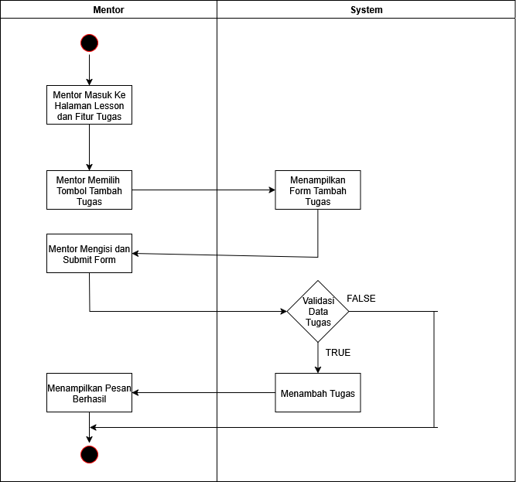

**Gambar 3. 11** *Activity Diagram* Tambah Tugas

Activity pada gambar 3.10, *Mentor* membuat tugas baru yang harus dikerjakan oleh *User*. Proses pembuatan tugas mencakup pengisian deskripsi, tenggat waktu, dan kriteria penilaian. Data yang disimpan kemudian akan muncul di halaman *User* untuk dikerjakan sesuai instruksi.

1. *Mentor* Menambahkan Media

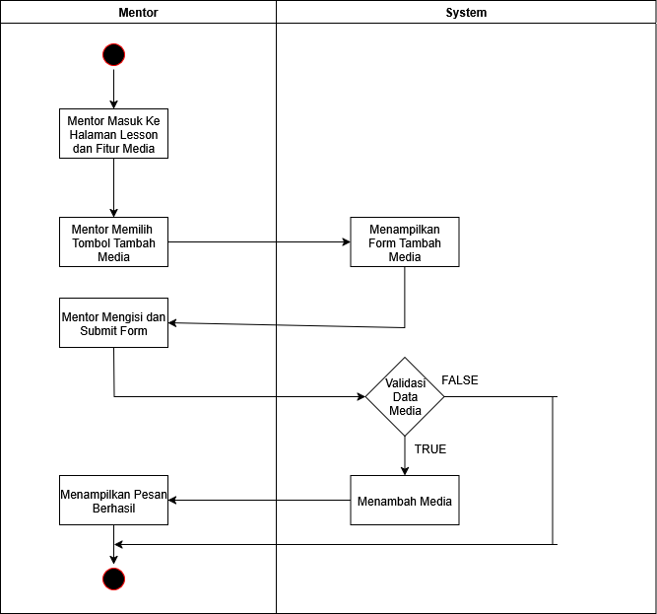

**Gambar 3. 12** *Activity Diagram* Menambah Media

Activity pada gambar 3.11 menggambarkan proses *Mentor* menambahkan file media pendukung pembelajaran, seperti gambar, video, atau dokumen. Proses ini bertujuan untuk memperkaya materi agar lebih interaktif dan mudah dipahami oleh *User*. Setelah media diunggah, sistem menyimpannya agar dapat diakses sesuai kebutuhan pembelajaran.

1. *Mentor* Menambahkan *User* Peserta Ke *Course*

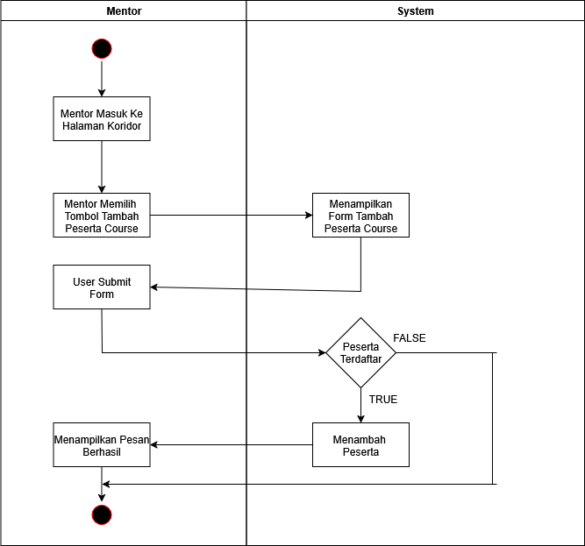

**Gambar 3. 13** *Activity Diagram* Menambah Peserta *Course* Baru

Activity pada gambar 3.12, menunjukkan proses ***Mentor* menambahkan *User* sebagai peserta ke dalam *course***. Alur dimulai ketika *Mentor* memilih *course* yang tersedia, lalu membuka menu penambahan peserta. Setelah itu *Mentor* dapat memasukkan data pengguna yang ingin didaftarkan. Sistem kemudian memvalidasi apakah *User* tersebut sudah terdaftar sebelumnya dalam *course*. Jika belum, maka sistem akan menambahkan *User* tersebut sebagai peserta baru dan menampilkan status keberhasilan. Proses ini memastikan bahwa hanya peserta yang sesuai yang dapat mengikuti *course* yang dipilih.

1. *User* Peserta *Submission* Tugas

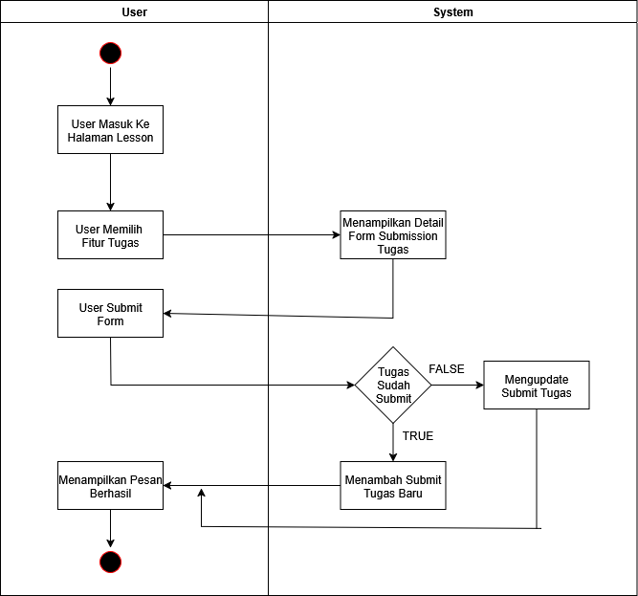

**Gambar 3. 14** *Activity Diagram* *Submission* Tugas

Activity pada gambar 3.13 menggambarkan proses *User* (peserta) melakukan *Submission* tugas yang diberikan oleh *Mentor*. Proses dimulai ketika *User* membuka halaman tugas pada *course* tertentu. *User* kemudian mengunggah file hasil pengerjaan atau men*GET*ikkan jawaban pada form yang tersedia. Sistem akan melakukan pengecekan terhadap format atau kelengkapan submission. Jika semua sesuai, maka sistem menyimpan data *Submission* dan memberikan notifikasi bahwa tugas berhasil dikumpulkan. Alur ini membantu menjaga keteraturan dalam proses pengumpulan tugas dan memudahkan *Mentor* dalam melakukan penilaian.

1. *User* Peserta *Submission Quiz*

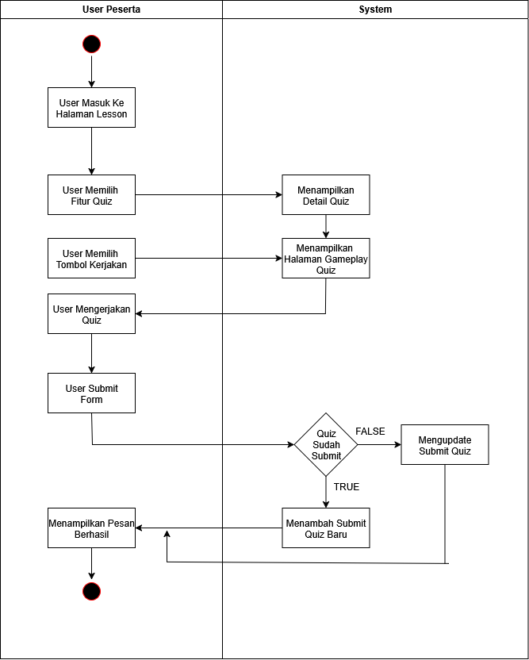

**Gambar 3. 15** *Activity Diagram* *Submission Quiz*

Activity pada gambar 3.10 menggambarkan alur ***User* melakukan *Submission Quiz***. Proses dimulai saat *User* membuka halaman *Quiz* yang disediakan *Mentor*. *User* menjawab pertanyaan yang ditampilkan, baik berupa pilihan ganda maupun bentuk lain sesuai pengaturan. Setelah seluruh pertanyaan dijawab, *User* menekan tombol *Submit*. Sistem kemudian melakukan validasi jawaban, menyimpannya ke basis data, dan mengirimkan notifikasi bahwa *Submission* berhasil. Aktivitas ini memungkinkan proses evaluasi berjalan secara otomatis dan membantu *Mentor* dalam memantau hasil pembelajaran peserta.

* + 1. *Sequence Diagram*

*Sequence Diagram Login*

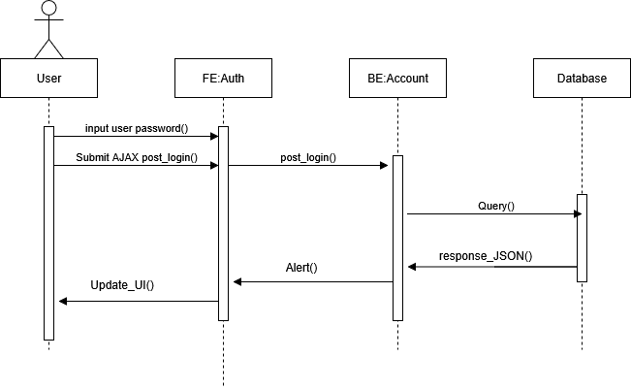

**Gambar 3. 16** *Sequence Diagram* Login

*Sequence Diagram* login seperti yang ditunjukkan pada gambar 3.16, menunjukkan proses login yang terjadi pada route Login. Dimulai dari *User* yang menginputkan *User* beserta password pada form, dan melakukan submit *AJAX* dengan fungsi *POST*_login. Fungsi tersebut akan melakukan request *API* *backend* *Service* *Account*/*POST*_*login*, yang dimana di *Service* tersebut akan menjalankan fungsi route *POST*_login. Setelah itu akan dilakukan validasi yang dilakukan pada fungsi Query. Hasil validasi query tersebut akan mengembalikan format *JSON* yang dikembalikan oleh *Service* tadi, dan dijalankan fungsi alert pada *frontend* yang isinya merupakan hasil dari *Autentikasi* login yang terjadi. Setelah itu UI akan diperbarui.

* + 1. *Sequence Diagram* Admin Tambah Akun

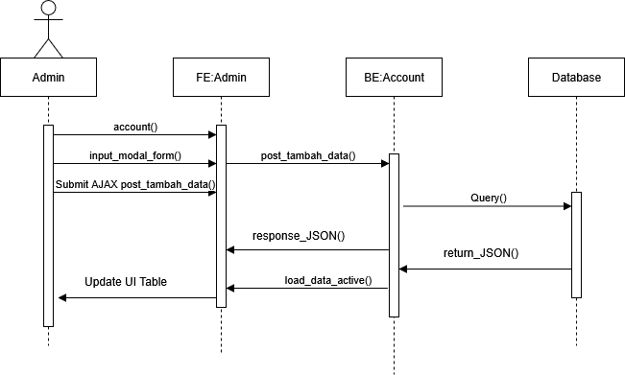

**Gambar 3. 17** *Sequence Diagram* Tambah Akun

*Sequence Diagram* admin tambah akun seperti yang ditunjukkan pada gambar 3.17, menunjukkan proses menambahkan akun baru yang dilakukan oleh admin yang terjadi pada route Admin. Dimulai dari *User* yang menginputkan data pada form di modal tambah data, dan melakukana submit *AJAX* dengan fungsi *POST*_tambah_data . Fungsi tersebut akan melakukan request *API* *backend* *Service* Account/*POST*_tambah_data, yang dimana di *Service* tersebut akan menjalankan fungsi route *POST*_tambah_data.

Setelah itu akan dilakukan penambahan data ke *database* yang dilakukan pada fungsi query. Hasil query tambah data tersebut akan mengembalikan format *JSON* yang dikembalikan oleh *Service*, dan dijalankan fungsi load_data_active pada *frontend* yang isinya merupakan hasil pengembalian dari response *JSON*. Setelah itu UI akan diperbarui pada route Admin/account tersebut.

* + 1. *Sequence Diagram Mentor* Tambah Course

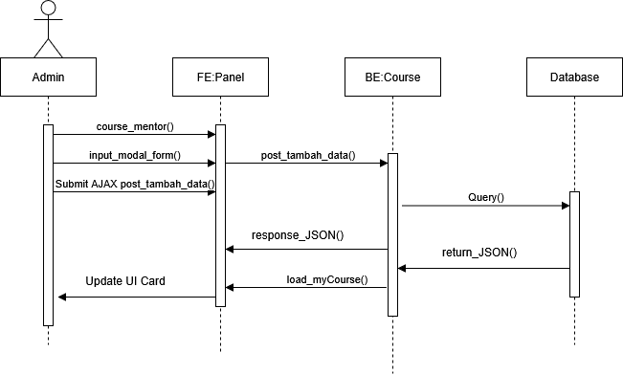

**Gambar 3. 18** *Sequence Diagram Mentor* Tambah Course

*Sequence Diagram Mentor* tambah course seperti yang ditunjukkan pada gambar 3.18, menunjukkan proses menambahkan course baru yang dilakukan oleh *Mentor* yang terjadi pada route Panel. Dimulai dari *User* yang menginputkan data pada form di modal tambah data, dan melakukan submit *AJAX* dengan fungsi *POST*_tambah_data . Fungsi tersebut akan melakukan request *API* *backend* *Service* Course/*POST*_tambah_data, yang dimana di *Service* tersebut akan menjalankan fungsi route *POST*_tambah_data.

Setelah itu akan dilakukan penambahan data ke *database* yang dilakukan pada fungsi query. Hasil query tambah data tersebut akan mengembalikan format *JSON* yang dikembalikan oleh *Service*, dan dijalankan fungsi load_data_active pada *frontend* yang isinya merupakan hasil pengembalian dari response *JSON*. Setelah itu UI akan diperbarui pada route Panel/course_*Mentor* tersebut.

* + 1. *Sequence Diagram* Peserta *Load Lesson Sidebar*

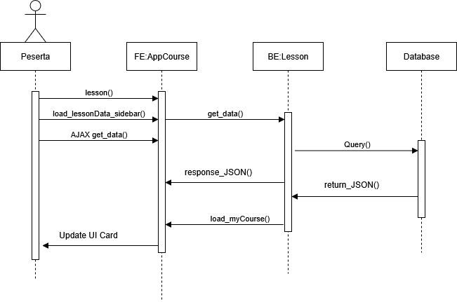

**Gambar 3. 19** *Sequence Diagram* Peserta *Load Lesson Sidebar*

*Sequence Diagram* peserta *Load Lesson Sidebar* seperti yang ditunjukkan pada gambar 3.19, menunjukkan proses melakukan pemuatan data *Lesson* baru yang dilakukan oleh peserta yang terjadi pada route *App*Course/*Lesson*. Dimulai dari *User* yang masuk ke route *App*Course/*Lesson*, dan melakukan load_*Lesson*Data_sidebar. Fungsi tersebut akan melakukan request *API* *backend* *Service* Course/*GET*_data, yang dimana di *Service* tersebut akan menjalankan fungsi route *GET* _data.

Setelah itu akan dilakukan pemuatan data ke *database* yang dilakukan pada fungsi query. Hasil query tersebut akan mengembalikan format *JSON* yang dikembalikan oleh *Service*, dan dijalankan fungsi load_data_myCoursepada *frontend* yang isinya merupakan hasil pengembalian dari response *JSON*. Setelah itu UI akan diperbarui pada route *App*Course/*Lesson* di elemen sidebar tersebut.

* 1. Desain *User Interface* Aplikasi
     1. Desain UI Landing

Perancangan antarmuka halaman landing page dalam aplikasi dapat dilihat pada gambar 3.20

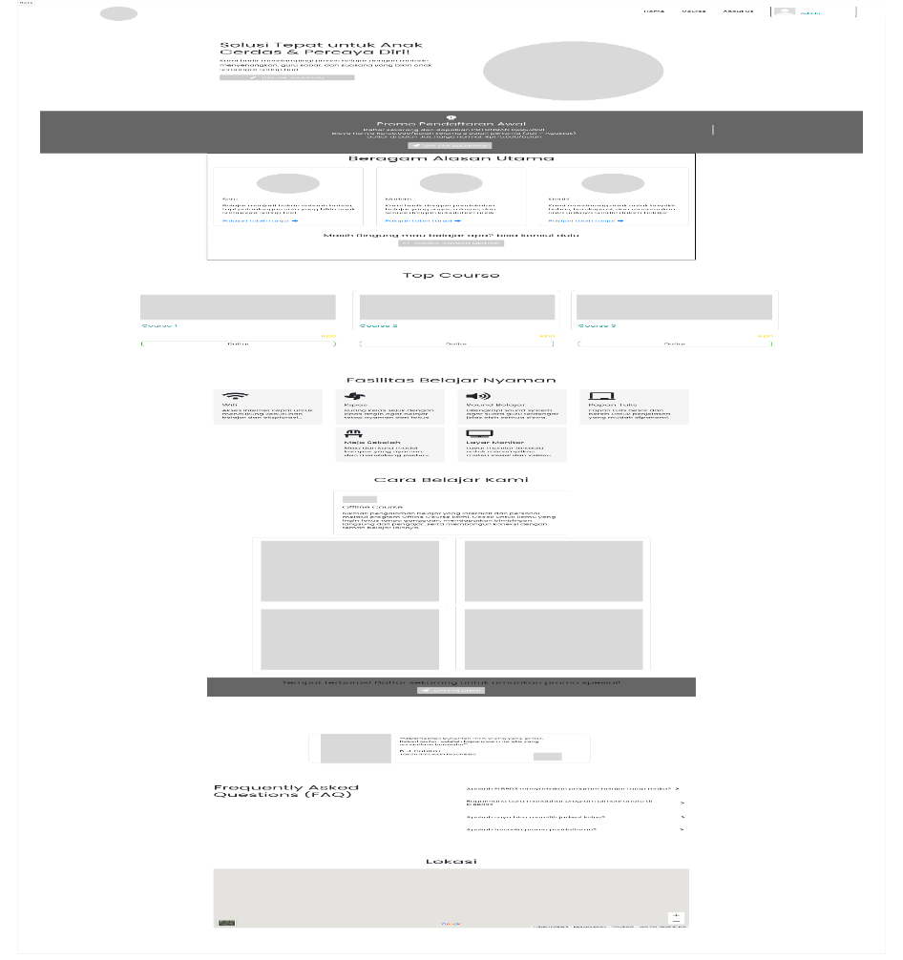

**Gambar 3. 20** Desain UI Landing

* + 1. Desain UI About

Perancangan antarmuka halaman about us dalam aplikasi dapat dilihat pada gambar 3.21

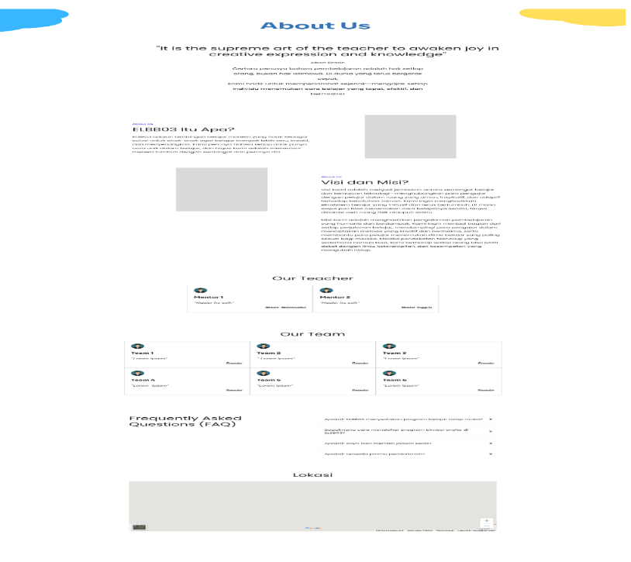

**Gambar 3. 21** Desain UI About

* + 1. Desain UI Modul Panel Admin

Desain UI Fitur Pengelolaan Level

Perancangan antarmuka panel admin untuk menambah, mengubah, dan menghapus level pengguna dalam aplikasi dapat dilihat pada gambar 3.22

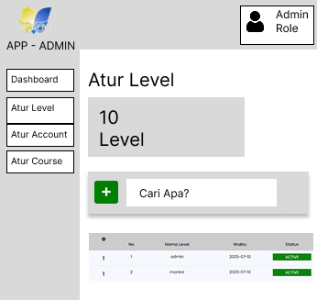

**Gambar 3. 22** Desain UI Pengelolaan Level

Desain UI Fitur Pengelolaan Akun

Perancangan antarmuka panel admin untuk mengelola akun pengguna, termasuk pendaftaran, pengaturan, serta manajemen status akun dapat dilihat pada gambar 3.24

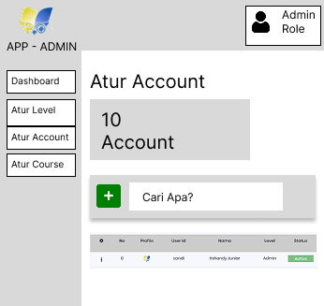

**Gambar 3. 23** Desain UI Pengelolaan *Account*

* + 1. Desain UI Modul Panel *User*

Desain Fitur *Dashboard*

Perancangan antarmuka *Dashboard* pengguna yang menampilkan ringkasan informasi dan navigasi fitur utama aplikasi dapat dilihat pada gambar 3.25

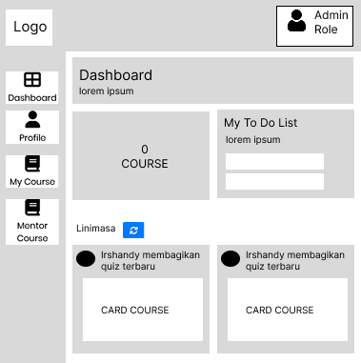

**Gambar 3. 24** Desain UI *Dashboard* Panel

Desain *Profile*

Perancangan antarmuka profil pengguna yang menampilkan data diri serta pengaturan informasi personal dapat dilihat pada gambar 3.26

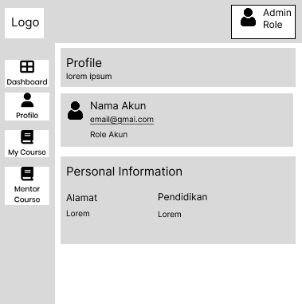

**Gambar 3. 25** Desain UI *Profile* Panel

Desain Fitur My *Course*

Perancangan antarmuka daftar kursus yang telah diikuti oleh pengguna dapat dilihat pada gambar 3.27

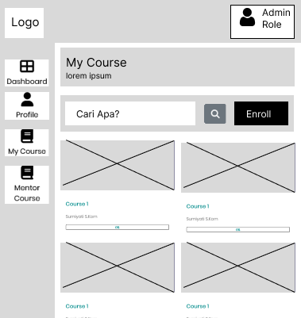

**Gambar 3. 26** Desain UI My *Course*

Desain Fitur My *Course* *Mentor*

Perancangan antarmuka daftar kursus yang dikelola oleh *Mentor*, termasuk materi dan peserta dapat dilihat pada gambar 3.28

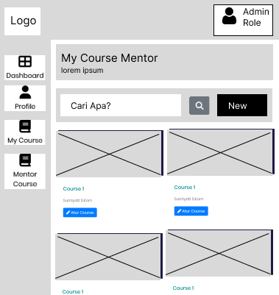

**Gambar 3. 27** Desain UI My *Course* *Mentor*

* + 1. Desain UI Modul *App* *Course* Peserta

Desain UI Fitur Koridor

Perancangan antarmuka koridor kursus untuk peserta sebagai navigasi menuju modul-modul pembelajaran dapat dilihat pada gambar 3.29

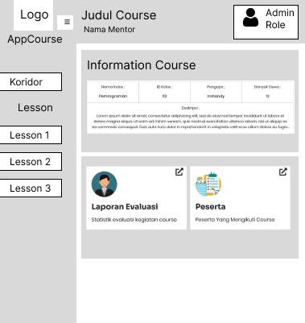

**Gambar 3. 28** Desain UI *AppCourse* Koridor

Desain UI Fitur Platform *Lesson*

Perancangan antarmuka halaman *Lesson* yang menampilkan materi pembelajaran dapat dilihat pada gambar 3.30

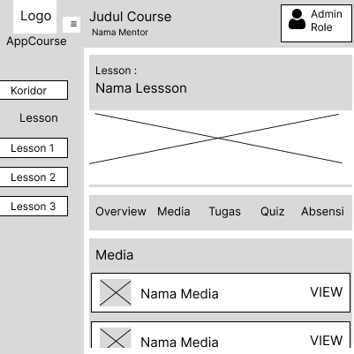

**Gambar 3. 29** Desain UI *AppCourse* *Lesson*

Desain UI Fitur Detail Media

Perancangan antarmuka detail media yang menampilkan konten multimedia pembelajaran dapat dilihat pada gambar 3.31

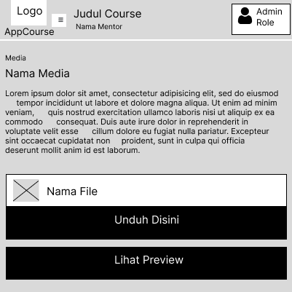

**Gambar 3. 30** Desain UI *AppCourse* Media

Desain UI Fitur Detail Tugas

Perancangan antarmuka halaman detail tugas yang diberikan kepada peserta kursus dapat dilihat pada gambar 3.32

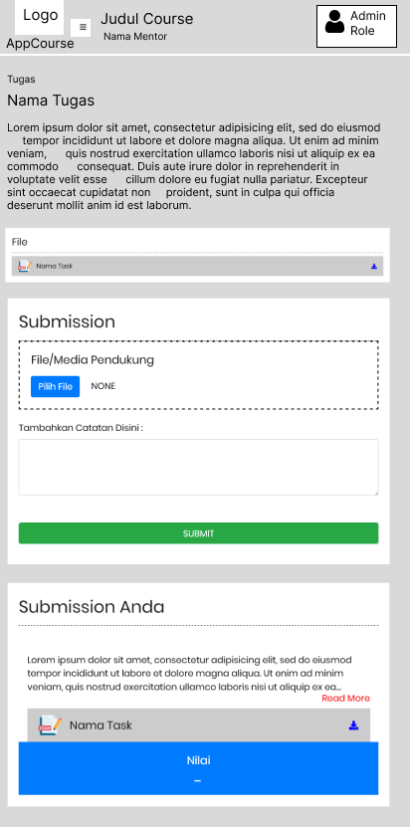

**Gambar 3. 31** Desain UI *AppCourse* Tugas

Desain UI Fitur Detail *Quiz*

Perancangan antarmuka halaman detail kuis yang dapat dikerjakan oleh peserta kursus dapat dilihat pada gambar 3.33

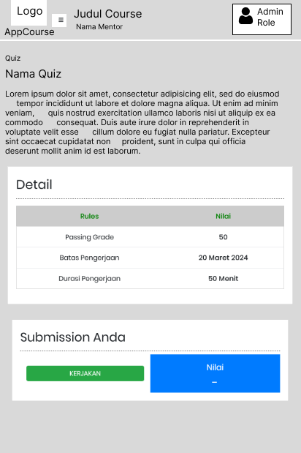

**Gambar 3. 32** Desain UI *AppCourse* *Quiz*

Desain UI Fitur Detail Absensi

Perancangan antarmuka absensi peserta dalam *Lesson* dapat dilihat pada gambar 3.34

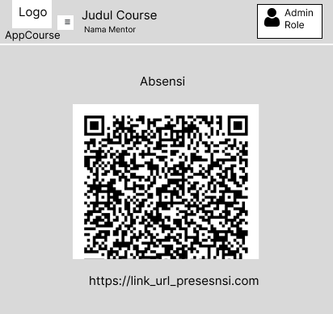

**Gambar 3. 33** Desain UI *AppCourse* Absensi

* + 1. Desain UI Modul *App* *Course* *Mentor*

Desain UI Fitur Form Tambah dan *Update* Media

Perancangan antarmuka form untuk menambahkan atau memperbarui konten media pembelajaran dapat dilihat pada gambar 3.35

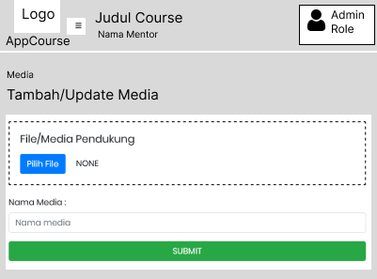

**Gambar 3. 34** Desain UI *AppCourse* Form Tambah *Update* Media

Desain UI Fitur Form Tambah dan *Update* *Quiz*

Perancangan antarmuka form untuk menambahkan atau memperbarui kuis dalam kursus dapat dilihat pada gambar 3.36

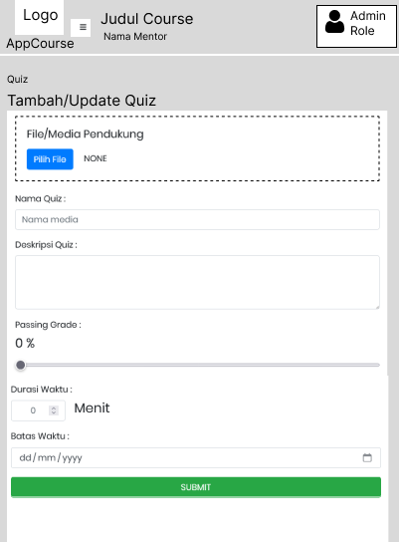

**Gambar 3. 35** Desain UI *AppCourse* Tambah Atau *Quiz*

Desain UI Fitur *Submission Quiz*

Perancangan antarmuka halaman untuk peserta melakukan submit jawaban kuis dapat dilihat pada gambar 3.37

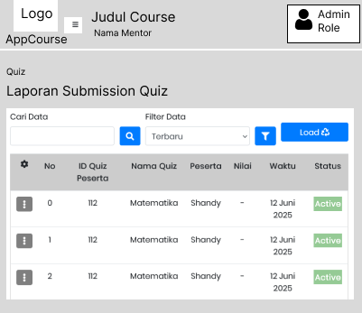

**Gambar 3. 36** Desain UI *AppCourse* *Submission Quiz*

Desain UI Fitur Form Tambah dan *Update* Tugas

Perancangan antarmuka form untuk menambahkan atau memperbarui tugas dalam kursus dapat dilihat pada gambar 3.38

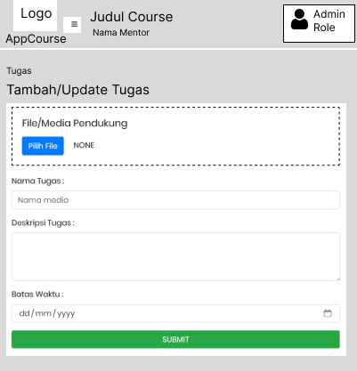

**Gambar 3. 37** Tambah atau *Update* Tugas

Desain UI Fitur Laporan *Submission* Tugas

Perancangan antarmuka laporan tugas yang sudah dikumpulkan peserta dapat dilihat pada gambar 3.39

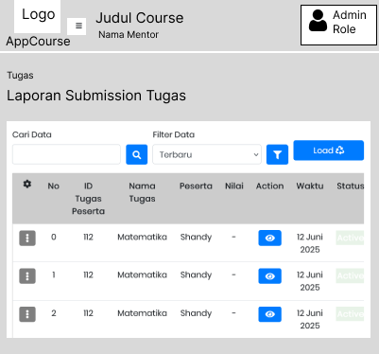

**Gambar 3. 38** Desain UI *AppCourse* Laporan Tugas



HASIL DAN PEMBAHASAN

* 1. Implementasi

Pada Bagian ini menampilkan hasil dari proses pengembangan sistem bank soal SNBT. Setiap bagian dijelaskan untuk menunjukkan bagaimana sistem bekerja dan digunakan oleh pengguna.

* + 1. Implementasi *Landing Page*

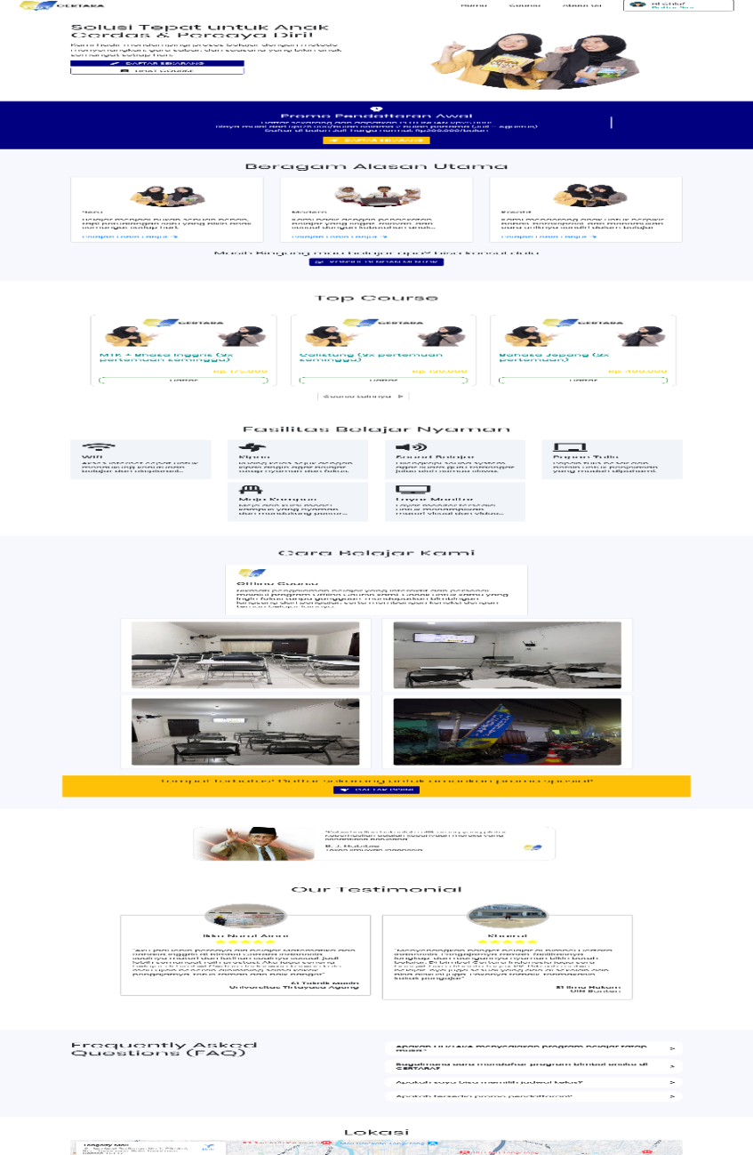

**Gambar 4. 1** Implementasi Landing

Pada *Landing Page* yang ditampilkan pada Gambar 4.1, halaman pertama yang diakses oleh pengguna. Halaman ini dirancang dengan tampilan sederhana dan memberikan informasi tentang bimbingan belajar. Pada *Landing Page* ini terdapat menu navigasi yang terdiri dari tombol beranda untuk *Landing Page*, tombol untuk mengakses halaman bank soal,

* + 1. Implementasi Halaman *Login*

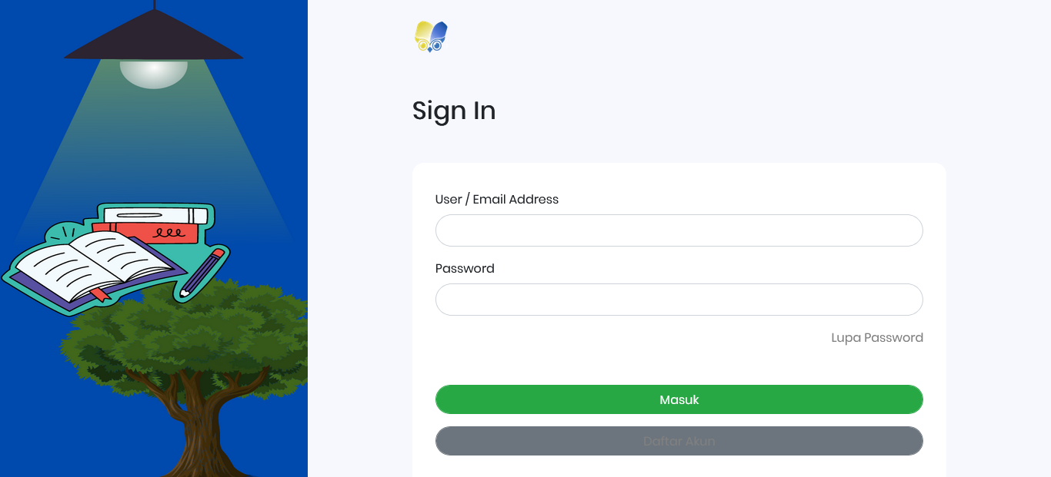

**Gambar 4. 2** Implementasi *Login*

Pada halaman *Login* yang ditampilkan pada Gambar 4.2, halaman ini digunakan untuk mengautentikasi pengguna berdasarkan perannya (*User*, *Mentor* dan *Admin*). Halaman *Login* mencakup formulir untuk memasukkan email dan *password*, tombol *Login* serrta pesan *error* jika proses *Login* gagal. Setelah proses *Login*, pengguna akan diarahkan sesuai dengan perannya, jika perannya *User dan Mentor*, maka sistem akan mengarahkan ke halaman panel dan jika admin yang *Login*, maka admin akan diarahkan oleh sistem ke *Dashboard* admin. Proses ini bertujuan untuk memastikan hanya pengguna yang terdaftar yang dapat mengakses sistem sesuai dengan hak aksesnya.

* + 1. Implementasi Halaman Admin Membuat *Account*

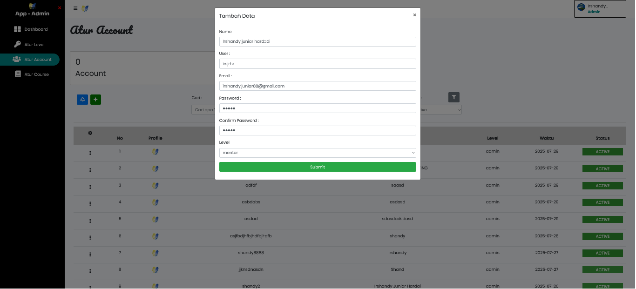

**Gambar 4. 3** Implementasi Tambah Akun

Pada Halaman Atur Akun seperti yang ditunjukkan pada gambar 4.3, memberikan kemampuan bagi **Admin** untuk mendaftarkan pengguna baru ke dalam sistem secara langsung. Admin dapat mengisi data seperti **nama lengkap**, **email**, **peran pengguna** (*User*, *Mentor*, atau Admin), serta informasi pendukung lainnya. Dengan metode ini, proses registrasi menjadi lebih terpusat dan aman karena semua pembuatan akun dikelola oleh Admin, sehingga mengurangi risiko penyalahgunaan sistem.

* + 1. Implementasi Halaman *Mentor* Menambah *Course*

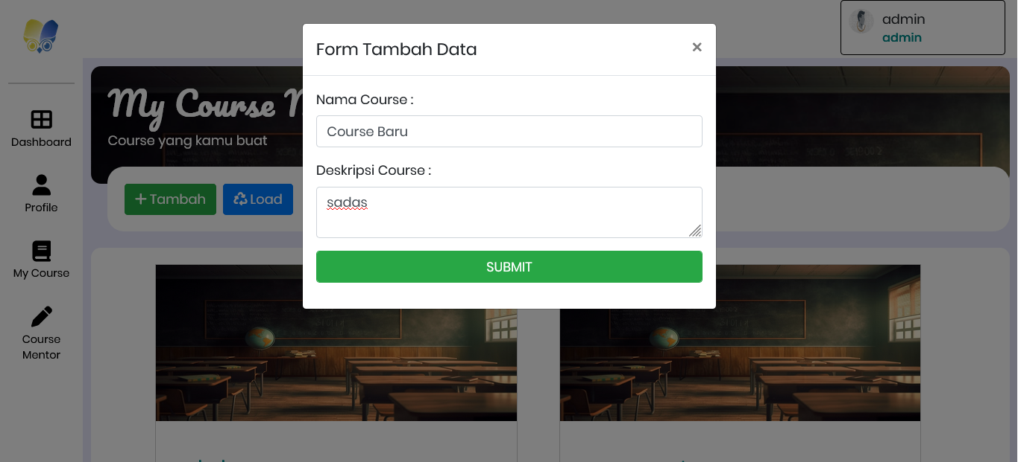

**Gambar 4. 4** Implementasi *Mentor* Tambah *Course*

Pada halaman yang ditunjukkan gambar 4.4, Merupakan halaman dimana *Mentor* bisa mengelola course yang bisa diikuti oleh peserta. Terdapat beberapa fitur seperti list course yang dibuat oleh *Mentor*. Kemudian di halaman ini juga *User* bisa melakukan penambahan course baru dengan tampilan modal seperti yang ditunjukkan pada gambar 4.4.

Dengan demikian, halaman pada Gambar 4.4 berperan sebagai **fitur panel yang penting bagi *Mentor***, menyediakan akses yang terorganisir dan efisien untuk membuat, memantau, dan mengelola semua course mereka dari satu tempat yang terpusat.

* + 1. Implementasi Fitur *Mentor* Menambah *Lesson*

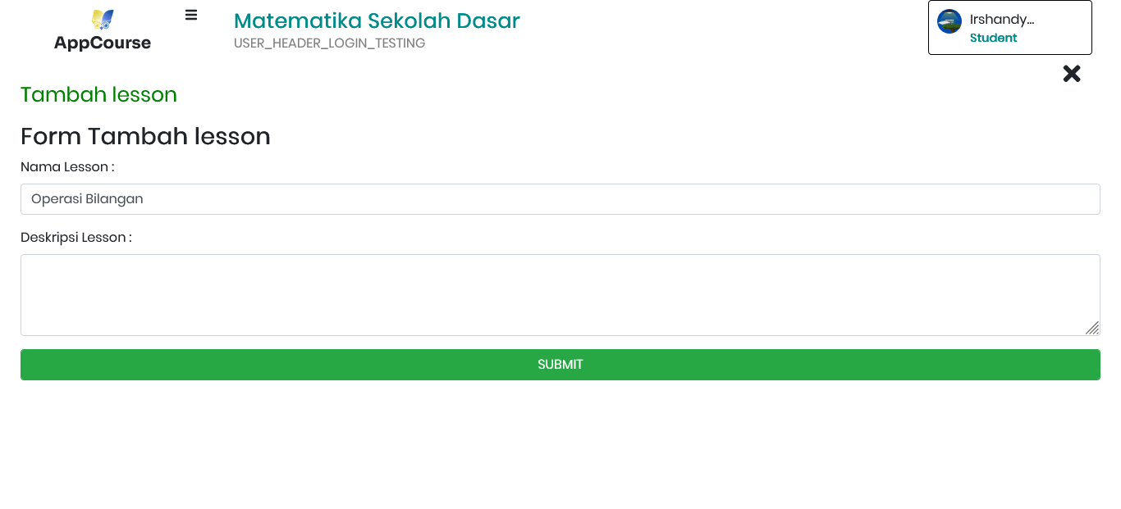

**Gambar 4. 5** Implementasi *Mentor* Tambah Tugas

Pada halaman yang ditunjukkan gambar 4.5, digunakan oleh ***Mentor*** untuk menambahkan ***Lesson*** atau submateri ke dalam *course* yang sudah dibuat. Di sini, *Mentor* dapat menulis **judul *Lesson***, mengisi konten pembelajaran, serta mengatur urutan *Lesson* agar materi tersaji secara sistematis. Penyusunan yang r*API* memudahkan peserta mengikuti alur pembelajaran dari awal hingga akhir.

* + 1. Implementasi Fitur *Mentor* Menambah Media

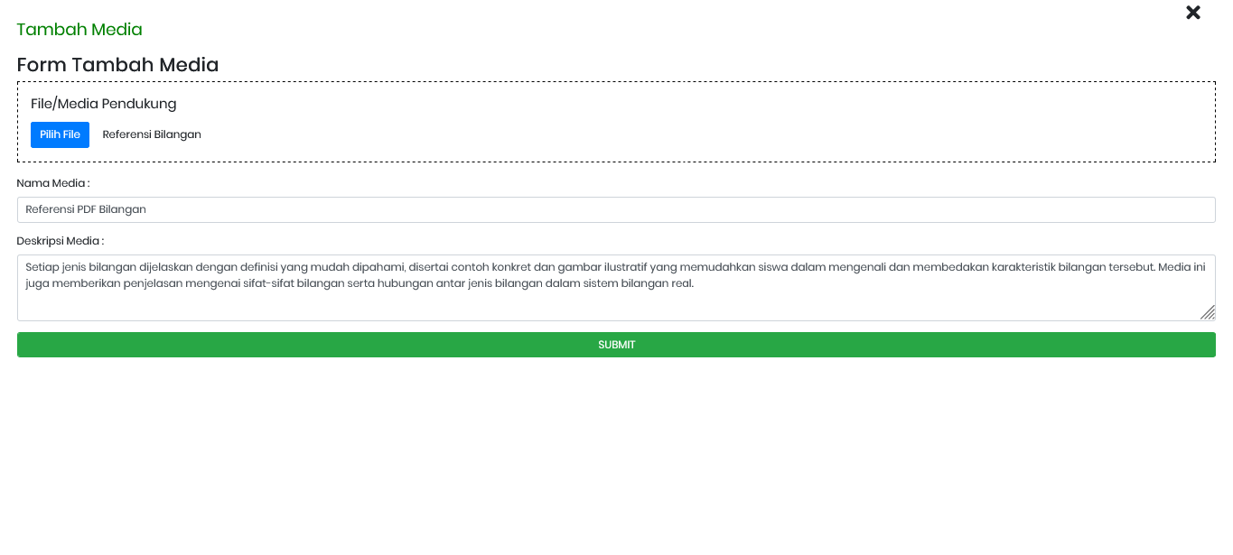

**Gambar 4. 6** Implementasi *Mentor* Tambah Media

Pada fitur tambah media seperti yang ditunjukkan pada gambar 4.6, memungkinkan ***Mentor*** menambahkan file pendukung berupa gambar, video, maupun dokumen PDF untuk memperkaya materi pembelajaran. Kehadiran media pendukung diharapkan dapat membantu peserta memahami materi secara visual dan interaktif, tidak hanya melalui teks.

* + 1. Implementasi Fitur *Mentor* Menambah Tugas

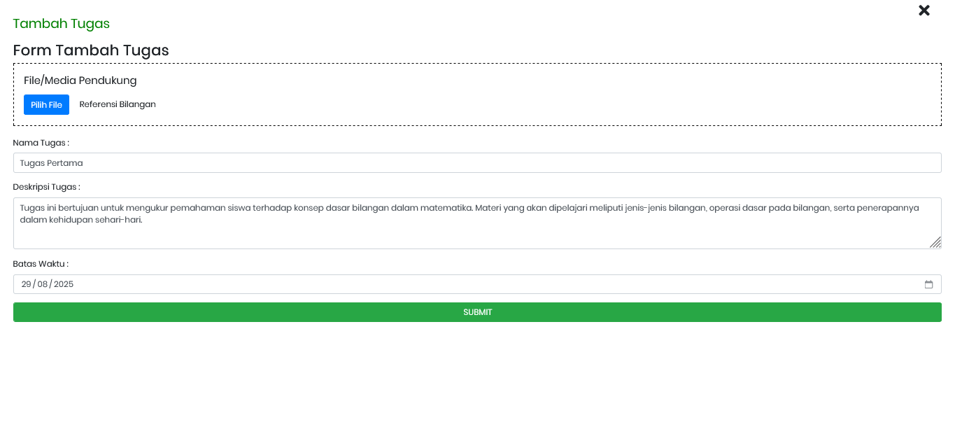

**Gambar 4. 7** Implementasi *Mentor* Tambah Tugas

Pada fitur tambah tugas seperti yang ditunjukaan pada gambar 4.7, digunakan oleh *Mentor* untuk membuat **tugas** yang harus dikerjakan peserta. *Mentor* dapat mengatur deskripsi tugas secara detail, menentukan tenggat waktu pengumpulan, serta menetapkan kriteria penilaian. Pemberian tugas ini bertujuan melatih peserta agar mampu menerapkan materi yang telah dipelajari.

* + 1. Implementasi Halaman *Mentor* Menambah *Quiz*

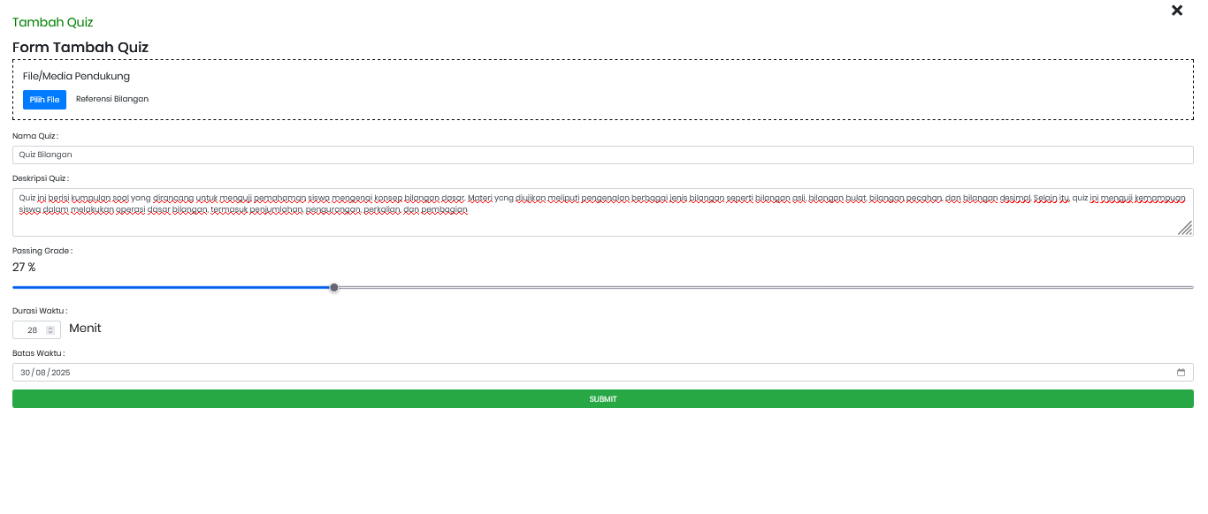

**Gambar 4. 8** Implementasi *Mentor* Tambah *Quiz*

Pada fitur yang ditunjukkan oleh gambar 4.8, *Mentor* dapat membuat **kuis** sebagai alat evaluasi pembelajaran. Form pembuatan kuis mencakup kolom pertanyaan, pilihan jawaban, dan penentuan kunci jawaban untuk memudahkan proses penilaian otomatis. Kuis dapat digunakan untuk mengukur tingkat pemahaman peserta terhadap materi yang diajarkan.

* + 1. Implementasi Halaman *User* Mengakses *Lesson*

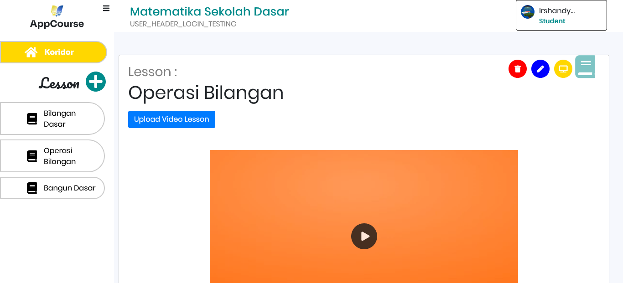

**Gambar 4. 9** Implementasi *User* Akses *Lesson*

Pada Halaman *Lesson* seperti yang ditunjukkan pada gambar 4.10, memberikan akses kepada peserta untuk melihat dan mempelajari ***Lesson*** yang dibuat oleh *Mentor*. Di sini, peserta dapat membaca materi, melihat media pendukung, serta mempersiapkan diri sebelum mengerjakan tugas atau kuis. Tampilan halaman dibuat sederhana agar pesert dapat fokus pada isi materi.

* + 1. Implementasi Halaman *User* *Submit* Tugas

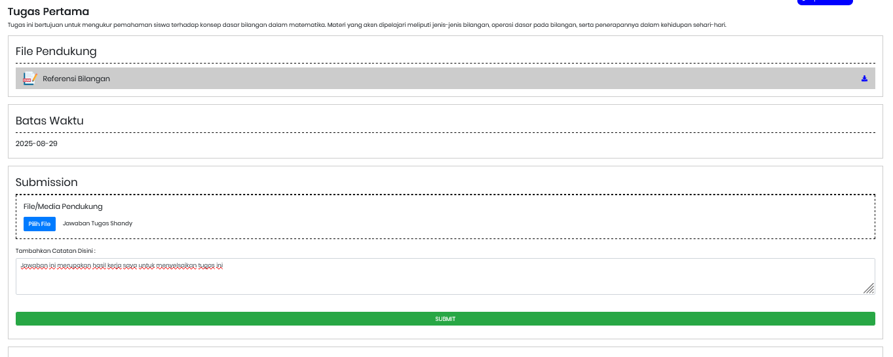

**Gambar 4. 10** Implementasi *User* *Submit* Tugas

Melalui fitur *Submit* tugas seperti yang ditunjukkan pada gambar 4.10, peserta dapat mengunggah file hasil pengerjaan tugas. Proses pengumpulan tugas dilengk*AO* dengan kolom catatan opsional yang memungkinkan peserta memberikan komentar atau penjelasan tambahan. Hal ini membantu *Mentor* memahami konteks pekerjaan peserta.

* + 1. Implementasi Halaman *User* *Submit* *Quiz*

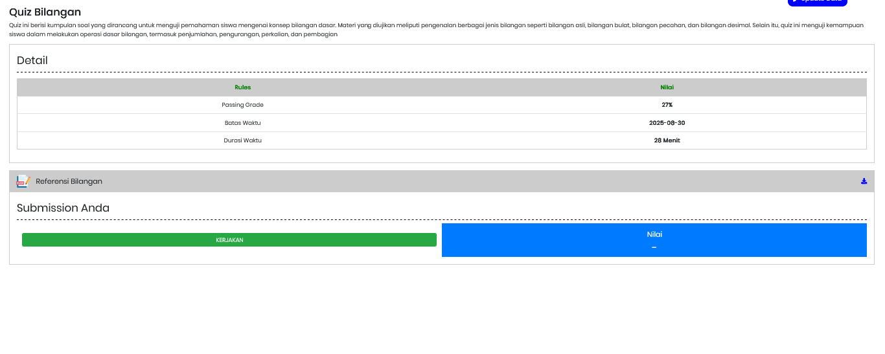

**Gambar 4. 11** Implementasi *User* *Submit* *Quiz*

Pada fitur *Submit* *Quiz* seperti yang ditunjukkan pada gambar 4.11, digunakan oleh peserta untuk mengirimkan jawaban kuis yang telah mereka kerjakan. Setelah semua pertanyaan dijawab, peserta dapat mengklik tombol kirim, dan sistem akan menilai jawaban secara otomatis atau meneruskannya ke *Mentor* untuk penilaian manual.

* + 1. Implementasi Halaman *User* Mengerjakan *Quiz*

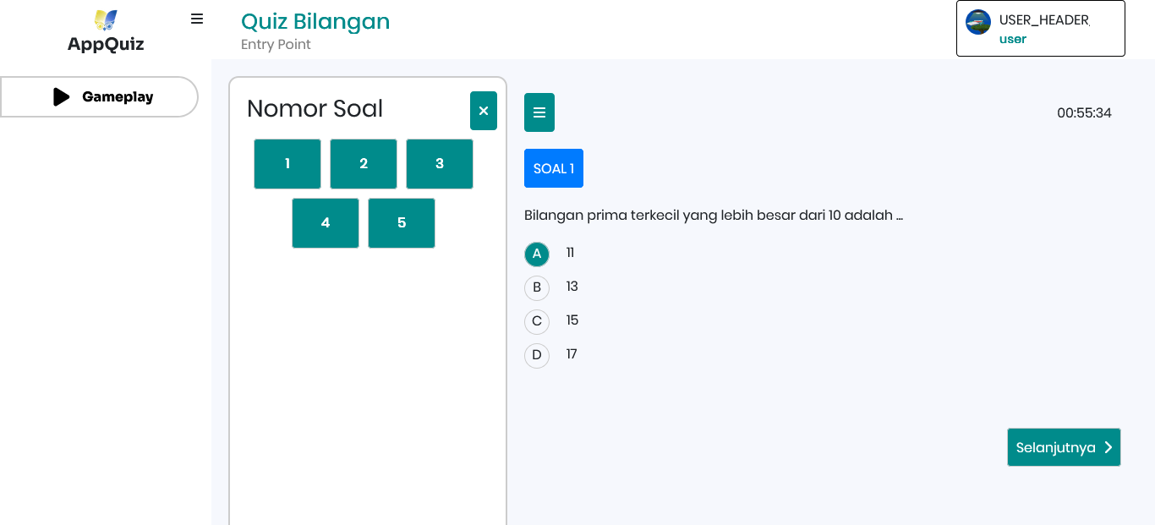

**Gambar 4. 12** Implementasi *User* Mengerjakan *Quiz*

Pada halaman *Quiz* seperti yang ditunjukkan pada gambar 4.12, peserta dapat mengerjakan kuis yang telah disediakan. Navigasi antar soal dapat dilakukan secara berurutan, dan jika telah diatur oleh *Mentor*, akan terdapat batas waktu pengerjaan. Fitur ini membantu mengukur kemampuan peserta dalam kondisi ujian yang terkontrol.

* + 1. Implementasi Halaman *User* *Submit* Absensi

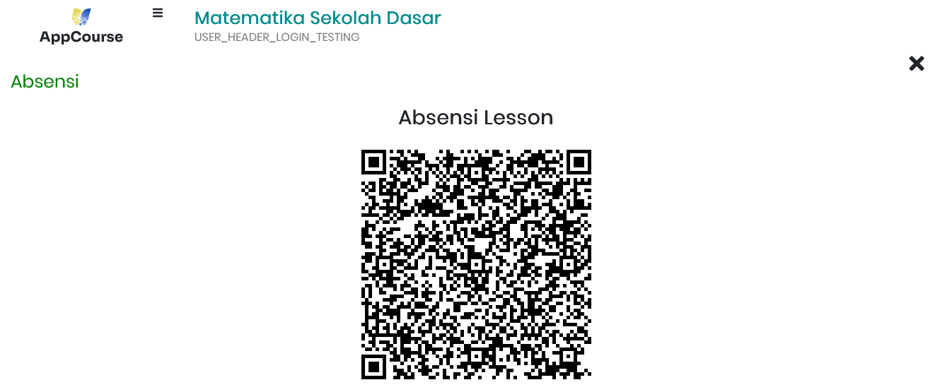

**Gambar 4. 13** Implementasi *User* *Submit* Absensi

Pada halaman absensi seperti yang ditunjukkan pada gambar 4.13, memungkinkan peserta mencatat kehadiran secara *online* untuk setiap sesi pembelajaran. Fitur ini bermanfaat bagi *Mentor* untuk memantau tingkat kehadiran peserta dan memastikan partisipasi mereka dalam kegiatan belajar.

* + 1. Impementasi Halaman *User* *Submit* *Live class*

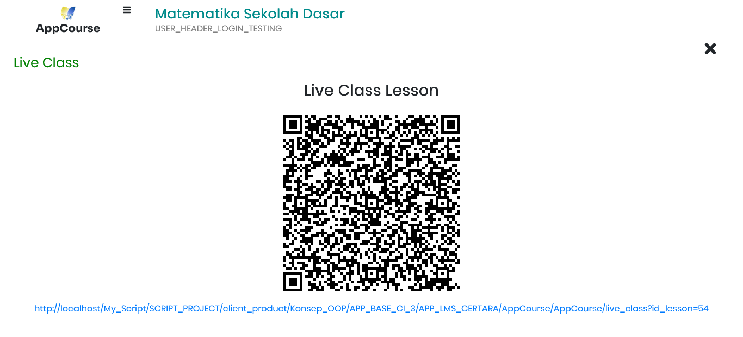

**Gambar 4. 14** Implementasi *User* *Submit* *Live class* *Lesson*

Pada halaman *live class* seperti yang ditunjukkan pada gambar 4.14, peserta dapat melakukan pendaftaran atau konfirmasi keikutsertaan dalam ***Live class***. Data ini digunakan oleh *Mentor* untuk mempersiapkan jumlah peserta dan mengatur materi yang akan dibahas dalam sesi tersebut.

* + 1. Implementasi Halaman *User* Melakukan Sesi *Live class*

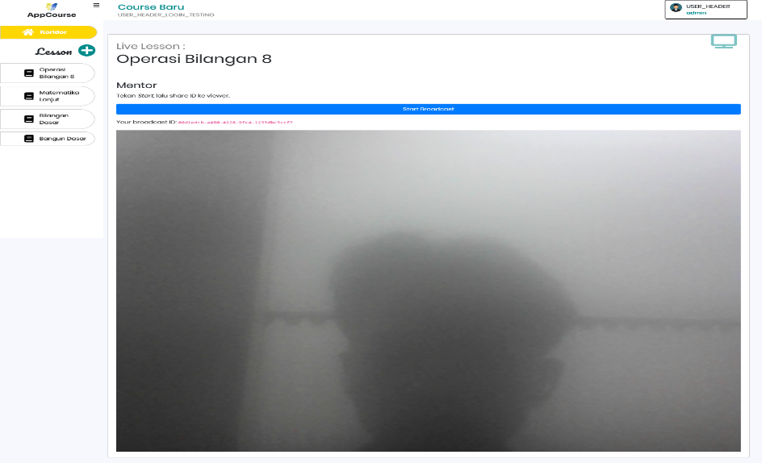

**Gambar 4. 15** Implementasi *User* Melakukan *Live class*

Pada halaman seperti yang ditunjukkan pada gambar 4.15, menyediakan sarana bagi peserta untuk mengikuti pembelajaran secara langsung melalui ***video conference***. Fitur ini memungkinkan interaksi dua arah antara *Mentor* dan peserta, sehingga pembelajaran dapat berlangsung secara real-time dengan diskusi dan tanya jawab.

* 1. Implementasi *Storage* Pada Aplikasi

Penyimpanan file menjadi salah satu komponen penting dalam sistem *Learning Management System* (LMS), karena setiap course dilengkapi dengan berbagai media pembelajaran berupa dokumen, gambar, hingga video. Untuk memenuhi kebutuhan tersebut, sistem dilengkapi dengan 2 modul utama, yaitu modul ***AppStorage***  yang menjadi pusat pengelolaan file pada sisi client dan modul *Service*_file yang menjadi modul *Service* pada sisi server. Modul ini mendukung tiga skema penyimpanan, yaitu penyimpanan lokal (server aplikasi), penyimpanan *cloud* melalui ***Biznet NEO Object Storage***, serta penyimpanan eksternal berupa URL.

* + 1. Setup Layanan *Biznet NEO Object Storage*

Tahap pertama dalam implementasi adalah melakukan pemesanan layanan *cloud* *Storage* melalui portal resmi **Biznet Gio *Cloud***. Proses order dilakukan melalui:

**Pembuatan akun** di portal Biznet Gio

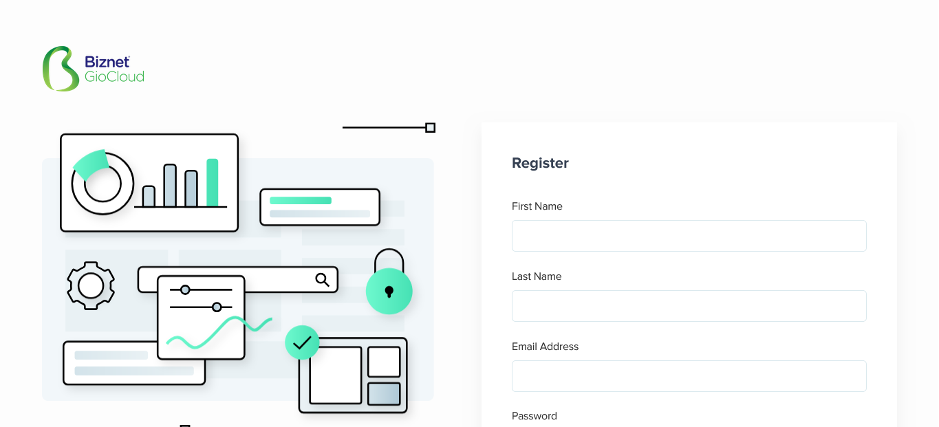

**Gambar 4. 16** Portal akun layanan biznet *cloud*

.

**Pemilihan layanan *NEO Object Storage***, lalu menentukan kapasitas awal berdasarkan rancangan yang sudah ditentukan sebelumnya.

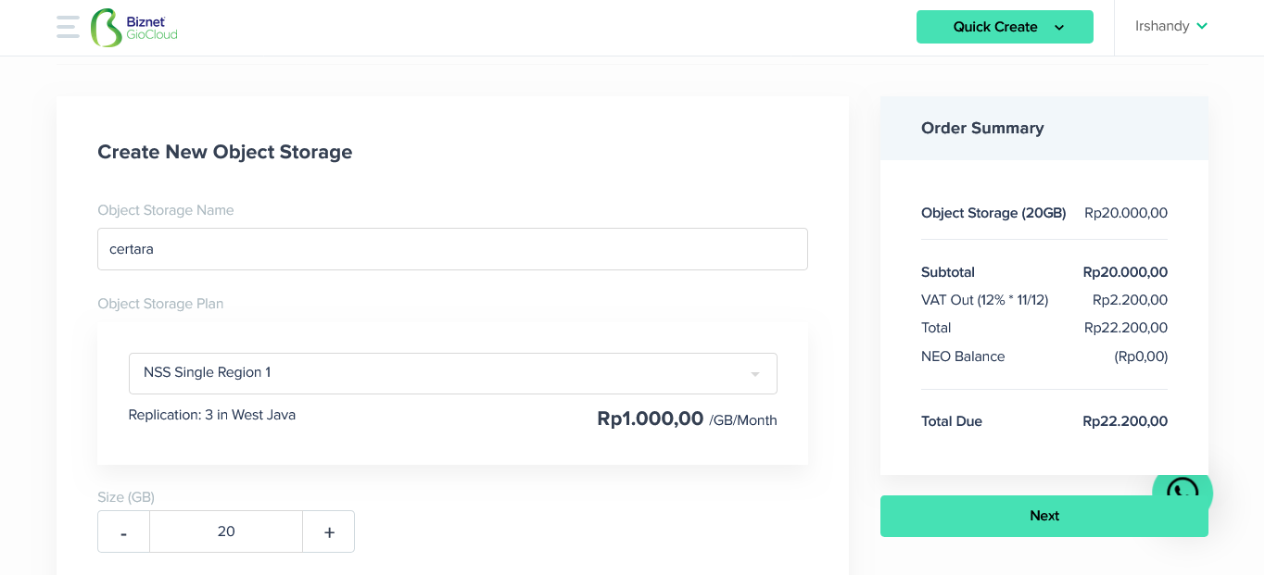

**Gambar 4. 17** Pemilihan Layanan Biznet *Cloud* *Storage*

**Metode pembayaran** dipilih menggunakan **Midtrans**, yang memberikan kemudahan karena dapat dilakukan melalui berbagai aplikasi dompet digital maupun mobile banking.

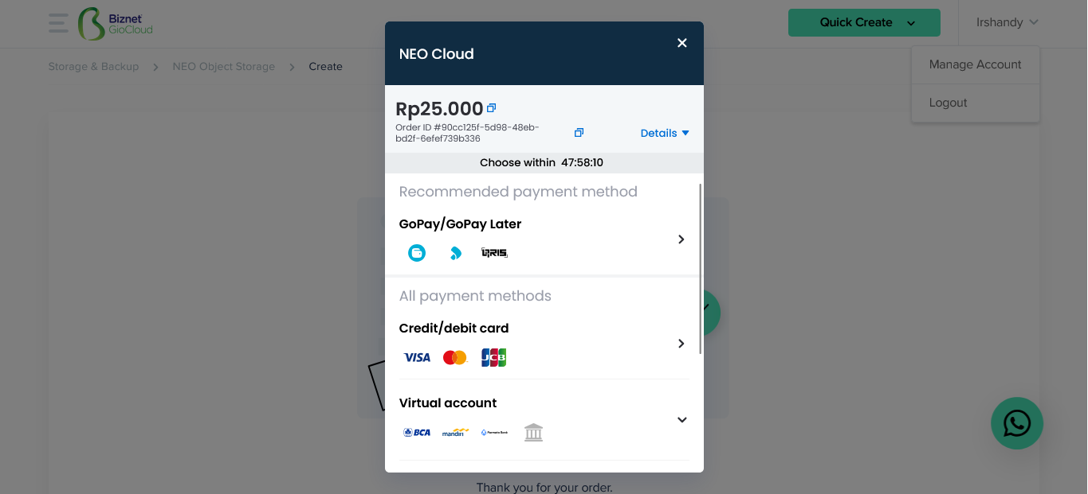

**Gambar 4. 18** Metode Pembayaran Biznet *Cloud* *Storage*

Setelah pembayaran berhasil, layanan langsung aktif dan pengguna mendapatkan akses berupa ***Access Key*** dan **Secret Key** untuk melakukan integrasi dengan aplikasi.

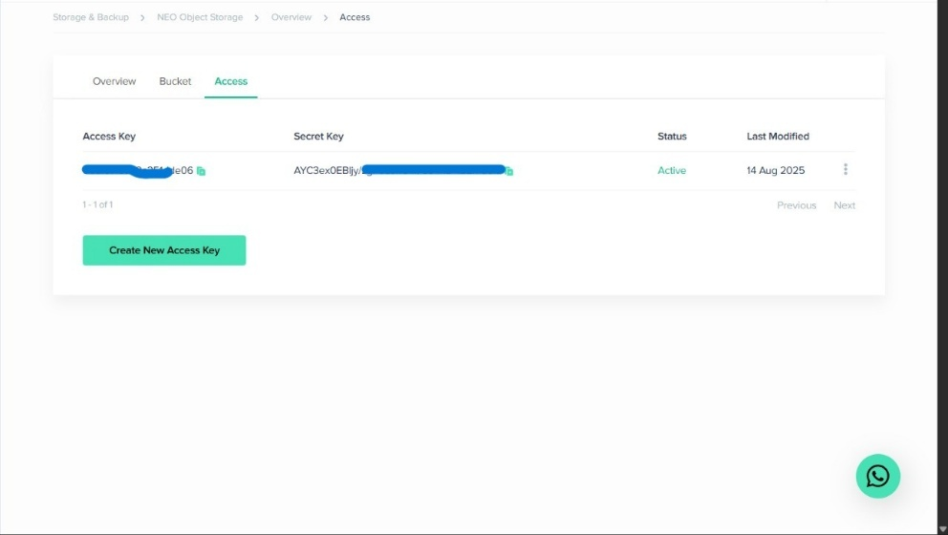

Gambar 4. 19 *Dashboard* Pengelola *Access Key* Biznet *Cloud* *Storage*

* + 1. *Monitoring* dan Manajemen *Cloud* *Storage*

Untuk memudahkan *monitoring* dan manajemen file di *cloud*, digunakan aplikasi pihak ketiga yaitu *S3 Browser*. Tools ini kompatibel dengan layanan *Biznet NEO Object Storage* karena mendukung protokol S3 *API*. Beberapa hal yang bisa kita lakukan ketika melakukan *monitoring* dengan tools aplikasi ini yaitu sebagai berikut :

Melihat isi bucket secara langsung, termasuk struktur folder dan file yang tersimpan.

Mengetahui detail file, seperti ukuran, tanggal unggah, dan tipe file.

Memantau penggunaan kapasitas *Storage* agar tidak melebihi batas kuota yang telah disewa.

Mengatur izin akses file (public atau private) sesuai kebutuhan.

Melakukan *Upload* dan download file secara manual, sebagai alternatif jika terjadi kendala pada aplikasi utama.

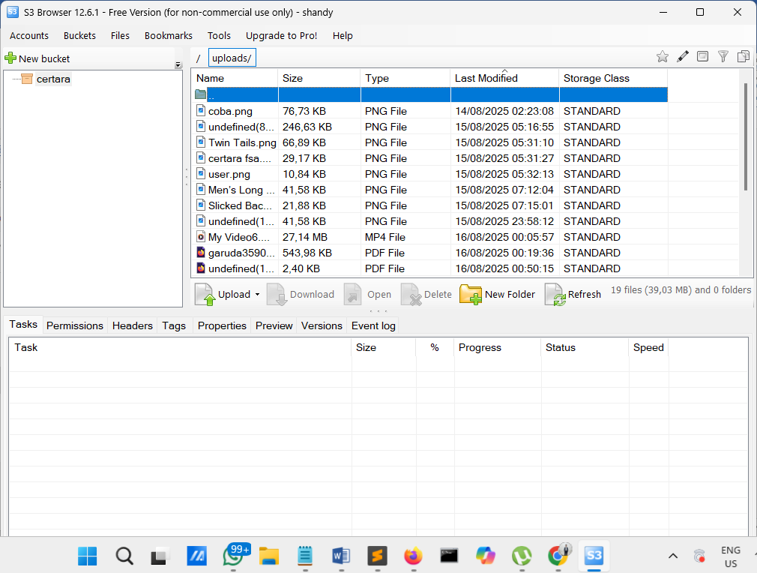

**Gambar 4. 20** Tampilan *Dashboard* *Monitoring* Software *S3 Browser*

Penggunaan *S3 Browser* ini menjadi solusi praktis untuk memonitor kondisi *Storage* tanpa harus selalu membuka portal Biznet Gio. Selain itu, admin juga lebih mudah mengontrol file yang tersimpan, terutama untuk memastikan konsistensi data antara aplikasi LMS dengan *Storage* *cloud*.

* + 1. Integrasi dengan Aplikasi

Setelah layanan aktif, dilakukan pembuatan **bucket** pada *NEO Object Storage* sebagai wadah penyimpanan file. Bucket ini kemudian diatur dengan kebijakan akses (policy) untuk membatasi hak akses hanya pada aplikasi LMS. Integrasi dengan aplikasi dilakukan menggunakan protokol **S3-compatible *API***, sehingga sistem dapat melakukan:

*Upload* file ke bucket

Mengatur struktur folder

Membuat URL file bersifat publik untuk akses pengguna.

Kemudian nantinya URL file publik tersebut akan di integrasikan ke aplikasi

* 1. Implementasi Modul *App* *Storage*

Pada sisi aplikasi, implementasi *Biznet NEO Object Storage* terhubung langsung dengan modul ***AppStorage***. Modul ini memberikan kemudahan bagi pengguna dalam mengatur file sesuai kebutuhan dengan beberapa fungsi utama:

Pengelolaan penyimpanan file pada setiap akun berdasarkan tipe penyimpanannya.

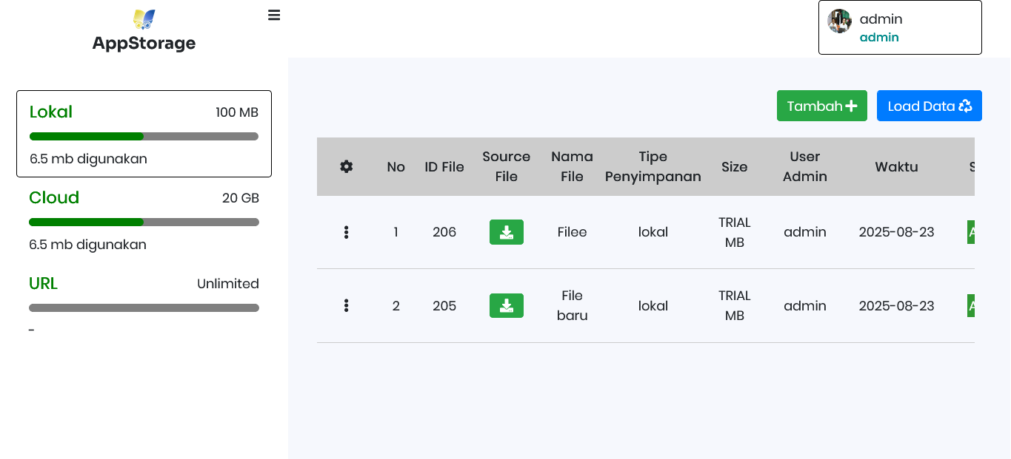

**Gambar 4. 21** Tampilan Modul *App Storage* Sebagai Pengelola Penyimpanan

Pengguna dapat memilih apakah file akan disimpan secara lokal, di *cloud* (Biznet), atau hanya disimpan sebagai URL

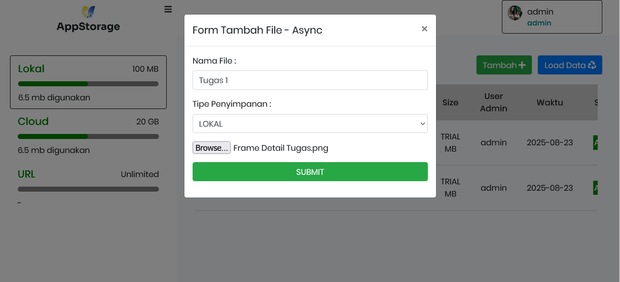

**Gambar 4. 22** Tampilan *Modal Upload File* Terintegrasi

Dengan pemanfaatan *Biznet NEO Object Storage*, sistem LMS menjadi lebih **stabil**, **fleksibel**, dan **mudah dikelola**. Penyimpanan dapat diperbesar sesuai kebutuhan tanpa mempengaruhi jalannya aplikasi, sementara yayasan juga diuntungkan dengan kemudahan pembayaran serta *monitoring* kapasitas melalui *Dashboard* Biznet.

* 1. ****Implementasi Fitur *Modal Select File* Terintegrasi****

Untuk memudahkan pengelolaan file di seluruh bagian aplikasi, pada penelitian ini dikembangkan sebuah fitur bernama ***Modal Select File***. Modal ini bertindak sebagai satu-satunya tempat untuk memilih dan mengunggah file yang dapat diakses dari berbagai fitur aplikasi. Tujuannya adalah agar pengguna tidak perlu ke berbagai halaman berbeda hanya untuk mengelola file, sehingga prosesnya menjadi lebih efisien dan konsisten.

* + 1. ****Konsep *Universal File Picker*****

Modal ini dirancang agar dapat digunakan kembali (reusable) di banyak bagian aplikasi. Misalnya, ketika pengguna ingin menambahkan thumbnail pada course, melampirkan file tugas, atau mengubah foto profil, mereka akan membuka modal yang sama. Cara kerjanya adalah sebagai berikut:

Fitur-fitur seperti form *Upload* Video *Lesson*, *Update* *Profile*, atau Tambah Media akan memiliki tombol ‘Pilih File’ yang ketika diklik akan memunculkan *Modal Select File* ini tanpa perlu memuat ulang halaman.

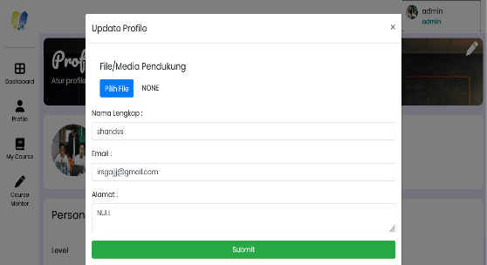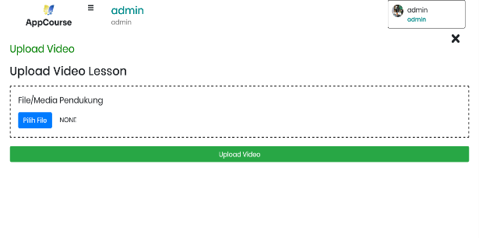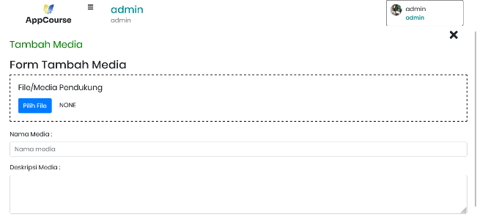

**Gambar 4. 23** Tombol Integrasi Pemanggilan *Modal Select File*

Pengguna akan melihat antarmuka yang sama setiap kali membuka modal ini, sehingga tidak perlu belajar berulang kali.

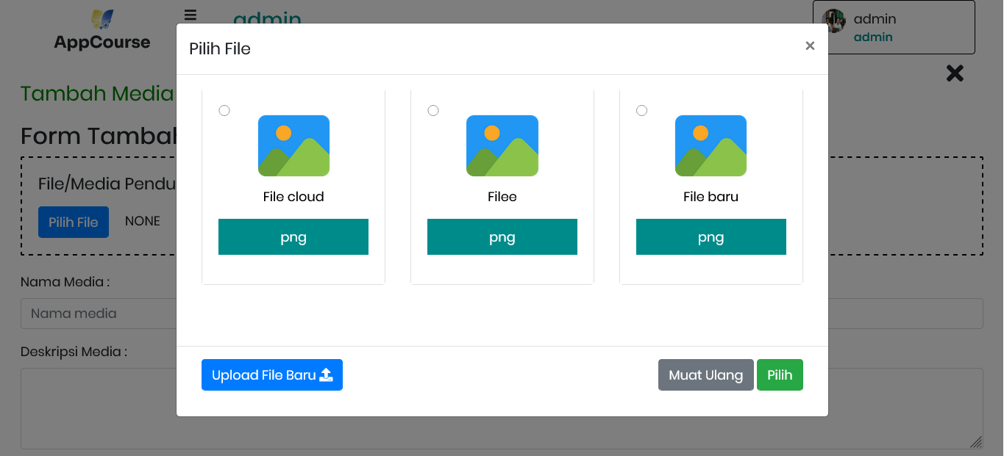

**Gambar 4. 24** Tampilan *User Interface Modal Select File* Terintegrasi

Setelah pengguna memilih atau mengunggah file, modal akan menutup dan mengembalikan alamat file (URL) kepada fitur yang memanggilnya. URL ini kemudian disimpan ke dalam *database*.

* + 1. ****Kelebihan Implementasi *Modal Select File* Terintegrasi****

Penerapan *Modal Select File* terintegrasi ini memberikan beberapa keuntungan, yaitu:

* + - 1. Logika untuk mengelola file hanya ditulis satu kali dan digunakan di mana saja, sehingga lebih mudah dirawat dan dikembangkan.
      2. Prosesnya berjalan lancar tanpa gangguan reload halaman, sehingga tidak mengganggu aktivitas pengguna.
      3. Fitur baru yang membutuhkan input file tidak perlu membuat sistem *Upload* sendiri, cukup memanggil modal ini.
      4. Pengguna dapat mengunggah file baru langsung dari dalam konteks yang sedang dikerjakan (seperti saat mengumpulkan tugas) tanpa harus membuka halaman lain.

Dengan demikian, *Modal Select File* berperan sebagai jembatan yang menghubungkan seluruh fitur aplikasi dengan sistem penyimpanan yang ada, sehingga pengelolaan file menjadi lebih terpusat, efisien, dan *User*-friendly.

* 1. Implementasi Kode Program

Pada Bagian ini membahas struktur kode dan implementasi kode pada fitur yang dikembangkan pada aplikasi *Learning Management System* Certara. Setiap kode dijelaskan untuk menunjukkan bagaimana sistem bekerja pada aplikasi tersebut

* + 1. Struktur Kode Pemrograman *Front End*

Pengembangan aplikasi *Learning Management System* memiliki struktur kode program untuk bagian *frontend*. Struktur program ini dibagi ke dalam beberapa *folder* penting untuk membangun aplikasi LMS. *Folder* *Application/Controllers* digunakan untuk mengatur logika dan route aplikasi untuk *User*. *Folder* *Models* mewakili struktur data dan method utilitas di buat. *Folder* *Application/views* berisi *file* tampilan (*view*) yang digunakan untuk menampilkan halaman kepada pengguna.

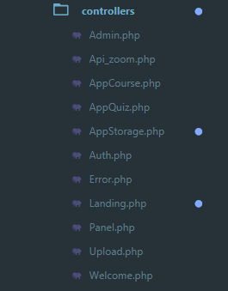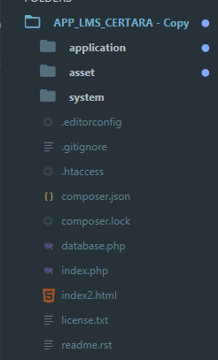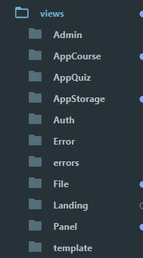

**Gambar 4. 25** Struktur Kode Pemrograman *Front End*

3

* + 1. Struktur Kode Pemrograman Back End *Service* *Laravel*

Pengembangan aplikasi *Learning Management System* memiliki struktur kode program untuk *Service* *backend* dengan framework *Laravel*. Struktur program ini dibagi ke dalam beberapa folder penting untuk membangun aplikasi bank soal. Folder Controllers digunakan untuk mengatur logika aplikasi seperti pengelolaan soal dan pengguna. Folder Models mewakili struktur data dan berinteraksi langsung dengan *database*.

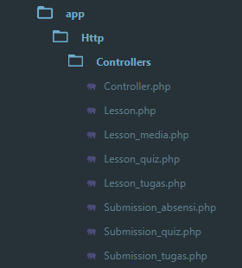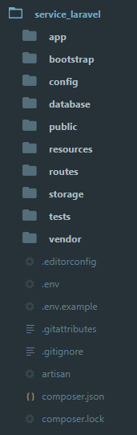

**Gambar 4. 26** Struktur Kode Pemrograman *Service* Laravel

Sementara itu, file routes/*API*.php mengatur rute *API* yang menghubungkan permintaan pengguna ke controller yang sesuai menggunakan format *JSON* sebagai respons. Semua komponen ini bekerja sama membentuk aplikasi yang terstruktur dan efisien dalam arsitektur berbasis *API*.

* + 1. Struktur Kode Pemrograman Back End *Service* *Codeigniter*

Pengembangan aplikasi *Learning Management System* memiliki struktur kode program dengan menggunakan *Codeigniter* 3 (CI3) sebagai *backend*. Struktur program ini dibagi ke dalam beberapa folder penting untuk membangun aplikasi LMS. Folder *Application*/controllers digunakan untuk mengatur logika aplikasi, menerima request dari *frontend*, dan menentukan response yang akan dikembalikan (biasanya dalam format *JSON*). Folder *Application/models* berfungsi untuk mewakili struktur data serta berinteraksi langsung dengan *database* melalui query maupun method utilitas yang dibuat.

Dalam arsitektur *backend* ini, folder *Application*/views tidak digunakan, karena seluruh proses penyajian antarmuka pengguna (UI) ditangani oleh *frontend*. *Backend* CI3 hanya bertindak sebagai penyedia *API* untuk mengelola data dan logika aplikasi.

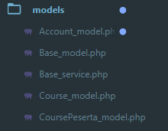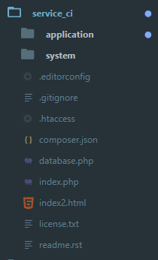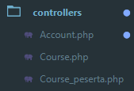

**Gambar 4. 27** Struktur Kode Pemrograman Back End *Service* *Codeigniter*

* + 1. Struktur Kode Pemrograman *Backend* *Service* File

Pengembangan aplikasi *Learning Management System* memiliki struktur kode program dengan menggunakan *Codeigniter* 3 (CI3) sebagai *backend*. Struktur program ini dibagi ke dalam beberapa folder penting untuk membangun aplikasi LMS. Folder *Application*/controllers digunakan untuk mengatur logika aplikasi, menerima request dari *frontend*, dan menentukan response yang akan dikembalikan (biasanya dalam format *JSON*). Folder *Application/models* berfungsi untuk mewakili struktur data serta berinteraksi langsung dengan *database* melalui query maupun method utilitas yang dibuat. Folder *Application*/*Service*s digunakan untuk menempatkan file *Service* yang berisi logika bisnis agar pemisahan kode lebih terstruktur.

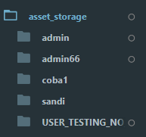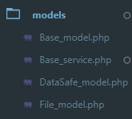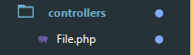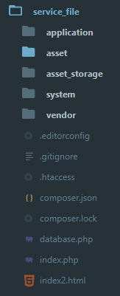

**Gambar 4. 28** Struktur Kode Pemrograman Back End *Service* *File*

Selain itu, terdapat folder asset_*Storage* yang digunakan untuk menyimpan file secara lokal di server, misalnya file soal, gambar, maupun dokumen pendukung. Dengan pemisahan struktur ini, *Codeigniter* 3 mampu memberikan arsitektur *backend* yang jelas, terorganisir, serta mendukung manajemen data maupun file dengan lebih efisien.

* + 1. Implementasi Kode Inisiasi Pemanggilan *API* Dengan *AJAX*

Pada tahap ini dilakukan implementasi kode untuk menginisiasi proses pemanggilan *API* menggunakan ***AJAX***. Tujuannya adalah untuk memungkinkan aplikasi melakukan komunikasi dengan server secara asinkron, sehingga data dapat dikirim dan diterima tanpa harus me-refresh halaman secara penuh.

Dengan adanya implementasi ini, aplikasi dapat melakukan komunikasi dua arah dengan server menggunakan metode *GET* maupun *POST*. Fitur ini memungkinkan:

Pengambilan data (seperti daftar course atau *Lesson*) secara dinamis tanpa harus reload halaman.

Pengiriman data baru (seperti menambahkan course atau *Lesson*) dengan cepat dan efisien.

Penanganan respon server yang konsisten dalam format *JSON*, sehingga memudahkan integrasi dengan komponen frontend lainnya.

Pencatatan error detail ke console developer, sehingga mempermudah proses debugging ketika terjadi kegagalan request.

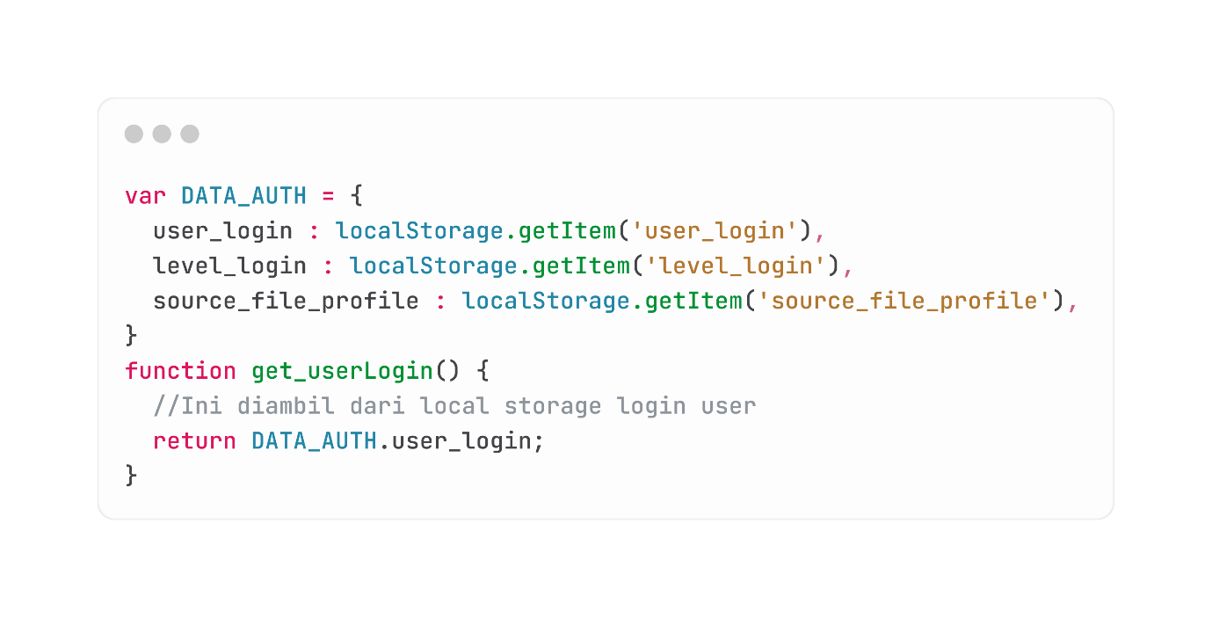

**Gambar 4. 29** Implementasi Kode Inisiasi Data *Autentikasi* menggunakan *AJAX*

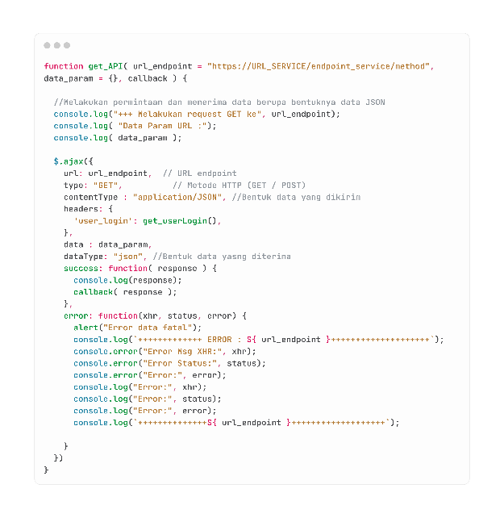

**Gambar 4. 30** Implementasi Kode Inisiasi *GET* Pemanggilan *API* menggunakan *AJAX*

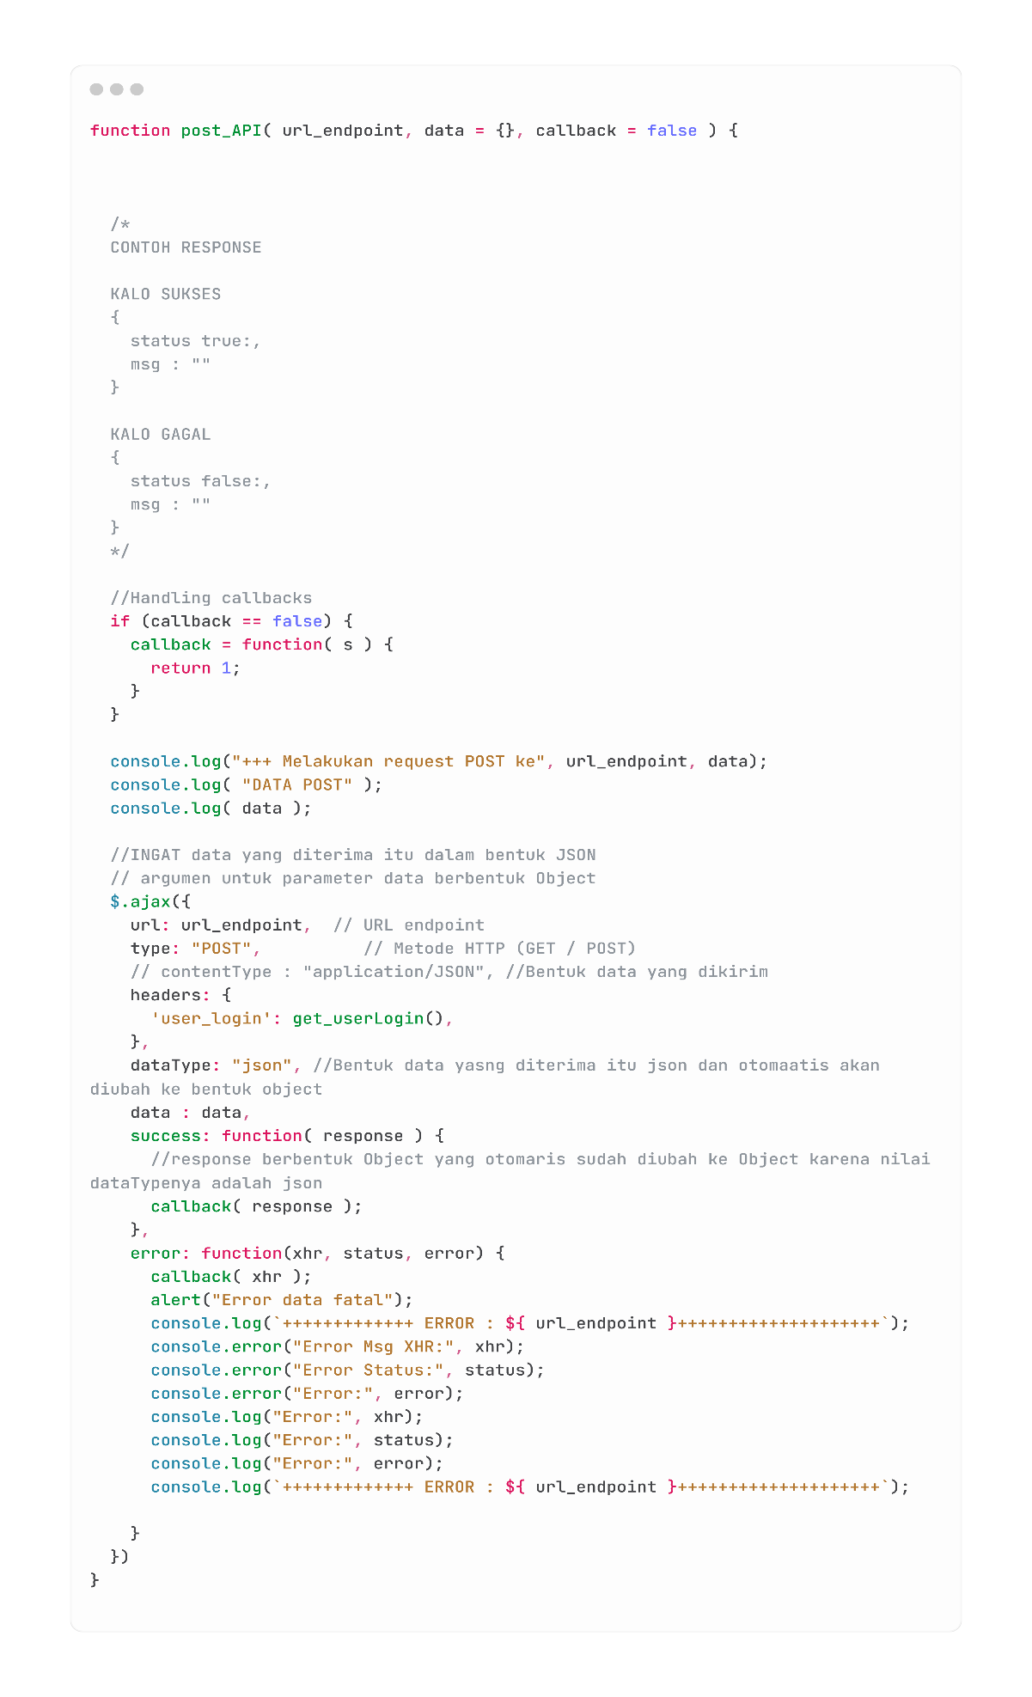

**Gambar 4. 31** Implementasi Kode Inisiasi *POST* Pemanggilan *API* menggunakan *AJAX*

Secara keseluruhan, implementasi *AJAX* ini menjadi fondasi utama komunikasi data antara frontend dan backend dalam sistem, serta memberikan pengalaman pengguna yang lebih interaktif dan responsif.

* + 1. Implementasi Kode Inisiasi dan Konfig *Cloud* *Storage* S3

Pada implementasi yang dilakukan seperti pada gambar 4.32 sampai dengan gambar 4.33, integrasi sistem dengan layanan **Cloud Storage Biznet Neo Object Storage (NOS)** yang kompatibel dengan protokol **Amazon S3**. Tujuannya adalah agar aplikasi dapat menyimpan, mengelola, serta menghapus file di cloud storage secara langsung dari sisi backend.

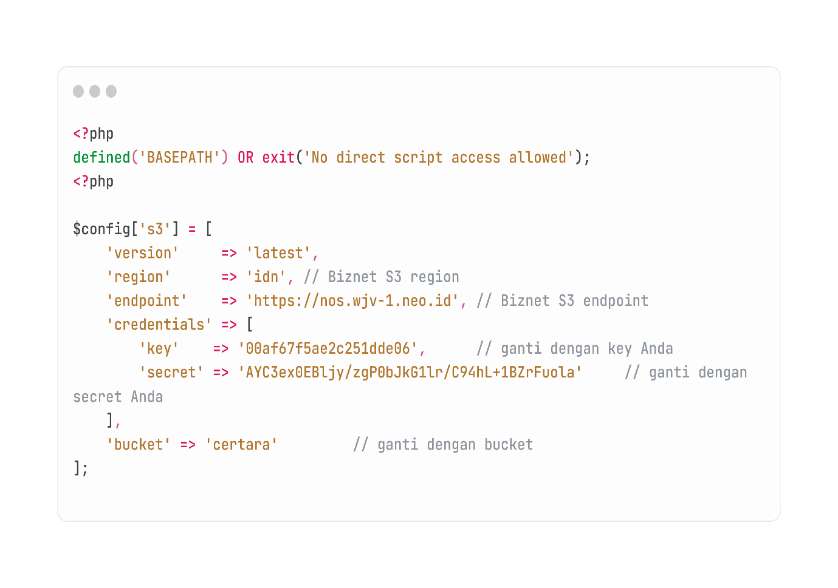

**Gambar 4. 32** Implementasi Kode Konfig *Cloud* *Storage* S3

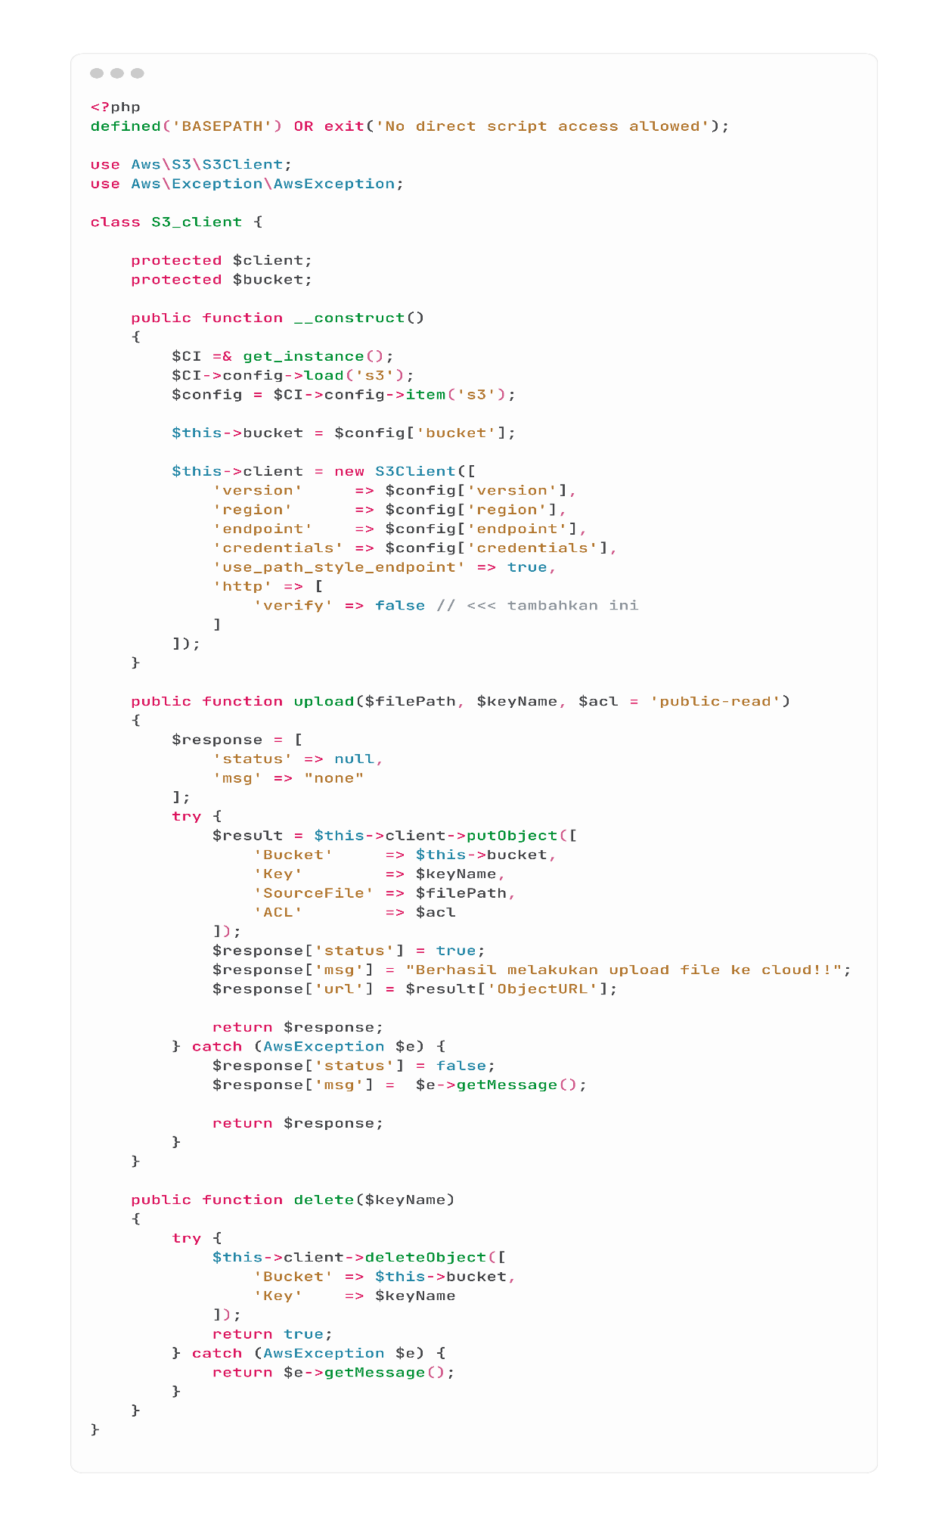

**Gambar 4. 33** Implementasi Kode Inisiasi *Cloud* *Storage* S3

Integrasi ini memastikan bahwa sistem memiliki solusi penyimpanan terpusat dengan keandalan tinggi, skalabilitas, serta keamanan yang lebih baik dibanding penyimpanan lokal. Dengan demikian, aplikasi dapat mendukung kebutuhan pengelolaan konten multimedia secara lebih profesional.

* + 1. Implementasi Kode Menambahkan Course Baru

Implementasi menambahkan course baru dilakukan menggunakan CodeIgniter 3 dengan arsitektur berbasis MVC (Model-View-Controller). Pada bagian controller, method yang digunakan adalah *POST*_tambah_data pada Course controller, sedangkan logika utama validasi dan penyimpanan berada di dalam Course_model.

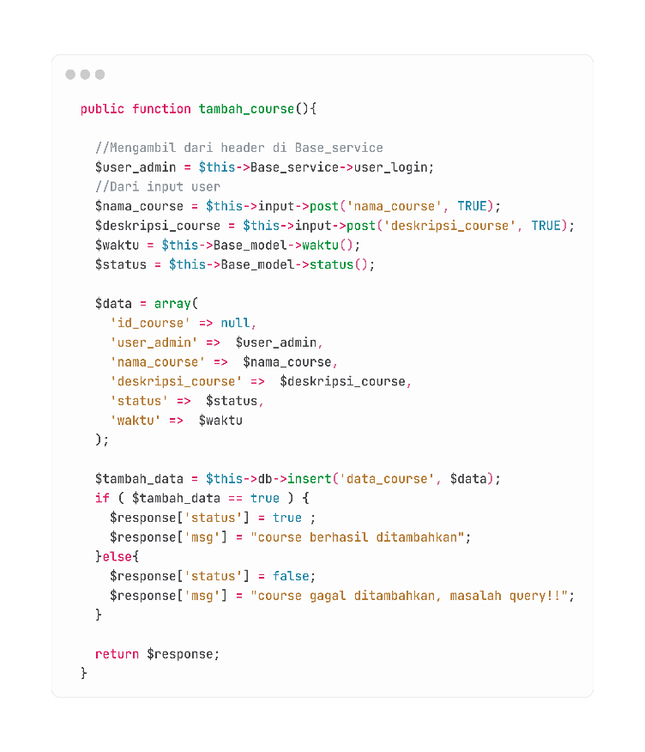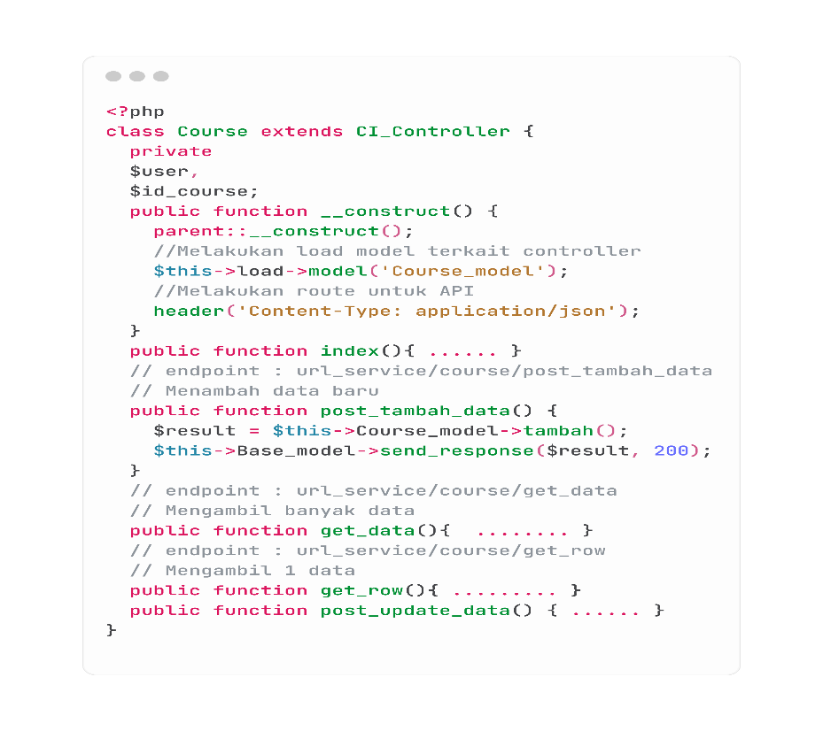

**Gambar 4. 34** Implementasi Kode Menambahkan Course Baru

Fitur menambahkan course baru memungkinkan admin atau pengguna yang memiliki hak akses untuk membuat course sebagai wadah utama pembelajaran. Setiap course berisi informasi dasar berupa nama dan deskripsi, yang nantinya dapat diisi dengan berbagai *Lesson* sesuai kebutuhan.

Adanya validasi nama course memastikan tidak terjadi duplikasi data, sehingga struktur sistem pembelajaran tetap terorganisir dan konsisten. Selain itu, pencatatan *User*_admin, status, dan waktu memberikan kejelasan mengenai siapa yang menambahkan course, kondisi aktif atau tidaknya, serta kapan course tersebut dibuat.

Dengan adanya fitur ini, sistem menjadi lebih fleksibel dalam memperluas materi pembelajaran, karena admin dapat secara dinamis menambahkan course baru sesuai perkembangan kebutuhan.

* + 1. Implementasi Kode Menambahkan *Lesson* Baru

Implementasi kode dibawah menjadi fitur yang dikembangkan untuk melakukan fitur **penambahan *Lesson* baru** ke dalam sistem. Implementasi ini direalisasikan melalui sebuah endpoint *API* dengan method *POST*

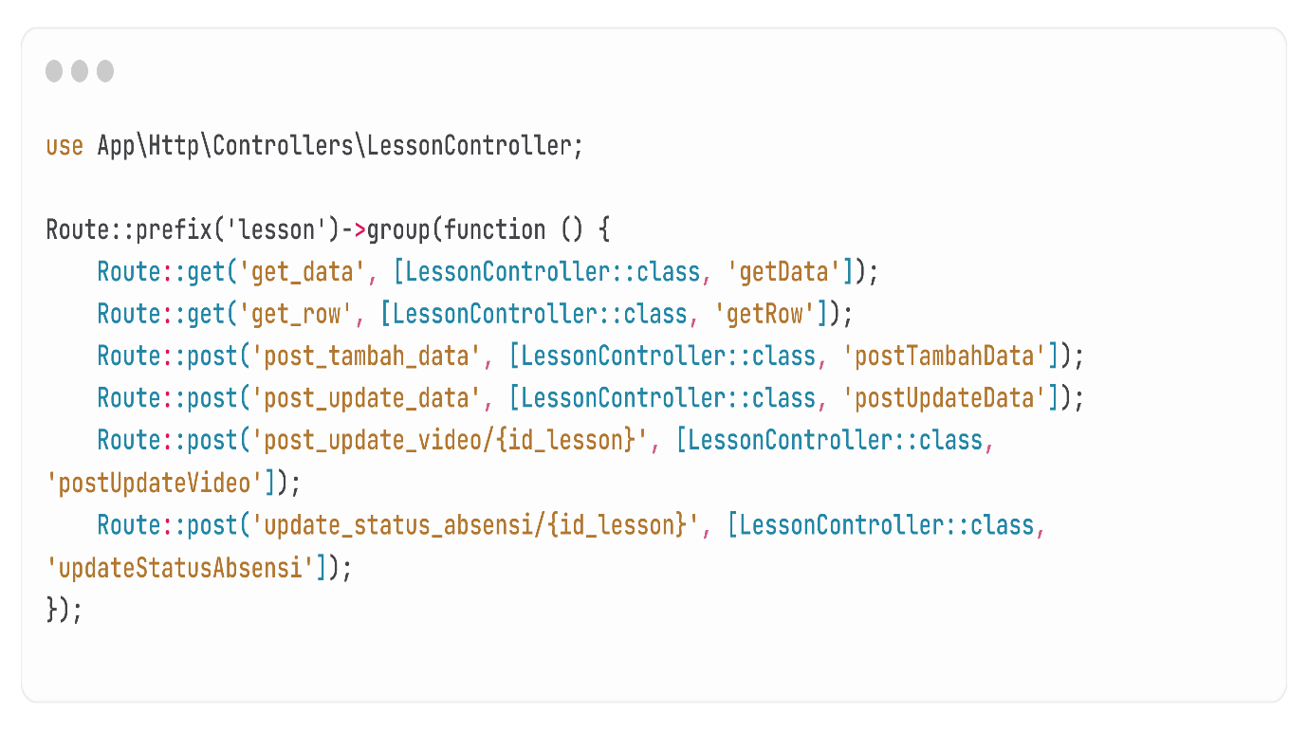

**Gambar 4. 35** Implementasi Kode *Route* Menambahkan *Lesson* Baru

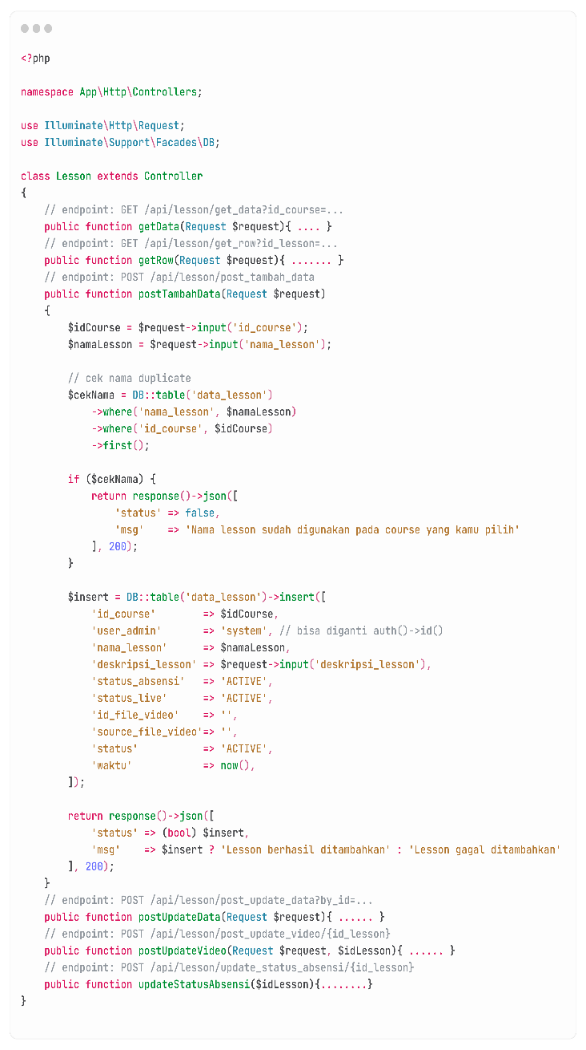

**Gambar 4. 36** Implementasi Kode *Controller* Menambahkan *Lesson* Baru

Implementasi kode seperti yang ditunjukkan pada gambar 4.34 dan gambar 4.35 ini memberikan kemampuan kepada admin atau pengelola sistem untuk menambahkan materi pembelajaran baru ke dalam course. Setiap *Lesson* yang ditambahkan akan langsung berstatus aktif dan siap digunakan dalam proses pembelajaran. Dengan adanya validasi duplikasi nama *Lesson*, fitur ini juga memastikan bahwa struktur pembelajaran tetap r*API* dan tidak terjadi pengulangan data yang tidak perlu.

Selain itu, atribut yang dimasukkan dalam proses penambahan *Lesson*, seperti deskripsi dan pengaturan status, memberikan fleksibilitas bagi pengelola untuk mengatur detail konten sesuai kebutuhan. Fitur ini menjadi salah satu komponen penting dalam sistem Learning Management System (LMS), karena memungkinkan pengelolaan materi pembelajaran secara dinamis dan terorganisir.

* 1. Pengujian *Black Box*

Berikut merupakan hasil dari pengujian *Black Box* pada menu *User* yang ditampilkan pada Tabel 4.1 di bawah ini.

**Tabel 4. 1** Pengujian *Black Box* Fitur *User*

|  |  |  |  |  |
| --- | --- | --- | --- | --- |
| No | Fitur yang Diuji | Skenario Pengujian | Hasil yang Diharapkan | Hasil |
| 1 | Login *User* | *User* memasukkan email & password valid | *User* masuk ke *Dashboard* | Berhasil |
| 2 | Menampilkan My Course | *User* klik menu My Course | Daftar course tampil | Berhasil |
| 3 | Mengubah Profil | *User* mengisi form ubah profil | Profil berhasil diubah | Berhasil |
| 4 | Mengakses Course | *User* klik salah satu course | Halaman course tampil | Berhasil |
| 5 | Mengakses *Lesson* | *User* klik salah satu *Lesson* | Halaman *Lesson* tampil | Berhasil |
| 6 | Mengakses & Download Media | *User* klik link media | File terbuka/terdownload | Berhasil |
| 7 | Mengakses Tugas | *User* buka menu tugas di *Lesson* | Tugas tampil | Berhasil |
| 8 | Submit Tugas | *User* *Upload* file jawaban | Data *Submission* tersimpan | Berhasil |
| 9 | Mengakses Quiz | *User* klik menu quiz | Soal quiz tampil | Berhasil |
| 10 | Submit Quiz | *User* isi & submit quiz | Hasil tersimpan & nilai tampil | Berhasil |
| 11 | Submit Presensi | *User* klik presensi | Data absensi tersimpan | Berhasil |
| 12 | *Upload* File *Cloud* *Storage* | *User* melakukan *Upload* file dengan tipe *cloud* | File Lokal Ter*Upload* Ke *Cloud* | Berhasil |

Berikut merupakan hasil dari pengujian *Black Box* pada menu *Mentor* yang ditampilkan pada Tabel 4.2 di bawah ini.

**Tabel 4. 2** Pengujian *Black Box* Fitur *Mentor*

|  |  |  |  |  |
| --- | --- | --- | --- | --- |
| No | Fitur yang Diuji | Skenario Pengujian | Hasil yang Diharapkan | Hasil |
| 1 | Login *Mentor* | *Mentor* login dengan akun valid | *Mentor* masuk *Dashboard* | Berhasil |
| 2 | Membuat Course | *Mentor* isi form tambah course | Course tersimpan & tampil di list | Berhasil |
| 3 | Mendaftarkan Peserta | *Mentor* pilih *User* & daftar ke course | Peserta berhasil terdaftar | Berhasil |
| 4 | Menambahkan *Lesson* | *Mentor* tambah *Lesson* baru | *Lesson* tampil di course | Berhasil |
| 6 | Menambahkan Tugas | *Mentor* buat tugas baru | Tugas tampil di *Lesson* | Berhasil |
| 8 | Laporan Tugas | *Mentor* buka laporan submission | Data *Submission* tampil | Berhasil |
| 10 | *Update* Nilai Tugas | *Mentor* input nilai peserta | Nilai tampil di laporan | Berhasil |

Berikut merupakan hasil dari pengujian *Black Box* pada menu Adminyang ditampilkan pada Tabel 4.3 di bawah ini.

**Tabel 4. 3** Pengujian *Black Box* Fitur Admin

|  |  |  |  |  |
| --- | --- | --- | --- | --- |
| No | Fitur yang Diuji | Skenario Pengujian | Hasil yang Diharapkan | Hasil |
| 1 | Login Admin | Admin login dengan akun valid | Admin masuk *Dashboard* | Berhasil |
| 2 | Masuk ke Panel Admin | Admin klik menu panel | Panel admin tampil | Berhasil |
| 3 | Tambah Account | Admin isi form tambah *User* | Akun baru tersimpan | Berhasil |
| 4 | Tambah Course | Admin isi form tambah course | Course tampil di list | Berhasil |
| 5 | Bypass Course | Admin klik salah satu course untuk masuk | Admin bisa akses course | Berhasil |

* 1. Pengujian *User Acceptance Test*

Aplikasi *Learning Management System* Certara dilakukan pengujian *User Acceptance Test* (UAT) dengan memberikan sejumlah pertanyaan. Pertanyaan tersebut diisi oleh 8 responden untuk mengetahui pengalaman dan tingkat kepuasan mereka terhadap sistem yang akan diimplementasikan, di mana kategori jawaban pada pengujian ini diberikan bobot menggunakan skala likert yang dijelaskan pada Tabel 4.4 di bawah ini.

**Tabel 4. 4** Pembobotan Jawaban

|  |  |  |
| --- | --- | --- |
| Jawaban | Keterangan | Bobot |
| SS | Sangat Setuju | 5 |
| S | Setuju | 4 |
| N | Netral | 3 |
| TS | Tidak Setuju | 2 |
| STS | Sangat Tidak Setuju | 1 |

Berikut adalah jawaban dari responden yang ditampilkan pada Tabel 4.5 berikut ini.

**Tabel 4. 5** Hasil Jawaban Responden

|  |  |  |  |  |  |  |
| --- | --- | --- | --- | --- | --- | --- |
| No | Pertanyaan | Jumlah Responden | | | | |
| STS (1) | TS (2) | N (3) | S (4) | SS (5) |
| 1 | Aplikasi ini mudah digunakan dan informatif |  |  |  |  |  |
| 2 | Tampilan aplikasi menarik dan nyaman digunakan |  |  |  |  |  |
| 3 | Login berjalan dengan baik dan mudah digunakan |  |  |  |  |  |
| 4 | Menu "My Course" menampilkan course sesuai akun saya |  |  |  |  |  |
| 5 | Tampilan *Lesson* mudah dipahami dan navigasi jelas |  |  |  |  |  |
| 6 | Fitur mengakses *Lesson* (materi, media, tugas, quiz) berjalan baik |  |  |  |  |  |
| 7 | Fitur submit tugas dapat digunakan dengan mudah |  |  |  |  |  |
| 8 | Presensi dengan QR code dapat dilakukan tanpa kendala |  |  |  |  |  |

Dari jawaban para responden yang ditampilkan pada Tabel 4.5, dilakukan perhitungan pada pengujian *User Acceptance Test* (UAT) pada jawaban tersebut. Berikut adalah hasil perhitungan pengujian yang ditampilkan pada Tabel 4.6 berikut ini.

**Tabel 4. 6** Hasil Perhitungan Jawaban Responden

|  |  |  |  |  |
| --- | --- | --- | --- | --- |
| No | Pertanyaan | Skor Total | Presentase | Kesimpulan |
| 1 | Aplikasi ini mudah digunakan dan informatif |  |  | Sangat Baik |
| 2 | Tampilan aplikasi menarik dan nyaman digunakan |  |  | Sangat Baik |
| 3 | Login berjalan dengan baik dan mudah digunakan |  |  | Sangat Baik |
| 4 | Menu "My Course" menampilkan course sesuai akun saya |  |  | Sangat Baik |
| 5 | Tampilan *Lesson* mudah dipahami dan navigasi jelas |  |  | Sangat Baik |
| 6 | Fitur mengakses *Lesson* (materi, media, tugas, quiz) berjalan baik |  |  | Sangat Baik |
| 7 | Fitur submit tugas dapat digunakan dengan mudah |  |  | Sangat Baik |
| 8 | Presensi dengan QR code dapat dilakukan tanpa kendala |  |  | Sangat Baik |

Berdasarkan hasil perhitungan UAT (*User* Acceptance Test) yang melibatkan 8 pertanyaan, diperoleh rata-rata persentase sebesar  **%**. Nilai ini termasuk dalam kategori **Sangat Baik**, yang berarti bahwa aplikasi *Learning Management System* Certara telah diterima dengan sangat baik oleh pengguna. Seluruh fitur utama, seperti kemudahan penggunaan, tampilan antarmuka, fitur *Upload* dan pemilihan file melalui Modal Terintegrasi, evaluasi pembelajaran, hingga fitur rekomendasi materi, dinilai memuaskan dan berfungsi sesuai dengan yang diharapkan.

* 1. Diskusi

Selama proses pengembangan sistem LMS, terdapat banyak tahapan teknis yang dilakukan mulai dari pengaturan login, validasi data, hingga penyempurnaan layanan *API*. Proses ini tidak hanya berfokus pada penambahan fitur, tetapi juga pada bagaimana sistem dapat berjalan stabil, aman, dan sesuai kebutuhan yayasan.

Pada tahap awal, dilakukan pemfokusan terhadap implementasi untuk berbagai fitur yang berkaitan dengan modul *App*Course, seperti *Update* *Lesson*, media, tugas, quiz, dan absensi menggunakan QR code. Tantangan yang muncul adalah bagaimana menjaga konsistensi data antara sisi pengguna (client) dengan sisi server. Untuk itu, dilakukan validasi ganda baik di sisi server (*backend*) maupun di sisi client (*frontend*).

Selanjutnya, sistem login diperbaiki dengan menambahkan skema penyimpanan sesi yang lebih terstruktur. Sesi pengguna disimpan di local*Storage* pada sisi client sekaligus di *session* PHP pada sisi server dengan key yang berbeda seperti *User*_login, level_login, dan *source_file*_*Profile*. Hal ini bertujuan untuk memastikan otentikasi pengguna lebih aman serta memisahkan hak akses antara peserta, *Mentor*, dan admin.

Integrasi *App*Course juga mengalami perbaikan signifikan. Pengecekan validasi *Mentor* course diterapkan di sisi *frontend* menggunakan fungsi *validation*_*Mentor*_course(), sedangkan pengecekan akses peserta terhadap course dilakukan melalui validasi_*User*Login_peserta(). Dengan demikian, hanya *User* yang benar-benar terdaftar pada course tersebut yang dapat mengakses materi maupun absensi. Selain itu, validasi tambahan seperti status absen dan status live class juga diterapkan agar peserta tidak dapat melakukan akses ilegal pada fitur yang sedang dinonaktifkan.

Pada sisi *Service* *API*, dilakukan standarisasi request header dengan mengganti key *User*_login menjadi X-*User*-Login. Perubahan ini mengatasi potensi error ketika aplikasi dipindahkan ke server hosting. Middleware pada sisi *backend* juga diperbarui agar setiap permintaan *API* selalu membawa informasi *User* login yang sedang aktif. Langkah ini memperkuat konsistensi antara request *frontend* dengan pengolahan data *backend*.

Pengelolaan akun juga mengalami penyempurnaan melalui refaktor *User*_model menjadi Account_model agar seluruh pengaturan data pengguna lebih terpusat. Validasi email saat *Update* profil ditambahkan agar tidak terjadi duplikasi data, sementara modal *Update* *Profile* di panel admin dilengkapi mekanisme pengisian data otomatis sesuai row yang dipilih. Fitur ini meningkatkan kemudahan admin dalam memperbarui data akun.

Selain itu, sistem juga dilengkapi dengan implementasi *Storage* management. Pada rancangan awal, penyimpanan file pembelajaran direncanakan menggunakan DigitalOcean Spaces. Namun, pada saat pengujian ditemukan kendala berupa error response yang membuat integrasi tidak stabil. Berdasarkan pertimbangan teknis dan keberlangsungan operasional, layanan penyimpanan dipindahkan ke *Biznet NEO Object Storage*. Pemilihan Biznet didasari oleh beberapa alasan:

Kemudahan transaksi, karena pembayaran layanan dapat dilakukan menggunakan QRIS sehingga lebih praktis.

Skalabilitas yang fleksibel, memudahkan ketika kapasitas penyimpanan perlu diperbesar atau diperluas sesuai kebutuhan aplikasi.

Lokasi server yang berada di Indonesia, sehingga latensi lebih rendah dan akses pengguna lebih cepat.

Secara keseluruhan, proses pengembangan ini menunjukkan bahwa LMS tidak hanya berhasil dibangun secara fungsional, tetapi juga memiliki mekanisme keamanan, validasi data, serta pengelolaan penyimpanan yang baik. Meski dalam perjalanan pengembangan terdapat kendala, seperti error integrasi pada provider *cloud* *Storage* awal dan kendala koneksi saat *Upload* file, semua dapat diatasi melalui penyempurnaan kode, pemilihan provider yang lebih tepat, serta penerapan standar *API* yang lebih baik.



KESIMPULAN DAN SARAN

* 1. Kesimpulan

Dalam penelitian ini, dapat disimpulkan bahwa aplikasi Learning Management System (LMS) berbasis web berhasil dikembangkan dengan menggunakan framework CodeIgniter serta didukung layanan penyimpanan Biznet Neo Cloud Storage. Aplikasi ini memiliki fitur utama seperti manajemen akun, manajemen course, pengelolaan *Lesson* (materi, media, tugas, dan quiz), presensi berbasis QR code, serta laporan *Submission* tugas dan quiz. Selain itu, aplikasi menyediakan modul *App*Storage yang mendukung penyimpanan file secara terintegrasi baik melalui penyimpanan lokal, cloud, maupun URL.

Pengujian aplikasi yang dilakukan dengan metode *Black Box* menunjukkan bahwa seluruh fitur utama dalam LMS telah berfungsi sesuai dengan yang diharapkan, tanpa ditemukan error pada proses pengujian. Hasil pengujian *User* Acceptance Test (UAT) juga memperlihatkan bahwa pengguna dapat dengan mudah memahami alur sistem, mulai dari proses pendaftaran course, interaksi *Mentor*–peserta, hingga pengelolaan data oleh admin. Hal ini menunjukkan bahwa aplikasi mampu memenuhi kebutuhan yayasan, baik dari sisi fungsionalitas, kemudahan penggunaan, maupun skalabilitas sistem.

* 1. Saran

Untuk pengembangan lebih lanjut, terdapat beberapa saran yang dapat diterapkan pada penelitian selanjutnya agar aplikasi LMS menjadi lebih optimal:

Integrasi sistem pembayaran otomatis melalui payment gateway sehingga proses pendaftaran *course* lebih efisien dan tidak sepenuhnya bergantung pada admin.

Pengembangan fitur gamifikasi seperti sistem poin, peringkat, dan *badge* agar meningkatkan motivasi belajar peserta.

Optimalisasi *App*Storage dengan menambahkan fitur notifikasi kuota dan *monitoring* penggunaan storage secara real-time.

Perbaikan antarmuka (UI/UX) agar tampilan lebih modern, *User*-friendly, dan nyaman digunakan baik oleh peserta, *Mentor*, maupun admin.

DAFTAR REFERENSI

Amarullah, A., Kurniasih, & Muchlis. (2023). Implementasi *framework* *Laravel* dalam pengembangan website. Jurnal Teknologi Informasi.

Amanullah, K., & Santoso, D. B. (2023). Analisis *framework* *Laravel* untuk pengembangan aplikasi berbasis web. Jurnal Sistem Informasi.

Alaidaros, H., Omar, M., & Romli, R. (2021). The state of the art of agile kanban method: challenges and opportunities. Independent Journal of Management & Production, 12(8), 2535–2550. <https://doi.org/10.14807/ijmp.v12i8.1482>

**Ali, I., Ghaniy, A. H., & Fernandy, H.** (2022). Pengembangan *Learning Management System* sebagai Pembelajaran Berempati di Media Sosial berbasis *Framework* Ruby on Rails menggunakan Metode RAD. **Universitas Muhammadiyah Prof. DR. HAMKA.** <https://journal.thamrin.ac.id/index.php/jtik/article/view/1132>

Barraood, S. O., Mohd, H., Baharom, F., & Almogahed, A. (2023). Verifying Agile Black-Box Test Case Quality Measurements: Expert Review. IEEE Access, 11(September), 106987–107003. <https://doi.org/10.1109/ACCESS.2023.3320576>

Darusman, C. D., Amaliyah, & Dimisqiyani, E. (2024). Rancang Bangun Sistem Digitalisasi Pengarsipan (E-SIP) Berbasis Website. IKRAITH-Informatika, 8(3).

Furkon, M. A., Meilantika, D., & Fakih, A. (2023). Membangun website pendaftaran online di MA YPI Sumberharjo menggunakan PHP dan MySQL. Jurnal Informatika dan Komputer (JIK), 14(1), 17–27. ISSN 2089–4384.

Gunawan, A. R., Alif, R. N., Ramadhan, M. F., & Latif, A. (2024). Pentingnya Pemanfaatan *Framework* Dalam Membangun Sebuah Aplikasi Perangkat Lunak. 2(1), 38–43.

Hamdulay, N. A. (2023). Framework Study for Software Development Via Scrum, Agile and Kanban. The Online Journal of Distance Education and E-Learning, 11(2), 1388–1399.

Hidayah, N. A., & Nur Muhammad Asnadi. (2024). Penerapan Metode Agile Dalam Manajemen Proyek: Systematic Literature Review. Jurnal Perangkat Lunak, 6(1), 43–53. <https://doi.org/10.32520/jupel.v6i1.2858>

Handayani, T. H. W., & Chayati, I. (2022). Perancangan Aplikasi E-learning Berbasis Website Pada SMP Negeri 3 Watansoppeng. Jurnal Pendidikan Teknologi dan Kejuruan, 19(2), 114–123. <https://journal.uny.ac.id/index.php/jptk/article/view/7741>​[UNY Journal+1UNY Journal+1](https://journal.uny.ac.id/index.php/jptk/article/view/7741?utm_source=chatgpt.com)

**Handayani, R., Rachmat, Z., & Wahyuddin, S.** (2022). Perancangan Aplikasi *E-learning*  Berbasis Website Pada SMP Negeri 3 Watansoppeng. **STMIK AMIK Luwuk Banggai**. <https://ojs.amiklps.ac.id/index.php/home/article/view/8>

Handayani, & Waskito. (2024). Penggunaan Learning Management System Moodle Akhir Semester di SMKN 3 Kota Solok. Jurnal Pendidikan dan Teknologi, 12(3), 210–218. <https://jptam.org/index.php/jptam/article/view/12896>

Putra, B. D. (2023). Sistem Informasi E-learning dalam Kegiatan Pembelajaran di SMK Negeri 5 Musi Banyuasin (Skripsi, Universitas Islam Negeri Raden Fatah Palembang). <http://repository.radenfatah.ac.id/25334/>​

Permadi, R. B., Tibyani, & Arwani, I. (2020). Implementasi Teknologi AWS Cloud dalam Pengembangan Aplikasi Ujian Online Berbasis Website Menggunakan Framework Codeigniter (Studi Kasus: SMAN 1 Jombang dan MAN 9 Jombang). Universitas Brawijaya. <http://repository.ub.ac.id/id/eprint/193733/>

Rahayu, S. (2020). Digitalisasi dalam Pendidikan: Manfaat dan Tantangan. Jurnal Teknologi Pendidikan, 12(1), 45-56. <https://doi.org/10.12345/jtp.2020.001>

Rahmawati. (2024). Improving mosque information media based on web *Application*s using the system development life cycle method. Jurnal Info Sains : Informatika Dan Sains, 14(01), 404–416. <https://doi.org/10.54209/infosains.v14i01>

Robo, A., & Santoso, B. (2021). Penerapan Metode Waterfall dalam Pengembangan Sistem Informasi E-learning (Studi Kasus: SMP Negeri 5 Jayapura). ResearchGate. [https://www.researchgate.net/publication/352891407_PENERAPAN_METODE_*WATERFALL*_DALAM_PENGEMBANGAN_SISTEM_INFORMASI_*E-LEARNING* _Studi_Kasus_SMP_NEGERI_5_JAYAPURA](https://www.researchgate.net/publication/352891407_PENERAPAN_METODE_WATERFALL_DALAM_PENGEMBANGAN_SISTEM_INFORMASI_E-LEARNING_Studi_Kasus_SMP_NEGERI_5_JAYAPURA)

Sinlae, F., Irwanda, E., Maulana, Z., & Syahputra, V. E. (2024). Penggunaan *Framework* *Laravel* dalam Membangun Aplikasi Website Berbasis PHP. Jurnal Siber Multi Disiplin (JSMD), 2(2), 119–132. <https://doi.org/10.38035/jsmd.v2i2.186>

Saitya, I. (2022). Analisis Penggunaan Teknologi Informasi Sebagai Sumber Belajar. Jurnal Informatech: Jurnal Ilmiah Informatika dan Komputer, 1(2), 225–232. <https://doi.org/10.69533/nnkz3218> ​[Rizania Media Journal](https://ejournal.rizaniamedia.com/index.php/informatech/article/view/192?utm_source=chatgpt.com)

LAMPIRAN

*Lampiran 1 : Kode HTML modal select file*

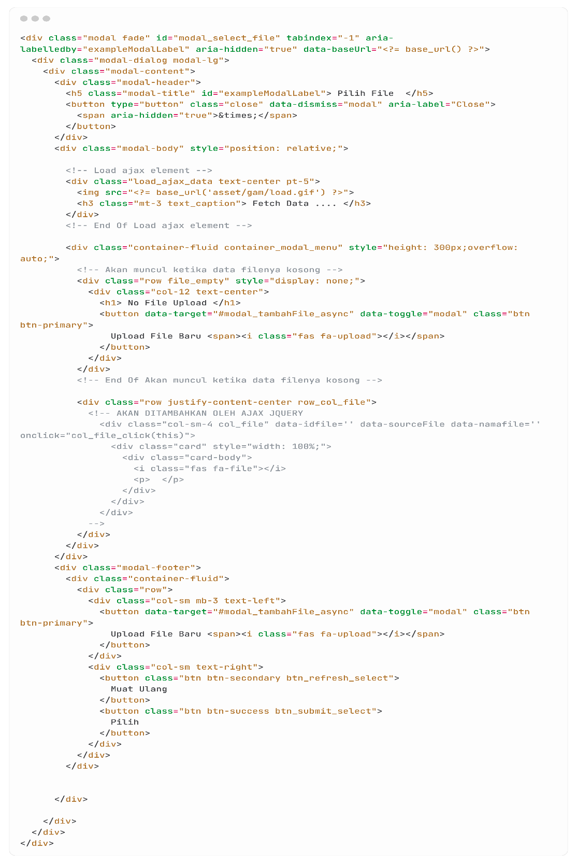

*Lampiran 2 : Observasi Tempat Penelitian Bimbel*

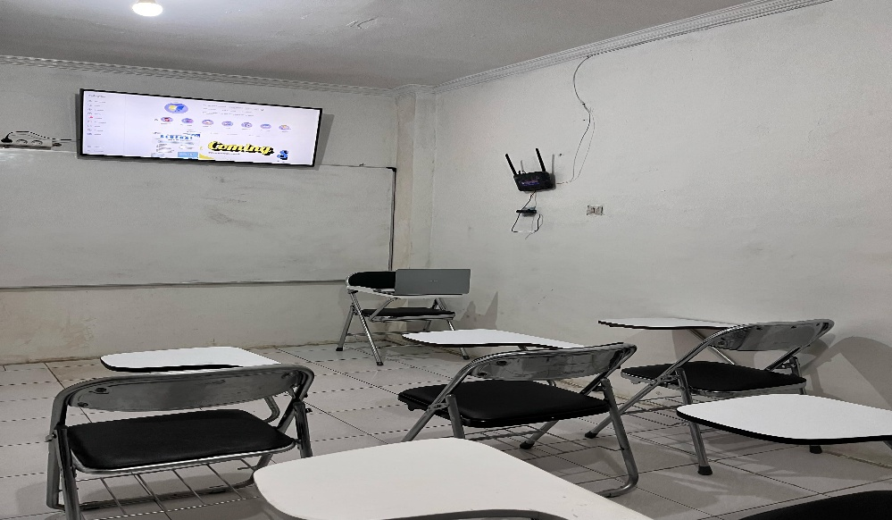

*Lampiran 3 : Surat Persetujuan Melakukan Penelitian Pada Yayasan*

